

АДМИНИСТРАЦИЯ
УСТЬ-ЛАБИНСКОГО ГОРОДСКОГО ПОСЕЛЕНИЯ
УСТЬ-ЛАБИНСКОГО РАЙОНА
П О С Т А Н О В Л Е Н И Е

от 06.05.2026 № 324
город Усть-Лабинск

О внесении изменений в постановление администрации
Усть-Лабинского городского поселения
Усть-Лабинского района от 01 июня 2022 г. № 351
«Об утверждении реестра мест (площадок) накопления
твердых коммунальных отходов и схемы размещения
мест (площадок) накопления твердых коммунальных отходов
на территории Усть-Лабинского городского поселения
Усть-Лабинского района»

В целях актуализации мест (площадок) накопления твердых коммунальных отходов в Усть-Лабинском городском поселении
Усть-Лабинского района п о с т а н о в л я ю:
1. Внести в постановление администрации Усть-Лабинского городского поселения Усть-Лабинского района от 01 июня 2022 г. № 351 «Об утверждении реестра мест (площадок) накопления твердых коммунальных отходов и схемы размещения мест (площадок) накопления твердых коммунальных отходов на территории Усть-Лабинского городского поселения Усть-Лабинского района» следующие изменения:
1) приложение 1 и приложение 2 изложить в новой редакции согласно приложению 1 и приложению 2 к настоящему постановлению.
2. Признать утратившим силу постановление администрации
Усть-Лабинского городского поселения Усть-Лабинского района
от 02 февраля 2026 г. № 51 «О внесении изменения в постановление администрации Усть-Лабинского городского поселения Усть-Лабинского района
от 01 июня 2022 г. № 351 «Об утверждении реестра мест (площадок) накопления твердых коммунальных отходов и схемы размещения мест (площадок) накопления твердых коммунальных отходов на территории Усть-Лабинского городского поселения Усть-Лабинского района».
3. Отделу по общим и организационным вопросам администрации
Усть-Лабинского городского поселения Усть-Лабинского района
(Владимирова М. А.) обеспечить размещение настоящего постановления на официальном сайте администрации Усть-Лабинского городского поселения Усть-Лабинского района в информационно-телекоммуникационной сети «Интернет».

4. Настоящее постановление вступает в силу со дня его подписания.

Глава Усть-Лабинского
городского поселения
Усть-Лабинского района Р.В. Перевалов

ПРИЛОЖЕНИЕ 1
к постановлению администрации
Усть-Лабинского городского поселения
Усть-Лабинского района
от 06.05.2026 № 324

«ПРИЛОЖЕНИЕ 1
УТВЕРЖДЕН
постановлением администрации
Усть-Лабинского городского поселения
Усть-Лабинского района
от 01 июня 2022 г. № 351

Реестр
мест (площадок) накопления твердых коммунальных отходов в Усть-Лабинском городском поселении
Усть-Лабинского района

№ | Адрес контейнерной площадки | Географические координаты контейнерной площадки | Вид площадки (открытая, закрытая) | Количество баков | Тип бака | Объем каждого бака, м3 | Собственник площадки (балансодержатель) | Данные о других источниках образования ТКО при совместном использовании с другими МКД | Покрытие на контейнерной площадке | Площадь, м2
1 | 2 | 3 | 4 | 5 | 6 | 7 | 8 | 9 | 10 | 11
1 | г. Усть-Лабинск, ул. Ободовского, 153 а | 45.217459, 39.707791 | открытая | 2 | н/д | 0,75 | МУНИЦИПАЛЬНОЕ БЮДЖЕТНОЕ ОБЩЕОБРАЗОВАТЕЛЬНОЕ УЧРЕЖДЕНИЕ СРЕДНЯЯ ОБЩЕОБРАЗОВАТЕЛЬНАЯ ШКОЛА № 36 ИМЕНИ  В.Г. ОБОДОВСКОГО МУНИЦИПАЛЬНОГО ОБРАЗОВАНИЯ УСТЬ-ЛАБИНСКИЙ РАЙОН  ОГРН 1022304968234  352330, Краснодарский край, Усть-Лабинский р-н, г. Усть-Лабинск,  ул. Ободовского, д.153а |  | асфальто-бетон | 2
2 | г. Усть-Лабинск,  ул. Позиционная, 171 | 45.214070, 39.677220 | открытая | 2 | н/д | 0,75 | МУНИЦИПАЛЬНОЕ АВТОНОМНОЕ ОБЩЕОБРАЗОВАТЕЛЬНОЕ УЧРЕЖДЕНИЕ СРЕДНЯЯ ОБЩЕОБРАЗОВАТЕЛЬНАЯ ШКОЛА №2 ИМЕНИ Н.В.БОГДАНЧЕНКО МУНИЦИПАЛЬНОГО ОБРАЗОВАНИЯ УСТЬ-ЛАБИНСКИЙ РАЙОН  ОГРН 1022304970313  352330, Краснодарский край, Усть-Лабинский р-н, г. Усть-Лабинск, Позиционная ул., д.171 |  | асфальто-бетон | 2
3 | г. Усть-Лабинск,  ул. Д. Бедного, 101 | 45.211401, 39.665204 | открытая | 1 | н/д | 0,75 | ГОСУДАРСТВЕННОЕ КАЗЕННОЕ ОБЩЕОБРАЗОВАТЕЛЬНОЕ УЧРЕЖДЕНИЕ КРАСНОДАРСКОГО КРАЯ СПЕЦИАЛЬНАЯ (КОРРЕКЦИОННАЯ) ШКОЛА № 29 Г. УСТЬ-ЛАБИНСКА  ОГРН 1022304972282  352330, Краснодарский край, Усть-Лабинский р-н, г. Усть-Лабинск, ул. Демьяна Бедного, д.101 |  | асфальто-бетон | 1
4 | г. Усть-Лабинск,  ул. Островского, 89 | 45.207052, 39.692023 | открытая | 2 | н/д | 0,75 | ГОСУДАРСТВЕННОЕ КАЗЕННОЕ ОБЩЕОБРАЗОВАТЕЛЬНОЕ УЧРЕЖДЕНИЕ КРАСНОДАРСКОГО КРАЯ СПЕЦИАЛЬНАЯ (КОРРЕКЦИОННАЯ) ШКОЛА № 35 Г. УСТЬ-ЛАБИНСКА  ОГРН 1022304971919  352330, Краснодарский край, Усть-Лабинский р-н, г. Усть-Лабинск, ул. Островского, д. 89 |  | асфальто-бетон | 2
5 | г. Усть-Лабинск,  ул. Позиционная, 1А | 45.218925, 39.659882 | открытая | 1 | н/д | 0,75 | МУНИЦИПАЛЬНОЕ БЮДЖЕТНОЕ ОБЩЕОБРАЗОВАТЕЛЬНОЕ УЧРЕЖДЕНИЕ НАЧАЛЬНАЯ ОБЩЕОБРАЗОВАТЕЛЬНАЯ ШКОЛА "ОБРАЗОВАТЕЛЬНЫЙ ХОЛДИНГ "ДЕТСТВО БЕЗ ГРАНИЦ" ИМЕНИ Н.В. ЗИНОВЬЕВА МУНИЦИПАЛЬНОГО ОБРАЗОВАНИЯ УСТЬ-ЛАБИНСКИЙ РАЙОН  ОГРН 1022304971150  352330, Краснодарский край, г.Усть-Лабинск, ул. Позиционная, 1А |  | асфальто-бетон | 1
6 | г. Усть-Лабинск,  ул. Красная, 232 | 45.212531, 39.691749 | открытая | 1 | н/д | 0,75 | МУНИЦИПАЛЬНОЕ БЮДЖЕТНОЕ ДОШКОЛЬНОЕ ОБРАЗОВАТЕЛЬНОЕ УЧРЕЖДЕНИЕ ДЕТСКИЙ САД ОБЩЕРАЗВИВАЮЩЕГО ВИДА № 3 МУНИЦИПАЛЬНОГО ОБРАЗОВАНИЯ УСТЬ-ЛАБИНСКИЙ РАЙОН  ОГРН 1022304968718  352330, Краснодарский край, Усть-Лабинский р-н, г. Усть-Лабинск, Красная ул., д.232 |  | асфальто-бетон | 1
7 | г. Усть-Лабинск,  ул. Мира, 118 | 45.209418, 39.698320 | открытая | 1 | н/д | 0,75 | МУНИЦИПАЛЬНОЕ БЮДЖЕТНОЕ ДОШКОЛЬНОЕ ОБРАЗОВАТЕЛЬНОЕ УЧРЕЖДЕНИЕ ДЕТСКИЙ САД КОМБИНИРОВАННОГО ВИДА № 24 МУНИЦИПАЛЬНОГО ОБРАЗОВАНИЯ УСТЬ-ЛАБИНСКИЙ РАЙОН  ОГРН 1042331326290  352330, Краснодарский край, Усть-Лабинский р-н, г. Усть-Лабинск, ул. Мира, д.118 |  | асфальто-бетон | 1
8 | г. Усть-Лабинск,  ул. Центральная, 25 | 45.216295, 39.686163 | открытая | 2 | н/д | 0,75 | МУНИЦИПАЛЬНОЕ БЮДЖЕТНОЕ ДОШКОЛЬНОЕ ОБРАЗОВАТЕЛЬНОЕ УЧРЕЖДЕНИЕ ЦЕНТР РАЗВИТИЯ РЕБЕНКА - ДЕТСКИЙ САД № 5 МУНИЦИПАЛЬНОГО ОБРАЗОВАНИЯ УСТЬ-ЛАБИНСКИЙ Р-Н  ОГРН 1022304971908  352330, Краснодарский край, Усть-Лабинский р-н, г. Усть-Лабинск, Им. Марии Овсянниковой ул., д.11 |  | асфальто-бетон | 2
9 | г. Усть-Лабинск,  ул. Гагарина, 89а | 45.209980, 39.679884 | открытая | 2 | н/д | 0,75 | МУНИЦИПАЛЬНОЕ БЮДЖЕТНОЕ ДОШКОЛЬНОЕ ОБРАЗОВАТЕЛЬНОЕ УЧРЕЖДЕНИЕ ДЕТСКИЙ САД КОМБИНИРОВАННОГО ВИДА № 11 МУНИЦИПАЛЬНОГО ОБРАЗОВАНИЯ УСТЬ-ЛАБИНСКИЙ РАЙОН  ОГРН 1022304970753  352330, Краснодарский край, Усть-Лабинский р-н, г. Усть-Лабинск, ул. Гагарина, д.89а |  | асфальто-бетон | 2
10 | г. Усть-Лабинск,  ул. Д. Бедного, 226 | 45.207577, 39.690626 | открытая | 1 | н/д | 0,75 | МУНИЦИПАЛЬНОЕ КАЗЕННОЕ УЧРЕЖДЕНИЕ "ЦЕНТРАЛИЗОВАННАЯ БУХГАЛТЕРИЯ УПРАВЛЕНИЯ ОБРАЗОВАНИЕМ АДМИНИСТРАЦИИ МУНИЦИПАЛЬНОГО ОБРАЗОВАНИЯ УСТЬ-ЛАБИНСКИЙ РАЙОН"  ОГРН 1052331327696  352330, Краснодарский край, Усть-Лабинский р-н, г. Усть-Лабинск, ул. Демьяна Бедного, д. 226 |  | асфальто-бетон | 1
11 | г. Усть-Лабинск, ул. Красная, 313 | 45.213833, 39.696468 | открытая | 2 | н/д | 0,75 | МУНИЦИПАЛЬНОЕ БЮДЖЕТНОЕ ДОШКОЛЬНОЕ ОБРАЗОВАТЕЛЬНОЕ УЧРЕЖДЕНИЕ ДЕТСКИЙ САД КОМБИНИРОВАННОГО ВИДА № 41 МУНИЦИПАЛЬНОГО ОБРАЗОВАНИЯ УСТЬ-ЛАБИНСКИЙ РАЙОН  ОГРН 1022304970896  352330, Краснодарский край, Усть-Лабинский р-н, г. Усть-Лабинск, Красная ул., д.313 |  | асфальто-бетон | 2
12 | г. Усть-Лабинск,  ул. Ленина, 66 | 45.215273, 39.691174 | открытая | 2 | н/д | 1,1 | ОБЩЕСТВО С ОГРАНИЧЕННОЙ ОТВЕТСТВЕННОСТЬЮ "ЦЕНТР-КАПИТАЛЪ"  ОГРН 1082356000066  352333, Краснодарский край, Усть-Лабинский р-н, г. Усть-Лабинск, ул. Ленина, д.93 |  | асфальто-бетон | 2
13 | г. Усть-Лабинск,  ул. Ленина, 93 | 45.215407, 39.690058 | открытая | 2 | н/д | 1,1 | ОБЩЕСТВО С ОГРАНИЧЕННОЙ ОТВЕТСТВЕННОСТЬЮ "ЦЕНТР-КАПИТАЛЪ"  ОГРН 1082356000066  352333, Краснодарский край, Усть-Лабинский р-н, г. Усть-Лабинск, ул. Ленина, д.93 |  | асфальто-бетон | 2
14 | г. Усть-Лабинск,  ул. Октябрьская, 111 | 45.214603, 39.687932 | открытая | 3 | н/д | 1,1 | ОБЩЕСТВО С ОГРАНИЧЕННОЙ ОТВЕТСТВЕННОСТЬЮ "ЦЕНТР-КАПИТАЛЪ"  ОГРН 1082356000066  352333, Краснодарский край, Усть-Лабинский р-н, г. Усть-Лабинск, ул. Ленина, д.93 |  | асфальто-бетон | 2,5
15 | г. Усть-Лабинск,  ул. Монтажная, 20 | 45.229011, 39.651585 | открытая | 2 | н/д | 0,75 | ОБЩЕСТВО С ОГРАНИЧЕННОЙ ОТВЕТСТВЕННОСТЬЮ "ЦЕНТР-КАПИТАЛЪ"  ОГРН 1082356000066  352333, Краснодарский край, Усть-Лабинский р-н, г. Усть-Лабинск, ул. Ленина, д.93 |  | асфальто-бетон | 2
16 | г. Усть-Лабинск,  ул. Агаркова, 74 | 45.214412, 39.693767 | открытая | 3 | н/д | 0,75 | ОБЩЕСТВО С ОГРАНИЧЕННОЙ ОТВЕТСТВЕННОСТЬЮ "ЛЕЧЕБНО-ДИАГНОСТИЧЕСКИЙ ЦЕНТР ДОКТОРА ДУКИНА"  ОГРН 1102356000339  352330, Краснодарский край, Усть-Лабинский р-н, г. Усть-Лабинск, ул. Агаркова, д. 74 |  | асфальто-бетон | 2,5
17 | г. Усть-Лабинск,  ул. Пролетарская, 72 | 45.217897, 39.701651 | открытая | 1 | н/д | 0,75 | ГОСУДАРСТВЕННОЕ БЮДЖЕТНОЕ УЧРЕЖДЕНИЕ КРАСНОДАРСКОГО КРАЯ "КРАЕВАЯ ТЕХНИЧЕСКАЯ ИНВЕНТАРИЗАЦИЯ - КРАЕВОЕ БТИ"  ОГРН 1172375070735  352333, Краснодарский край, г. Усть-Лабинск, ул. Пролетарская, 72 |  | асфальто-бетон | 1
18 | г. Усть-Лабинск,  ул. Коммунальная, 6 | 45.217897, 39.701651 | открытая | 1 | н/д | 0,75 | ОБЩЕСТВО С ОГРАНИЧЕННОЙ ОТВЕТСТВЕННОСТЬЮ "АДИКС"  ОГРН 1162373051510  352332, Краснодарский край, Усть-Лабинский р-н, г. Усть-Лабинск, Коммунальная ул., д. 6 |  | асфальто-бетон | 1
19 | г. Усть-Лабинск,  ул. Шаумяна, 1 | 45.220693, 39.679746 | открытая | 1 | н/д | 0,75 | ОБЩЕСТВО С ОГРАНИЧЕННОЙ ОТВЕТСТВЕННОСТЬЮ "АВТО-КОМПЛЕКС "ОСНОВА""  ОГРН 1102356000757  352333, Краснодарский край, Усть-Лабинский р-н, г. Усть-Лабинск, Кавказская ул., д.28 |  | грунт | 1
20 | г. Усть-Лабинск,  ул. Д. Бедного, 27а | 45.213974, 39.655641 | открытая | 1 | н/д | 0,75 | ОБЩЕСТВО С ОГРАНИЧЕННОЙ ОТВЕТСТВЕННОСТЬЮ " СЕБО"  ОГРН 1022304969345  352330, Краснодарский край, Усть-Лабинский р-н, г. Усть-Лабинск, ул. Демьяна Бедного, д.27а |  | асфальто-бетон | 1
21 | г. Усть-Лабинск,  ул. Ленина, 85 | 45.206041, 39.688673 | открытая | 2 | н/д | 0,75 | ЗАКРЫТОЕ АКЦИОНЕРНОЕ ОБЩЕСТВО ФИРМА "УЮТ"  ОГРН 1022304969092  352333, Краснодарский край, Усть-Лабинский р-н, г. Усть-Лабинск, ул. Ленина, д.75 |  | асфальто-бетон | 2
22 | г. Усть-Лабинск,  ул. Тельмана, 47 | 45.203840, 39.676121 | открытая | 1 | н/д | 0,75 | ОБЩЕСТВО С ОГРАНИЧЕННОЙ ОТВЕТСТВЕННОСТЬЮ "СТРОИТЕЛЬНЫЕ ТЕХНОЛОГИИ"  ОГРН 1192375021607  352333, Краснодарский край, Усть-Лабинский р-н, г. Усть-Лабинск, ул. Ленина, д. 93, помещ. 99 |  | асфальто-бетон | 2
23 | г. Усть-Лабинск,  ул. Ленина, 31 | 45.209806, 39.666827 | открытая | 1 | н/д | 0,75 | МУНИЦИПАЛЬНОЕ БЮДЖЕТНОЕ УЧРЕЖДЕНИЕ КУЛЬТУРЫ "МУНИЦИПАЛЬНЫЙ ИСТОРИКО-КРАЕВЕДЧЕСКИЙ МУЗЕЙ УСТЬ-ЛАБИНСКОГО РАЙОНА"  ОГРН 1022304974779  352330, Краснодарский край, Усть-Лабинский р-н, г. Усть-Лабинск, ул. Ленина, д.31 |  | асфальто-бетон | 1
24 | г. Усть-Лабинск,  ул. Пионерская, 260 | 45.215056, 39.695661 | открытая | 1 | н/д | 0,75 | МУНИЦИПАЛЬНОЕ БЮДЖЕТНОЕ УЧРЕЖДЕНИЕ "СПОРТИВНАЯ ШКОЛА "КУБАНЬ" МУНИЦИПАЛЬНОГО ОБРАЗОВАНИЯ УСТЬ-ЛАБИНСКИЙ РАЙОН  ОГРН 1112356000349  352331, Краснодарский край, Усть-Лабинский р-н, г. Усть-Лабинск, Пионерская ул., д. 260 |  | асфальто-бетон | 1
25 | г. Усть-Лабинск,  ул. Островского, 83 | 45.207052, 39.690374 | открытая | 1 | н/д | 0,75 | УСТЬ-ЛАБИНСКОЕ ГОРОДСКОЕ ПОТРЕБИТЕЛЬСКОЕ ОБЩЕСТВО  ОГРН 1022304968091  352330, Краснодарский край, Усть-Лабинский р-н, г. Усть-Лабинск, ул. Островского, д.83 |  | асфальто-бетон | 1
26 | г. Усть-Лабинск, ул. Красноармейская, 461 | 45.216063, 39.713954 | открытая | 2 | н/д | 0,75 | УСТЬ-ЛАБИНСКОЕ ГОРОДСКОЕ ПОТРЕБИТЕЛЬСКОЕ ОБЩЕСТВО  ОГРН 1022304968091  352330, Краснодарский край, Усть-Лабинский р-н, г. Усть-Лабинск, ул. Островского, д.83 |  | асфальто-бетон | 2
27 | г. Усть-Лабинск,  ул. Дзержинского, 25 | 45.212438, 39.668603 | открытая | 1 | н/д | 0,75 | УСТЬ-ЛАБИНСКОЕ ГОРОДСКОЕ ПОТРЕБИТЕЛЬСКОЕ ОБЩЕСТВО  ОГРН 1022304968091  352330, Краснодарский край, Усть-Лабинский р-н, г. Усть-Лабинск, ул. Островского, д.83 |  | асфальто-бетон | 1
28 | г. Усть-Лабинск,  ул. Вольная, 30 | 45.220365, 39.723993 | открытая | 1 | н/д | 0,75 | УСТЬ-ЛАБИНСКОЕ ГОРОДСКОЕ ПОТРЕБИТЕЛЬСКОЕ ОБЩЕСТВО  ОГРН 1022304968091  352330, Краснодарский край, Усть-Лабинский р-н, г. Усть-Лабинск, ул. Островского, д.83 |  | асфальто-бетон | 1
29 | г. Усть-Лабинск,  ул. Пионерская, 2б | 45.220619, 39.694911 | открытая | 2 | н/д | 0,75 | ОБЩЕСТВО С ОГРАНИЧЕННОЙ ОТВЕТСТВЕННОСТЬЮ "ЗДОРОВЬЕ"  ОГРН 1022304968410  352330, Краснодарский край, Усть-Лабинский р-н, г. Усть-Лабинск, ул. Ленина, д.87-з |  | асфальто-бетон | 2
30 | г. Усть-Лабинск,  ул. Красная, 61 | 45.216549, 39.661506 | открытая | 1 | н/д | 0,75 | ОБЩЕСТВО С ОГРАНИЧЕННОЙ ОТВЕТСТВЕННОСТЬЮ "ЛЕОН"  ОГРН 1062356003588  352332, Краснодарский край, Усть-Лабинский р-н, г. Усть-Лабинск, Красная ул., д.61 |  | асфальто-бетон | 1
31 | г. Усть-Лабинск, ул. Красноармейская, 118 | 45.212856, 39.668291 | открытая | 1 | н/д | 0,75 | Филиал ФГБУ "Росельхозцентр"  ОГРН 1077762014110 |  | асфальто-бетон | 1
32 | г. Усть-Лабинск,  ул. Островского, 25 | 45.207063, 39.683005 | открытая | 1 | н/д | 0,75 | Филиал ФГБУ "Краснодарская МВЛ"  ОГРН 1022301194002 |  | асфальто-бетон | 1
33 | г. Усть-Лабинск, ул. Школьная, 98 | 45.203505, 39.689977 | открытая | 1 | н/д | 0,75 | Клиентская служба (на правах отдела) в Усть-Лабинском районе ГУ-ОПФР по Краснодарскому краю  352330, Краснодарский край, г. Усть-Лабинск, ул. Школьная, д. 98 |  | асфальто-бетон | 1
34 | г. Усть-Лабинск, ул. Коммунистическая, 317 | 45.209015, 39.694370 | открытая | 1 | н/д | 0,75 | Усть-Лабинский районный суд Краснодарского края  ОГРН 0  352300, Краснодарский край, Усть-Лабинский район, г. Усть-Лабинск, ул. Коммунистическая, д.317 |  | асфальто-бетон | 1
35 | г. Усть-Лабинск,  ул. Ленина, 84а | 45.220796, 39.693316 | открытая | 1 | н/д | 0,75 | ОБЩЕСТВО С ОГРАНИЧЕННОЙ ОТВЕТСТВЕННОСТЬЮ "ЧАСТНАЯ ОХРАННАЯ ОРГАНИЗАЦИЯ "ЕВРОМОСТ-У"  ОГРН 1052331327839  352330, Краснодарский край, Усть-Лабинский р-н, г. Усть-Лабинск, ул. Ленина, д.84 к.б |  | асфальто-бетон | 1
36 | г. Усть-Лабинск,  ул. Октябрьская, 84б | 45.218750, 39.688249 | открытая | 1 | н/д | 0,75 | МЕСТНОЕ ОТДЕЛЕНИЕ ОБЩЕРОССИЙСКОЙ ОБЩЕСТВЕННО-ГОСУДАРСТВЕННОЙ ОРГАНИЗАЦИИ "ДОБРОВОЛЬНОЕ ОБЩЕСТВО СОДЕЙСТВИЯ АРМИИ, АВИАЦИИ И ФЛОТУ РОССИИ" УСТЬ-ЛАБИНСКОГО РАЙОНА КРАСНОДАРСКОГО КРАЯ  ОГРН 1102300004465  352330, Краснодарский край, Усть-Лабинский р-н, г. Усть-Лабинск, Октябрьская ул., д.84 |  | асфальто-бетон | 1
37 | г. Усть-Лабинск,  ул. Кавказская, 17 | 45.230594, 39.688271 | открытая | 1 | н/д | 0,75 | АКЦИОНЕРНОЕ ОБЩЕСТВО ФИРМА "АГРОКОМПЛЕКС" ИМ.Н.И.ТКАЧЕВА  ОГРН 1022303554635  353100, Краснодарский край, Выселковский р-н, ст-ца Выселки, Степная ул., д. 1 |  | асфальто-бетон | 1
38 | г. Усть-Лабинск,  ул. Октябрьская, 117 | 45.218252, 39.644916 | открытая | 2 | н/д | 0,75 | АКЦИОНЕРНОЕ ОБЩЕСТВО "ВОДОПРОВОД"  ОГРН 1082356000264  352333, Краснодарский край, Усть-Лабинский р-н, г. Усть-Лабинск, Октябрьская ул., д.117 |  | асфальто-бетон | 2
39 | г. Усть-Лабинск,  ул. Белорусская,1 | 45.233226, 39.700530 | открытая | 1 | н/д | 0,75 | ОБЩЕСТВО С ОГРАНИЧЕННОЙ ОТВЕТСТВЕННОСТЬЮ ТОРГОВЫЙ ДОМ "ПАЛЕССЕ-ЮГ"  ОГРН 1142373001561  352335, Краснодарский край, Усть-Лабинский р-н, г. Усть-Лабинск, Белорусская ул., д. 1 |  | асфальто-бетон | 1
40 | г. Усть-Лабинск,  ул. Кавказская, 60 | 45.229093, 39.702469 | открытая | 1 | н/д | 0,75 | ОБЩЕСТВО С ОГРАНИЧЕННОЙ ОТВЕТСТВЕННОСТЬЮ "ЭЛЕКТРОСЕРВИС"  ОГРН 1022304968894  352333, Краснодарский край, Усть-Лабинский р-н, г. Усть-Лабинск, Кавказская ул., д.60 |  | асфальто-бетон | 1
41 | г. Усть-Лабинск,  ул. Красная, 90 | 45.214282, 39.665342 | открытая | 2 | н/д | 0,75 | ГОСУДАРСТВЕННОЕ КАЗЕННОЕ УЧРЕЖДЕНИЕ СОЦИАЛЬНОГО ОБСЛУЖИВАНИЯ КРАСНОДАРСКОГО КРАЯ "УСТЬ-ЛАБИНСКИЙ СОЦИАЛЬНО-РЕАБИЛИТАЦИОННЫЙ ЦЕНТР ДЛЯ НЕСОВЕРШЕННОЛЕТНИХ"  ОГРН 1022304969444  352330, Краснодарский край, Усть-Лабинский р-н, г. Усть-Лабинск, Красная ул., д.90 |  | асфальто-бетон | 2
42 | г. Усть-Лабинск,  ул. Центральная, 11 | 45.235331, 39.714496 | открытая | 1 | н/д | 0,75 | ОБЩЕСТВО С ОГРАНИЧЕННОЙ ОТВЕТСТВЕННОСТЬЮ "ФУТБОЛЬНЫЙ КЛУБ "КРАСНОДАР"  1142300003658 |  | грунт | 1
43 | г. Усть-Лабинск,  ул. Советская, 50 | 45.205635, 39.688581 | открытая | 1 | н/д | 0,75 | ГОСУДАРСТВЕННОЕ КАЗЕННОЕ УЧРЕЖДЕНИЕ КРАСНОДАРСКОГО КРАЯ "ЦЕНТР ЗАНЯТОСТИ НАСЕЛЕНИЯ УСТЬ-ЛАБИНСКОГО РАЙОНА"  ОГРН 1022304971325  352330, Краснодарский край, Усть-Лабинский р-н, г. Усть-Лабинск, Советская ул., д.50 |  | асфальто-бетон | 1
44 | г. Усть-Лабинск, ул. Красноармейская, 249 | 45.211127, 39.689429 | открытая | 2 | н/д | 0,75 | МЕЖРАЙОННАЯ ИНСПЕКЦИЯ ФЕДЕРАЛЬНОЙ НАЛОГОВОЙ СЛУЖБЫ № 14 ПО КРАСНОДАРСКОМУ КРАЮ  ОГРН 1112356000558  352330, Краснодарский край, Усть-Лабинский р-н, г. Усть-Лабинск, Красноармейская ул., д.249 |  | асфальт | 2
45 | г. Усть-Лабинск,  ул. Советская, 41 | 45.206123, 39.687478 | открытая | 1 | н/д | 0,75 | ГОСУДАРСТВЕННОЕ КАЗЕННОЕ УЧРЕЖДЕНИЕ КРАСНОДАРСКОГО КРАЯ - УПРАВЛЕНИЕ СОЦИАЛЬНОЙ ЗАЩИТЫ НАСЕЛЕНИЯ В УСТЬ-ЛАБИНСКОМ РАЙОНЕ  ОГРН 1212300010603  352330, Краснодарский край, Усть-Лабинский р-н, г Усть-Лабинск, Советская ул, д. 41 |  | асфальто-бетон | 1
46 | г. Усть-Лабинск,  ул. Октябрьская, 36 | 45.206371, 39.688662 | открытая | 1 | н/д | 0,75 | ГОСУДАРСТВЕННОЕ КАЗЕННОЕ УЧРЕЖДЕНИЕ КРАСНОДАРСКОГО КРАЯ "УСТЬ-ЛАБИНСКАЯ ЦЕНТРАЛИЗОВАННАЯ БУХГАЛТЕРИЯ УЧРЕЖДЕНИЙ СОЦИАЛЬНОГО ОБСЛУЖИВАНИЯ"  ОГРН 1042331325882  352330, Краснодарский край, Усть-Лабинский р-н, г. Усть-Лабинск, Советская ул., д.41 |  | асфальто-бетон | 1
47 | г. Усть-Лабинск, ул. Октябрьская, 38 | 45.207129, 39.688773 | открытая | 1 | н/д | 0,75 | МУНИЦИПАЛЬНОЕ БЮДЖЕТНОЕ УЧРЕЖДЕНИЕ ДОПОЛНИТЕЛЬНОГО ОБРАЗОВАНИЯ ЦЕНТР ТВОРЧЕСТВА "СОЗВЕЗДИЕ" МУНИЦИПАЛЬНОГО ОБРАЗОВАНИЯ УСТЬ-ЛАБИНСКИЙ РАЙОН  ОГРН 1032331322704  352330, Краснодарский край, Усть-Лабинский р-н, г. Усть-Лабинск, Октябрьская ул., д.38 |  | асфальто-бетон | 1
48 | г. Усть-Лабинск, ул. Пролетарская, 79 | 45.219371, 39.706928 | открытая | 2 | н/д | 0,75 | МУНИЦИПАЛЬНОЕ БЮДЖЕТНОЕ УЧРЕЖДЕНИЕ ДОПОЛНИТЕЛЬНОГО ОБРАЗОВАНИЯ "ЦЕНТР КОМПЕТЕНЦИЙ "ИМПУЛЬС" Г. УСТЬ-ЛАБИНСКА МУНИЦИПАЛЬНОГО ОБРАЗОВАНИЯ УСТЬ-ЛАБИНСКИЙ РАЙОН  ОГРН 1022304971490  352330, Краснодарский край, г. Усть-Лабинск, Пролетарская ул., д.79 |  | асфальто-бетон | 2
49 | г. Усть-Лабинск, ул. Краснодарская, 4 | 45.221561, 39.664540 | открытая | 4 | н/д | 0,75 | Усть-Лабинские электрические сети –филиал публичного акционерного общества «Россети-Кубань»  ОГРН 1022301427268  352330, Краснодарский край, Усть-Лабинский район, г Усть-Лабинск, ул Краснодарская, д 4 |  | асфальто-бетон | 3,5
50 | г. Усть-Лабинск,  ул. Элеваторная, 1 | 45.217986, 39.683498 | открытая | 1 | н/д | 0,75 | ГОСУДАРСТВЕННОЕ БЮДЖЕТНОЕ УЧРЕЖДЕНИЕ КРАСНОДАРСКОГО КРАЯ "УПРАВЛЕНИЕ ВЕТЕРИНАРИИ УСТЬ-ЛАБИНСКОГО РАЙОНА"  ОГРН 1042331322989  352333, Краснодарский край, Усть-Лабинский р-н, г. Усть-Лабинск, Элеваторная ул., д.1 |  | асфальто-бетон | 1
51 | г. Усть-Лабинск, ул. Пл. Революции, 15 | 45.205353, 39.689435 | открытая | 2 | н/д | 0,75 | ГОСУДАРСТВЕННОЕ БЮДЖЕТНОЕ ПРОФЕССИОНАЛЬНОЕ ОБРАЗОВАТЕЛЬНОЕ УЧРЕЖДЕНИЕ КРАСНОДАРСКОГО КРАЯ "УСТЬ-ЛАБИНСКИЙ СОЦИАЛЬНО-ПЕДАГОГИЧЕСКИЙ КОЛЛЕДЖ"  ОГРН 1022304968300  352330, Краснодарский край, Усть-Лабинский р-н, г. Усть-Лабинск, пл. Революции, д.15 |  | асфальто-бетон | 2
52 | г. Усть-Лабинск,  ул. Олимпийская, 58 | 45.226586, 39.728756 | открытая | 3 | н/д | 0,75 | ОБЩЕСТВО С ОГРАНИЧЕННОЙ ОТВЕТСТВЕННОСТЬЮ " АГРОКУБАНЬ РЕСУРС "  ОГРН 1022304973734  352330, Краснодарский край, Усть-Лабинский р-н, г. Усть-Лабинск, Им. Марии Овсянниковой ул., д. 9 |  | асфальто-бетон | 2,5
53 | г. Усть-Лабинск,  ул. Школьная, 102 | 45.203605, 39.690938 | открытая | 2 | н/д | 0,75 | МУНИЦИПАЛЬНОЕ БЮДЖЕТНОЕ ОБЩЕОБРАЗОВАТЕЛЬНОЕ УЧРЕЖДЕНИЕ СРЕДНЯЯ ОБЩЕОБРАЗОВАТЕЛЬНАЯ ШКОЛА № 1 ИМЕНИ А.В. СУВОРОВА МУНИЦИПАЛЬНОГО ОБРАЗОВАНИЯ УСТЬ-ЛАБИНСКИЙ РАЙОН  ОГРН 1022304974108  352330, Краснодарский край, Усть-Лабинский р-н, г. Усть-Лабинск, Школьная ул., д.102 |  | асфальто-бетон | 2
54 | г. Усть-Лабинск,  ул. Кавказская, 15 | 45.227699, 39.689571 | открытая | 1 | н/д | 0,75 | ОБЩЕСТВО С ОГРАНИЧЕННОЙ ОТВЕТСТВЕННОСТЬЮ " УСТЬ-ЛАБИНСКГАЗСТРОЙ "  ОГРН 1022304972810  352330, Краснодарский край, Усть-Лабинский р-н, г. Усть-Лабинск, Кавказская ул., д.15 |  | асфальто-бетон | 1
55 | г. Усть-Лабинск,  ул. Спортивная, 2а | 45.222228, 39.654761 | открытая | 1 | н/д | 0,75 | ОБЩЕСТВО С ОГРАНИЧЕННОЙ ОТВЕТСТВЕННОСТЬЮ "КУБАНСКИЙ СТАНДАРТ"ОГРН 1112373000728  352332, Краснодарский край, Усть-Лабинский р-н, г. Усть-Лабинск, Спортивная ул., д.2"а" |  | асфальто-бетон | 1
56 | г. Усть-Лабинск,  ул. Коммунаров, 37 | межевание не проводилось  45.20320  39.68294 | открытая | 1 | н/д | 0,75 | ОБЩЕСТВО С ОГРАНИЧЕННОЙ ОТВЕТСТВЕННОСТЬЮ "ЮГ-ГАЗПРОФСЕРВИС"  ОГРН 1022304970478  352330, Краснодарский край, Усть-Лабинский р-н, г. Усть-Лабинск, Коммунальная ул., д.37 |  | асфальто-бетон | 1
57 | г. Усть-Лабинск,  ул. Заполотняная, 5а | 45.221735, 39.648717 | открытая | 1 | н/д | 0,75 | ОБЩЕСТВО С ОГРАНИЧЕННОЙ ОТВЕТСТВЕННОСТЬЮ "ДЕЛЬТА"  ОГРН 1022304974229  352330, Краснодарский край, Усть-Лабинский р-н, г. Усть-Лабинск, Заполотняная ул., д. 5, корп а |  | асфальто-бетон | 1
58 | Усть-Лабинск - Лабинск - Упорная | 44.384149, 41.026038 | открытая | 1 | н/д | 1,1 | ОБЩЕСТВО С ОГРАНИЧЕННОЙ ОТВЕТСТВЕННОСТЬЮ "ДЕЛЬТА"  ОГРН 1022304974229  352330, Краснодарский край, Усть-Лабинский р-н, г. Усть-Лабинск, Заполотняная ул., д. 5, корп а |  | асфальто-бетон | 1
59 | г. Усть-Лабинск,  ул. Д. Бедного, 1д | 45.216962, 39.645926 | открытая | 1 | н/д | 0,75 | ОБЩЕСТВО С ОГРАНИЧЕННОЙ ОТВЕТСТВЕННОСТЬЮ "ДЕЛЬТА"  ОГРН 1022304974229  352330, Краснодарский край, Усть-Лабинский р-н, г. Усть-Лабинск, Заполотняная ул., д. 5, корп а |  | асфальто-бетон | 1
60 | г. Усть-Лабинск, ул. Б.С. Медоева, 64 б | 45.243511, 39.711451 | открытая | 1 | н/д | 0,75 | ОБЩЕСТВО С ОГРАНИЧЕННОЙ ОТВЕТСТВЕННОСТЬЮ "ДЕЛЬТА"  ОГРН 1022304974229  352330, Краснодарский край, Усть-Лабинский р-н, г. Усть-Лабинск, Заполотняная ул., д. 5, корп а |  | асфальто-бетон | 1
61 | г. Усть-Лабинск,  ул. Вокзальная, 37 | 45.223618, 39.694630 | открытая | 1 | н/д | 0,75 | МУНИЦИПАЛЬНОЕ КАЗЕННОЕ ОБЩЕОБРАЗОВАТЕЛЬНОЕ УЧРЕЖДЕНИЕ СРЕДНЯЯ ОБЩЕОБРАЗОВАТЕЛЬНАЯ ШКОЛА №4 ИМЕНИ Я.И.КУНИЦЫНА МУНИЦИПАЛЬНОГО ОБРАЗОВАНИЯ УСТЬ-ЛАБИНСКИЙ РАЙОН  ОГРН 1022304972799  352330, Краснодарский край, Усть-Лабинский р-н, г. Усть-Лабинск, Вокзальная ул., д.37 |  | асфальто-бетон | 1
62 | г. Усть-Лабинск, ул. им. М. Овсянниковой, 22 | 45.215455, 39.686040 | открытая | 2 | н/д | 0,75 | Филиал федеральное государственное казенное учреждение управление вневедомственной охраны главного управления министерства внутренних дел России по Краснодарскому краю ОВО по Усть-Лабинскому району |  | асфальто-бетон | 2
63 | г. Усть-Лабинск,  ул. Октябрьская,42 | 45.207459, 39.688676 | открытая | 1 | н/д | 0,75 | ОБЩЕСТВО С ОГРАНИЧЕННОЙ ОТВЕТСТВЕННОСТЬЮ "ЛЕТА-ФАРМ"  ОГРН 1022304243246  352330, Краснодарский край, город Усть-Лабинск, улица Октябрьская, № 42, Литер А 1, этаж 1, помещение №9 |  | асфальто-бетон | 1
64 | г. Усть-Лабинск,  ул. Шаумяна, 1 | 45.226257, 39.689795 | открытая | 2 | н/д | 0,75 | ОБЩЕСТВО С ОГРАНИЧЕННОЙ ОТВЕТСТВЕННОСТЬЮ "АВТО-КОМПЛЕКС "ОСНОВА""  ОГРН 1102356000757  352333, Краснодарский край, Усть-Лабинский р-н, г. Усть-Лабинск, Кавказская ул., д.28 |  | асфальто-бетон | 2
65 | г. Усть-Лабинск,  ул. Ободовского, 32 | 45.214510, 39.691657 | открытая | 3 | н/д | 0,75 | ОТДЕЛ МИНИСТЕРСТВА ВНУТРЕННИХ ДЕЛ РОССИЙСКОЙ ФЕДЕРАЦИИ ПО УСТЬ-ЛАБИНСКОМУ РАЙОНУ (ДИСЛОКАЦИЯ Г. УСТЬ-ЛАБИНСК)  ОГРН 1022304974988  352337, Краснодарский край, Усть-Лабинский р-н, г. Усть-Лабинск, ул. Ободовского, д.32 |  | асфальто-бетон | 2,5
66 | г. Усть-Лабинск,  ул. Островского, 23 | 45.207063, 39.683005 | открытая | 2 | н/д | 0,75 | ОТДЕЛ МИНИСТЕРСТВА ВНУТРЕННИХ ДЕЛ РОССИЙСКОЙ ФЕДЕРАЦИИ ПО УСТЬ-ЛАБИНСКОМУ РАЙОНУ (ДИСЛОКАЦИЯ Г. УСТЬ-ЛАБИНСК)  ОГРН 1022304974988  352337, Краснодарский край, Усть-Лабинский р-н, г. Усть-Лабинск, ул. Ободовского, д.32 |  | асфальто-бетон | 2
67 | г. Усть-Лабинск,  ул. Октябрьская, 147 | 45.220041, 39.686204 | открытая | 1 | н/д | 0,75 | ОТДЕЛ МИНИСТЕРСТВА ВНУТРЕННИХ ДЕЛ РОССИЙСКОЙ ФЕДЕРАЦИИ ПО УСТЬ-ЛАБИНСКОМУ РАЙОНУ (ДИСЛОКАЦИЯ Г. УСТЬ-ЛАБИНСК)  ОГРН 1022304974988  352337, Краснодарский край, Усть-Лабинский р-н, г. Усть-Лабинск, ул. Ободовского, д.32 |  | асфальто-бетон | 1
68 | г. Усть-Лабинск,  ул. Пролетарская, 102 | 45.218634, 39.706633 | открытая | 1 | н/д | 0,75 | ОТДЕЛ МИНИСТЕРСТВА ВНУТРЕННИХ ДЕЛ РОССИЙСКОЙ ФЕДЕРАЦИИ ПО УСТЬ-ЛАБИНСКОМУ РАЙОНУ (ДИСЛОКАЦИЯ Г. УСТЬ-ЛАБИНСК)  ОГРН 1022304974988  352337, Краснодарский край, Усть-Лабинский р-н, г. Усть-Лабинск, ул. Ободовского, д.32 |  | асфальто-бетон | 1
69 | г. Усть-Лабинск,  ул. Рабочая, 31 | 45.219733, 39.686410 | открытая | 1 | н/д | 0,75 | ОБЩЕСТВО С ОГРАНИЧЕННОЙ ОТВЕТСТВЕННОСТЬЮ "БАЗА СТРОИТЕЛЬНЫХ МАТЕРИАЛОВ"  ОГРН 1132373003399  352333, Краснодарский край, Усть-Лабинский р-н, г. Усть-Лабинск, Рабочая ул., д. 31, офис 32 |  | асфальто-бетон | 1
70 | г. Усть-Лабинск,  ул. Воронежская,1 | 45.219460, 39.645571 | открытая | 3 | н/д | 0,75 | ГОСУДАРСТВЕННОЕ КАЗЕННОЕ УЧРЕЖДЕНИЕ ЗДРАВООХРАНЕНИЯ "ДОМ РЕБЕНКА СПЕЦИАЛИЗИРОВАННЫЙ ДЛЯ ДЕТЕЙ С ОРГАНИЧЕСКИМ ПОРАЖЕНИЕМ ЦЕНТРАЛЬНОЙ НЕРВНОЙ СИСТЕМЫ С НАРУШЕНИЕМ ПСИХИКИ № 3" МИНИСТЕРСТВА ЗДРАВООХРАНЕНИЯ КРАСНОДАРСКОГО КРАЯ  ОГРН 1042331322945  352330, Краснодарский край, Усть-Лабинский р-н, г. Усть-Лабинск, Воронежская ул., д.1 |  | асфальто-бетон | 2,5
71 | г. Усть-Лабинск,  ул. Шаумяна, 3 | 45.225844, 39.679029 | открытая | 1 | н/д | 0,75 | ОБЩЕСТВО С ОГРАНИЧЕННОЙ ОТВЕТСТВЕННОСТЬЮ "УСТЬ-ЛАБИНСКАЯ АВТОКОЛОННА № 1314"  ОГРН 1072356000903  352333, Краснодарский край, Усть-Лабинский р-н, г. Усть-Лабинск, ул. Шаумяна, д.3 |  | асфальто-бетон | 1
72 | г. Усть-Лабинск, угол ул. Калинина и ул. Пионерская | 45.224341  39.701865 | закрытая | 6 | н/д | 1,1 | АДМИНИСТРАЦИЯ МУНИЦИПАЛЬНОГО ОБРАЗОВАНИЯ УСТЬ-ЛАБИНСКИЙ РАЙОН  ОГРН 052331330556  352330, Краснодарский край, Усть-Лабинский р-н, г. Усть-Лабинск, ул. Ленина, д.38 |  | бетон | 13,5
73 | г. Усть-Лабинск,  ул. Ленина, 38 | 45.209354, 39.691843 | открытая | 4 | н/д | 0,75 | АДМИНИСТРАЦИЯ МУНИЦИПАЛЬНОГО ОБРАЗОВАНИЯ УСТЬ-ЛАБИНСКИЙ РАЙОН  ОГРН 1032331326191  352330, Краснодарский край, Усть-Лабинский р-н, г. Усть-Лабинск, ул. Ленина, д.38 |  | асфальто-бетон | 3,5
74 | г. Усть-Лабинск,  ул. Рабочая, 8 | 45.218906, 39.683954 | открытая | 5 | н/д | 0,75 | АКЦИОНЕРНОЕ ОБЩЕСТВО ФИРМА "АГРОКОМПЛЕКС" ИМ.Н.И.ТКАЧЕВА  ОГРН 1022303554635  353100, Краснодарский край, Выселковский р-н, ст-ца Выселки, Степная ул., д. 1 |  | асфальто-бетон | 4
75 | г. Усть-Лабинск,  ул. Вольная, 68 | 45.224915, 39.722269 | открытая | 1 | н/д | 0,75 | АКЦИОНЕРНОЕ ОБЩЕСТВО ФИРМА "АГРОКОМПЛЕКС" ИМ.Н.И.ТКАЧЕВА  ОГРН 1022303554635  353100, Краснодарский край, Выселковский р-н, ст-ца Выселки, Степная ул., д. 1 |  | асфальто-бетон | 1
76 | г. Усть-Лабинск,  ул. Вольная, 114а | 45.230310, 39.720296 | открытая | 1 | н/д | 0,75 | АКЦИОНЕРНОЕ ОБЩЕСТВО ФИРМА "АГРОКОМПЛЕКС" ИМ.Н.И.ТКАЧЕВА  ОГРН 1022303554635  353100, Краснодарский край, Выселковский р-н, ст-ца Выселки, Степная ул., д. 1 |  | асфальто-бетон | 1
77 | г. Усть-Лабинск,  ул. Рубина, 58 | 45.230310, 39.720296 | открытая | 1 | н/д | 0,75 | АКЦИОНЕРНОЕ ОБЩЕСТВО ФИРМА "АГРОКОМПЛЕКС" ИМ.Н.И.ТКАЧЕВА  ОГРН 1022303554635  353100, Краснодарский край, Выселковский р-н, ст-ца Выселки, Степная ул., д. 1 |  | асфальто-бетон | 1
78 | г. Усть-Лабинск,  ул. Луначарского, 29 | 45.214434, 39.666402 | открытая | 1 | н/д | 0,75 | АКЦИОНЕРНОЕ ОБЩЕСТВО ФИРМА "АГРОКОМПЛЕКС" ИМ.Н.И.ТКАЧЕВА  ОГРН 1022303554635  353100, Краснодарский край, Выселковский р-н, ст-ца Выселки, Степная ул., д. 1 |  | асфальто-бетон | 1
79 | г. Усть-Лабинск, АЗС 229, федеральная а\д Темрюк - Краснодар - Кропоткин, 213 км | 45.220028, 39.576214 | открытая | 2 | н/д | 0,75 | ОБЩЕСТВО С ОГРАНИЧЕННОЙ ОТВЕТСТВЕННОСТЬЮ "ЛУКОЙЛ-ЮГНЕФТЕПРОДУКТ"  ОГРН 1022301424254 |  | асфальто-бетон | 2
80 | г. Усть-Лабинск, ул. Заполотняная, 230 | 45.220396, 39.673814 | открытая | 1 | н/д | 0,75 | ОБЩЕСТВО С ОГРАНИЧЕННОЙ ОТВЕТСТВЕННОСТЬЮ "ЛУКОЙЛ-ЮГНЕФТЕПРОДУКТ"  ОГРН 1022301424254 |  | асфальто-бетон | 1
81 | г. Усть-Лабинск, ул. Д. Бедного, 25 | 45.214366, 39.654994 | открытая | 1 | н/д | 0,75 | Индивидуальный предприниматель Ксениди Демьян Васильевич  308235605200056 |  | асфальто-бетон | 1
82 | г. Усть-Лабинск, ул. Заполотняная, 3г | 45.220933, 39.656758 | открытая | 1 | н/д | 0,75 | Индивидуальный предприниматель Малиновский Юрий Леонидович  304235602200065 |  | асфальто-бетон | 1
83 | г. Усть-Лабинск,  ул. Заполотняная, 1Д | 45.220365, 39.723993 | открытая | 1 | н/д | 0,75 | Индивидуальный предприниматель Хвалий Антонина Владимировна  315237300004131  Г. Усть-Лабинск, ул. Красноармейская, 658 |  | асфальто-бетон | 1
84 | г. Усть-Лабинск, ул. Плеханова, 35 | 45.202236, 39.686872 | открытая | 1 | н/д | 0,75 | Индивидуальный предприниматель Сапрыкин Алексей Евгеньевич  318237500237410 |  | асфальто-бетон | 1
85 | г. Усть-Лабинск,  ул. Ободовского, 4 | 45.214327, 39.682231 | открытая | 1 | н/д | 0,75 | Индивидуальный предприниматель Малиновский Юрий Леонидович  304235613400141 |  | асфальто-бетон | 1
86 | г. Усть-Лабинск,  ул. Гагарина, 129а | 45.215028, 39.680513 | открытая | 1 | н/д | 0,75 | Индивидуальный предприниматель Соломко Владимир Павлович  304235603500032  г. Усть-Лабинск,  ул. Гагарина, 129А |  | асфальто-бетон | 1
87 | г. Усть-Лабинск,  ул. Д. Бедного, 25 | 45.213509, 39.691188 | открытая | 1 | н/д | 0,75 | Индивидуальный предприниматель Чеботарев Сергей Михайлович  304235635100131  г. Усть-Лабинск,  ул. Некрасова, 1 |  | асфальто-бетон | 1
88 | г. Усть-Лабинск,  ул. Элеваторная, 14 |  | открытая | 1 | н/д | 0,75 | Индивидуальный предприниматель Чеботарев Сергей Михайлович  304235635100131  г. Усть-Лабинск,  ул. Некрасова, 1 |  | асфальто-бетон | 1
  45.213046, 39.688036
89 | г. Усть-Лабинск,  ул. Кавказская, 5д | 45.225802, 39.682385 | открытая | 1 | н/д | 0,75 | Индивидуальный предприниматель Койденко Елена Александровна  308233003100133 |  | асфальто-бетон | 1
90 | г. Усть-Лабинск,  ул. Воронежская, 27 | 45.212107, 39.684251 | открытая | 1 | н/д | 0,75 | ОБЩЕСТВО С ОГРАНИЧЕННОЙ ОТВЕТСТВЕННОСТЬЮ  "ФЛАМИНГО"  ОГРН 1022304968663  352332, Краснодарский край, Усть-Лабинский р-н, г. Усть-Лабинск, Воронежская ул., д.27 |  | грунт | 1
91 | г. Усть-Лабинск,  ул. Ленина, 93 | 45.220389, 39.685222 | открытая | 1 | н/д | 0,75 | Индивидуальный предприниматель Филиппов Сергей Николаевич  315746000004351  Челябинская область,  г. Челябинск,  ул. Черкасская, д.8 кв. 45 |  | асфальто-бетон | 1
92 | г. Усть-Лабинск,  ул. Ленина,9 | 45.202205, 39.690750 | открытая | 1 | н/д | 0,75 | Индивидуальный предприниматель Балян Валерий Эмирханович  309235602900034 |  | асфальто-бетон | 1
93 | г. Усть-Лабинск,  ул. К. Маркса, 24 | 45.222694, 39.695751 | открытая | 1 | н/д | 0,75 | Индивидуальный предприниматель Широкий Геннадий Витальевич  305235607300033 |  | асфальто-бетон | 1
94 | г. Усть-Лабинск,  ул. Вольная, 68А | 45.231401, 39.719906 | открытая | 1 | н/д | 0,75 | Индивидуальный предприниматель Хвалий Антонина Владимировна  315237300004131  Г. Усть-Лабинск, ул. Красноармейская, 658 |  | асфальто-бетон | 1
95 | г. Усть-Лабинск,  ул. Воронежская, 27 | 45.227626, 39.695283 | открытая | 3 | н/д | 0,75 | Индивидуальный предприниматель Крылов Александр Владимирович  308235603700020  Усть-Лабинский район, ст. Воронежская, ул. Мало-Садовая, 32В |  | асфальто-бетон | 1
96 | г. Усть-Лабинск,  ул. Ленина, 64 | 45.211353, 39.691609 | открытая | 1 | н/д | 0,75 | Индивидуальный предприниматель Чеботарев Сергей Михайлович  304235635100131  г. Усть-Лабинск,  ул. Некрасова, 1 |  | асфальто-бетон | 1
97 | г. Усть-Лабинск,  ул. Красная, 202а | 45.212070, 39.683291 | открытая | 1 | н/д | 0,75 | ИП Боташева Р.Х. |  | асфальто-бетон | 1
98 | г. Усть-Лабинск,  ул. Заводская, 128 | 45.215287, 39.678284 | открытая | 1 | н/д | 0,75 | собственники МКД |  | бетон | 1
99 | г. Усть-Лабинск,  ул. Майкопская, 22 | 45.236697, 39.710990 | открытая | 1 | н/д | 0,75 | Индивидуальный предприниматель Маковецкий Виталий Николаевич  319237500401886 |  | асфальто-бетон | 1
100 | г. Усть-Лабинск, ул. Красноармейская, 94 | 45.213159, 39.664817 | открытая | 1 | н/д | 0,75 | собственники МКД |  | асфальто-бетон | 1
101 | г. Усть-Лабинск,  ул. Вокзальная, 43 | 45.224053, 39.696792 | открытая | 2 | н/д | 0,75 | собственники МКД | ул.Вокзальная, 45 | грунт | 2
102 | г. Усть-Лабинск,  ул. Октябрьская, 100 | 45.220527, 39.686919 | открытая | 1 | н/д | 0,75 | собственники МКД |  | бетон | 1
103 | г. Усть-Лабинск, ул. Красноармейская, 650 | 45.222239, 39.737324 | открытая | 1 | н/д | 0,75 | собственник домовладения |  | бетон | 1
104 | г. Усть-Лабинск, ул. Красноармейская, 237 | 45.211354, 39.687197 | открытая | 1 | н/д | 0,75 | собственник домовладения |  | бетон | 1
105 | г. Усть-Лабинск,  ул. Парковая, 5 | 45.212613, 39.695780 | открытая | 1 | н/д | 0,75 | собственник домовладения |  | бетон | 1
106 | г. Усть-Лабинск, ул. З. Космодемьянской, 70 | 45.226702, 39.711919 | открытая | 1 | н/д | 0,75 | собственник домовладения |  | бетон | 1
107 | г. Усть-Лабинск,  ул. Ладожская, 149 | 45.221410, 39.710319 | открытая | 1 | н/д | 0,75 | собственник домовладения |  | бетон | 1
108 | г. Усть-Лабинск,  ул. Майкопская, 66 | межевание не проводилось | открытая | 1 | н/д | 0,75 | собственник домовладения |  | бетон | 1
109 | г. Усть-Лабинск,  ул. Парковая, 21 | 45.212617, 39.699050 | открытая | 1 | н/д | 0,75 | собственник домовладения |  | асфальто-бетон | 1
110 | г. Усть-Лабинск,  ул. Парковая, 31 | 45.212901, 39.699922 | открытая | 1 | н/д | 0,75 | собственник домовладения |  | асфальто-бетон | 1
111 | г. Усть-Лабинск,  ул. Парковая, 8 | 45.212050, 39.697009 | открытая | 1 | н/д | 0,75 | собственник домовладения |  | асфальто-бетон | 1
112 | г. Усть-Лабинск,  ул. Гагарина, 135 | 45.214813, 39.680661 | открытая | 1 | н/д | 0,75 | собственник домовладения |  | асфальто-бетон | 1
113 | г. Усть-Лабинск,  ул. Парковая, 1 | 45.212604, 39.695497 | открытая | 1 | н/д | 0,75 | собственник домовладения |  | асфальто-бетон | 1
114 | г. Усть-Лабинск,  ул. Парковая, 19 | 45.212605, 39.698796 | открытая | 1 | н/д | 0,75 | собственник домовладения |  | асфальто-бетон | 1
115 | г. Усть-Лабинск,  ул. Парковая, 20 | 45.212026, 39.698616 | открытая | 1 | н/д | 0,75 | собственник домовладения |  | асфальто-бетон | 1
116 | г. Усть-Лабинск,  ул. Октябрьская , 38 | 45.207081, 39.688726 | открытая | 1 | н/д | 0,75 | МУНИЦИПАЛЬНОЕ БЮДЖЕТНОЕ УЧРЕЖДЕНИЕ ДОПОЛНИТЕЛЬНОГО ОБРАЗОВАНИЯ ДЕТСКАЯ ХУДОЖЕСТВЕННАЯ ШКОЛА ГОРОДА УСТЬ-ЛАБИНСКА МУНИЦИПАЛЬНОГО ОБРАЗОВАНИЯ УСТЬ-ЛАБИНСКИЙ РАЙОН  ОГРН 1032331322671  352330, Краснодарский край, Усть-Лабинский р-н, г. Усть-Лабинск, Октябрьская ул., д.38 |  | бетон | 1
117 | г. Усть-Лабинск,  ул. Ленина, 55 | 45.211908, 39.690519 | открытая | 2 | н/д | 0,75 | МУНИЦИПАЛЬНОЕ БЮДЖЕТНОЕ УЧРЕЖДЕНИЕ ДОПОЛНИТЕЛЬНОГО ОБРАЗОВАНИЯ ДЕТСКАЯ МУЗЫКАЛЬНАЯ ШКОЛА ГОРОДА УСТЬ-ЛАБИНСКА МУНИЦИПАЛЬНОГО ОБРАЗОВАНИЯ УСТЬ-ЛАБИНСКИЙ РАЙОН  ОГРН 1032331322506  352330, Краснодарский край, Усть-Лабинский р-н, г. Усть-Лабинск, ул. Ленина, д.55 |  | бетон | 2
118 | г. Усть-Лабинск, ул. Пролетарская, 104 | 45.218431, 39.707789 | открытая | 1 | н/д | 0,75 | Районное муниципальное бюджетное учреждение культуры «Районный Дворец культуры «Кубань»  ОГРН 1052331328257  352331, Краснодарский край, Усть-Лабинский р-н, г. Усть -Лабинск, Пролетарская ул., д.104 |  | бетон | 1
119 | г. Усть-Лабинск,  ул. Пролетарская, 1 | 45.217862, 39.694111 | открытая | 13 | н/д | 0,75 | ГОСУДАРСТВЕННОЕ БЮДЖЕТНОЕ УЧРЕЖДЕНИЕ ЗДРАВООХРАНЕНИЯ "УСТЬ-ЛАБИНСКАЯ ЦЕНТРАЛЬНАЯ РАЙОННАЯ БОЛЬНИЦА" МИНИСТЕРСТВА ЗДРАВООХРАНЕНИЯ КРАСНОДАРСКОГО КРАЯ  ОГРН 1022304970599  352330, Краснодарский край, Усть-Лабинский р-н, г. Усть-Лабинск, Пролетарская ул., д. 1 |  | бетон | 10
120 | г. Усть-Лабинск, ул. Мира, 74 | 45.209703 39.694525 | открытая | 1 | н/д | 0,75 | собственники МКД |  | асфальт | 1
121 | г. Усть-Лабинск, ул. Агаркова, 45 | 45.210361 39.694031 | открытая | 1 | н/д | 0,75 | собственники МКД |  | бетон | 1
122 | г. Усть-Лабинск,  Ул. Октябрьская, 84 | 45.21890  39.68840 | открытая | 1 | н/д | 0,75 | ЖКС № 3 (г. Краснодар) филиал федерального государственного бюджетного учреждения «Центральное жилищно-коммунальное управление» Минобороны России по Южному военному округу  ОГРН 1027700430889 |  | ж/б плиты | 1
123 | г. Усть-Лабинск, пер. Артиллерийский, 20 | 45.217030 39.648780 | открытая | 9/5 | н/д | 0,75 | АДМИНИСТРАЦИЯ УСТЬ-ЛАБИНСКОГО ГОРОДСКОГО ПОСЕЛЕНИЯ УСТЬ-ЛАБИНСКОГО РАЙОНА  ОГРН 1052331330556  352330, Краснодарский край, Усть-Лабинский р-н, г. Усть-Лабинск, ул. Ленина, д.38 | МКД  пер.Артиллериский, 20,22; ул.Южная №2, 2А, 4, 6, 8, 10 | бетон | 7
124 | г. Усть-Лабинск, ул. К. Маркса, 1 | 45.222780, 39.694316 | открытая | 2/0 | н/д | 0,75 | АДМИНИСТРАЦИЯ УСТЬ-ЛАБИНСКОГО ГОРОДСКОГО ПОСЕЛЕНИЯ УСТЬ-ЛАБИНСКОГО РАЙОНА  ОГРН 1052331330556  352330, Краснодарский край, Усть-Лабинский р-н, г. Усть-Лабинск, ул. Ленина, д.38 | МКД  ул. К. Маркса, 1 | бетон | 2
125 | г. Усть-Лабинск,  ул. Воронежская, 29 | 45.218955, 39.645115 | открытая | 5/2 | н/д | 0,75 | АДМИНИСТРАЦИЯ УСТЬ-ЛАБИНСКОГО ГОРОДСКОГО ПОСЕЛЕНИЯ УСТЬ-ЛАБИНСКОГО РАЙОНА  ОГРН 1052331330556  352330, Краснодарский край, Усть-Лабинский р-н, г. Усть-Лабинск, ул. Ленина, д.38 | МКД  ул.Воронежская, 25, 27,29, 21, 19, 19А | бетон | 5
126 | г. Усть-Лабинск,  ул. Воронежская, 31 | 45.218721, 39.645597 | открытая | 5/2 | н/д | 0,75 | АДМИНИСТРАЦИЯ УСТЬ-ЛАБИНСКОГО ГОРОДСКОГО ПОСЕЛЕНИЯ УСТЬ-ЛАБИНСКОГО РАЙОНА  ОГРН 1052331330556  352330, Краснодарский край, Усть-Лабинский р-н, г. Усть-Лабинск, ул. Ленина, д.38 | МКД  ул.Воронежская, 31 | щебень | 4,5
127 | г. Усть-Лабинск,  ул. Гагарина, 88 | 45.214120, 39.681528 | открытая | 9/3 | н/д | 0,75 | АДМИНИСТРАЦИЯ УСТЬ-ЛАБИНСКОГО ГОРОДСКОГО ПОСЕЛЕНИЯ УСТЬ-ЛАБИНСКОГО РАЙОНА  ОГРН 1052331330556  352330, Краснодарский край, Усть-Лабинский р-н, г. Усть-Лабинск, ул. Ленина, д.38 | МКД  ул. Гагарина, 88 | бетон, асфальт | 27
128 | г. Усть-Лабинск,  ул. Дружбы, 19 | 45.219320 39.645736 | открытая | 4/1 | н/д | 0,75 | АДМИНИСТРАЦИЯ УСТЬ-ЛАБИНСКОГО ГОРОДСКОГО ПОСЕЛЕНИЯ УСТЬ-ЛАБИНСКОГО РАЙОНА  ОГРН 1052331330556  352330, Краснодарский край, Усть-Лабинский р-н, г. Усть-Лабинск, ул. Ленина, д.38 | МКД  ул.Воронежская 2, 4, 4А, 5,7;  ул.Дружбы, 7Б,7А | бетон | 3,5
129 | г. Усть-Лабинск,  ул. Коллективная, 7а | 45.210618, 39.674803 | открытая | 4/2 | н/д | 0,75 | АДМИНИСТРАЦИЯ УСТЬ-ЛАБИНСКОГО ГОРОДСКОГО ПОСЕЛЕНИЯ УСТЬ-ЛАБИНСКОГО РАЙОНА  ОГРН 1052331330556  352330, Краснодарский край, Усть-Лабинский р-н, г. Усть-Лабинск, ул. Ленина, д.38 | ул.Коллективная, 9Б, 9А, 5, 3В | бетон, асфальт | 22
130 | г. Усть-Лабинск,  ул. Агаркова, 71 | 45.212738, 39.692504 | открытая | 5/2 | н/д | 0,75 | АДМИНИСТРАЦИЯ УСТЬ-ЛАБИНСКОГО ГОРОДСКОГО ПОСЕЛЕНИЯ УСТЬ-ЛАБИНСКОГО РАЙОНА  ОГРН 1052331330556  352330, Краснодарский край, Усть-Лабинский р-н, г. Усть-Лабинск, ул. Ленина, д.38 | МКД  ул. Агаркова, 71 | бетон | 3,5
131 | г. Усть-Лабинск, ул. Красноармейская, 178 | 45.211240, 39.676314 | открытая | 7/3 | н/д | 0,75 | АДМИНИСТРАЦИЯ УСТЬ-ЛАБИНСКОГО ГОРОДСКОГО ПОСЕЛЕНИЯ УСТЬ-ЛАБИНСКОГО РАЙОНА  ОГРН 1052331330556  352330, Краснодарский край, Усть-Лабинский р-н, г. Усть-Лабинск, ул. Ленина, д.38 | МКД  ул.Краноармейская, 180; ул.Коллективная, 8А, 18, 10 | бетон | 5,5
132 | г. Усть-Лабинск, ул. Краснофорштадская 1а | 45.219659, 39.655026 | открытая | 3/2 | н/д | 0,75 | АДМИНИСТРАЦИЯ УСТЬ-ЛАБИНСКОГО ГОРОДСКОГО ПОСЕЛЕНИЯ УСТЬ-ЛАБИНСКОГО РАЙОНА  ОГРН 1052331330556  352330, Краснодарский край, Усть-Лабинский р-н, г. Усть-Лабинск, ул. Ленина, д.38 |  | бетон | 8
133 | г. Усть-Лабинск,  ул. Ленина, 33 | 45.208441, 39.690272 | открытая | 7/0 | н/д | 0,75 | АДМИНИСТРАЦИЯ УСТЬ-ЛАБИНСКОГО ГОРОДСКОГО ПОСЕЛЕНИЯ УСТЬ-ЛАБИНСКОГО РАЙОНА  ОГРН 1052331330556  352330, Краснодарский край, Усть-Лабинский р-н, г. Усть-Лабинск, ул. Ленина, д.38 | МКД  ул.Ленина, 33;  ул.Д.Бедного, 263; ул.Октябрьская, 42А | бетон | 28
134 | г. Усть-Лабинск,  ул. Ленина, 36 | 45.208344, 39.691648 | открытая | 3/2 | н/д | 0,75 | АДМИНИСТРАЦИЯ УСТЬ-ЛАБИНСКОГО ГОРОДСКОГО ПОСЕЛЕНИЯ УСТЬ-ЛАБИНСКОГО РАЙОНА  ОГРН 1052331330556  352330, Краснодарский край, Усть-Лабинский р-н, г. Усть-Лабинск, ул. Ленина, д.38 | МКД  ул. Ленина, 36 | бетон | 8
135 | г. Усть-Лабинск,  ул. К. Маркса, 3 | 45.223326, 39.695753 | открытая | 2/0 | н/д | 0,75 | АДМИНИСТРАЦИЯ УСТЬ-ЛАБИНСКОГО ГОРОДСКОГО ПОСЕЛЕНИЯ УСТЬ-ЛАБИНСКОГО РАЙОНА  ОГРН 1052331330556  352330, Краснодарский край, Усть-Лабинский р-н, г. Усть-Лабинск, ул. Ленина, д.38 | МКД  ул. К.Маркса, 3,5 | бетон | 2
136 | г. Усть-Лабинск,  ул. Монтажная, 2 | 45.222776, 39.651450 | открытая | 5/3 | н/д | 0,75 | АДМИНИСТРАЦИЯ УСТЬ-ЛАБИНСКОГО ГОРОДСКОГО ПОСЕЛЕНИЯ УСТЬ-ЛАБИНСКОГО РАЙОНА  ОГРН 1052331330556  352330, Краснодарский край, Усть-Лабинский р-н, г. Усть-Лабинск, ул. Ленина, д.38 | МКД  ул.Монтажная, 4А;  ул.Монтажная, 2. | бетон | 4,5
137 | г. Усть-Лабинск,  ул. Октябрьская, 34 | 45.206371, 39.688662 | открытая | 3/2 | н/д | 0,75 | АДМИНИСТРАЦИЯ УСТЬ-ЛАБИНСКОГО ГОРОДСКОГО ПОСЕЛЕНИЯ УСТЬ-ЛАБИНСКОГО РАЙОНА  ОГРН 1052331330556  352330, Краснодарский край, Усть-Лабинский р-н, г. Усть-Лабинск, ул. Ленина, д.38 | МКД  ул.Октябрьская, 34 | бетон | 2,5
138 | г. Усть-Лабинск, парковая зона оз. Копытце | 45.200616, 39.691071 | открытая | 6/9 | н/д | 0,75 | АДМИНИСТРАЦИЯ УСТЬ-ЛАБИНСКОГО ГОРОДСКОГО ПОСЕЛЕНИЯ УСТЬ-ЛАБИНСКОГО РАЙОНА  ОГРН 1052331330556  352330, Краснодарский край, Усть-Лабинский р-н, г. Усть-Лабинск, ул. Ленина, д.38 | Посетители парковой зоны | бетон | 2,5
139 | г. Усть-Лабинск,  ул. Третьякова (кладбище) | 45.211845, 39.653526 | открытая | 1/0 | н/д | 0,75 | АДМИНИСТРАЦИЯ УСТЬ-ЛАБИНСКОГО ГОРОДСКОГО ПОСЕЛЕНИЯ УСТЬ-ЛАБИНСКОГО РАЙОНА  ОГРН 1052331330556  352330, Краснодарский край, Усть-Лабинский р-н, г. Усть-Лабинск, ул. Ленина, д.38 | Посетители кладбища | бетон | 2,5
140 | г. Усть-Лабинск,  ул. Свердлова, 76 МКР «Черемушки» (верхняя площадка) | 45.214976, 39.699226 | открытая | 4/2 | н/д | 0,75 | АДМИНИСТРАЦИЯ УСТЬ-ЛАБИНСКОГО ГОРОДСКОГО ПОСЕЛЕНИЯ УСТЬ-ЛАБИНСКОГО РАЙОНА  ОГРН 1052331330556  352330, Краснодарский край, Усть-Лабинский р-н, г. Усть-Лабинск, ул. Ленина, д.38 | ул.Свердлова,  76, 78, 60, 74, 72 | бетон | 6
141 | г. Усть-Лабинск, ул. Ободовского, 94 МКР "Черемушки" (средняя площадка) | 45.215609, 39.699633 | открытая | 9/2 | н/д | 0,75 | АДМИНИСТРАЦИЯ УСТЬ-ЛАБИНСКОГО ГОРОДСКОГО ПОСЕЛЕНИЯ УСТЬ-ЛАБИНСКОГО РАЙОНА  ОГРН 1052331330556  352330, Краснодарский край, Усть-Лабинский р-н, г. Усть-Лабинск, ул. Ленина, д.38 | МКД  ул.Свердлова, №69, 65, 63, 61, 67, 59;  ул.Ободовского, 94 | бетон, асфальт | 25
142 | г. Усть-Лабинск,  ул. Островского (кладбище) | 45.206653, 39.699607 | открытая | 1/0 | н/д | 0,75 | АДМИНИСТРАЦИЯ УСТЬ-ЛАБИНСКОГО ГОРОДСКОГО ПОСЕЛЕНИЯ УСТЬ-ЛАБИНСКОГО РАЙОНА  ОГРН 1052331330556  352330, Краснодарский край, Усть-Лабинский р-н, г. Усть-Лабинск, ул. Ленина, д.38 | Посетители кладбища | асфальто-бетон | 10
143 | г. Усть-Лабинск,  ул. Ободовского, 30 | 45.213665, 39.689312 | открытая | 5/0 | н/д | 0,75 | АДМИНИСТРАЦИЯ УСТЬ-ЛАБИНСКОГО ГОРОДСКОГО ПОСЕЛЕНИЯ УСТЬ-ЛАБИНСКОГО РАЙОНА  ОГРН 1052331330556  352330, Краснодарский край, Усть-Лабинский р-н, г. Усть-Лабинск, ул. Ленина, д.38 | ул.Октябрьская, 68; отделение Сбербанка (ул.Красная, 287) | асфальт, бетон | 19
144 | г. Усть-Лабинск,  ул. Октябрьская, 66 | 45.211501, 39.689002 | открытая | 5/2 | н/д | 0,75 | АДМИНИСТРАЦИЯ УСТЬ-ЛАБИНСКОГО ГОРОДСКОГО ПОСЕЛЕНИЯ УСТЬ-ЛАБИНСКОГО РАЙОНА  ОГРН 1052331330556  352330, Краснодарский край, Усть-Лабинский р-н, г. Усть-Лабинск, ул. Ленина, д.38 | МКД  ул.Октябрьская, 64,66 | асфальт | 4,5
145 | Г. Усть-Лабинск, ул. Октябрьская,115 | 45.21664  39.68750 | закрытая | 4 | н/д | 1,1 | АДМИНИСТРАЦИЯ МУНИЦИПАЛЬНОГО ОБРАЗОВАНИЯ УСТЬ-ЛАБИНСКИЙ РАЙОН  ОГРН 052331330556  352330, Краснодарский край, Усть-Лабинский р-н, г. Усть-Лабинск, ул. Ленина, д.38 | МКД  ул.им.М.Овсянниковой, 5 и 13;  ул.Октябрьская, 115 | бетон | 9
146 | г. Усть-Лабинск,  ул. Пролетарская, 64 | 45.217570, 39.700154 | открытая | 1/1 | н/д | 0,75 | АДМИНИСТРАЦИЯ УСТЬ-ЛАБИНСКОГО ГОРОДСКОГО ПОСЕЛЕНИЯ УСТЬ-ЛАБИНСКОГО РАЙОНА  ОГРН 1052331330556  352330, Краснодарский край, Усть-Лабинский р-н, г. Усть-Лабинск, ул. Ленина, д.38 | МКД  ул.Пролетарская, 64 | бетон | 1
147 | г. Усть-Лабинск,  ул. Рабочая, 65 | 45.221604, 39.691314 | открытая | 4/2 | н/д | 0,75 | АДМИНИСТРАЦИЯ УСТЬ-ЛАБИНСКОГО ГОРОДСКОГО ПОСЕЛЕНИЯ УСТЬ-ЛАБИНСКОГО РАЙОНА  ОГРН 1052331330556  352330, Краснодарский край, Усть-Лабинский р-н, г. Усть-Лабинск, ул. Ленина, д.38 | МКД  ул. Рабочая, 65 | Бетон, асфальт | 8
148 | г. Усть-Лабинск,  ул. Чехова, 1 | 45.202497, 39.677319 | открытая | 3/2 | н/д | 0,75 | АДМИНИСТРАЦИЯ УСТЬ-ЛАБИНСКОГО ГОРОДСКОГО ПОСЕЛЕНИЯ УСТЬ-ЛАБИНСКОГО РАЙОНА  ОГРН 1052331330556  352330, Краснодарский край, Усть-Лабинский р-н, г. Усть-Лабинск, ул. Ленина, д.38 | МКД  ул. Чехова, 1 | бетон | 2
149 | г. Усть-Лабинск, ул. Артиллерийская, 24 | 45.216391 39.652809 | открытая | 3/4 | н/д | 0,75 | АДМИНИСТРАЦИЯ УСТЬ-ЛАБИНСКОГО ГОРОДСКОГО ПОСЕЛЕНИЯ УСТЬ-ЛАБИНСКОГО РАЙОНА  ОГРН 1052331330556  352330, Краснодарский край, Усть-Лабинский р-н, г. Усть-Лабинск, ул. Ленина, д.38 | МКД  ул. Артиллерийская, 24 | асфальто-бетон | 1,5
150 | г. Усть-Лабинск, ул. Красная, 228 | 45.212267 39.689953 | открытая | 2/2 | н/д | 0,75 | АДМИНИСТРАЦИЯ УСТЬ-ЛАБИНСКОГО ГОРОДСКОГО ПОСЕЛЕНИЯ УСТЬ-ЛАБИНСКОГО РАЙОНА  ОГРН 1052331330556  352330, Краснодарский край, Усть-Лабинский р-н, г. Усть-Лабинск, ул. Ленина, д.38 | МКД  ул.Красная, 228 | асфальт | 3,5
151 | г. Усть-Лабинск, ул. Красная, 315 А МКР "Черемушки" (нижняя площадка) | 45.213903 39.698383 | открытая | 3/2 | н/д | 0,75 | АДМИНИСТРАЦИЯ УСТЬ-ЛАБИНСКОГО ГОРОДСКОГО ПОСЕЛЕНИЯ УСТЬ-ЛАБИНСКОГО РАЙОНА  ОГРН 1052331330556  352330, Краснодарский край, Усть-Лабинский р-н, г. Усть-Лабинск, ул. Ленина, д.38 | МКД  ул. Красная, 315А | бетон, асфальт | 14
152 | г. Усть-Лабинск, ул. Краснофорштадская, 13 | 45.219404 39.658335 | открытая | 3/2 | н/д | 0,75 | АДМИНИСТРАЦИЯ УСТЬ-ЛАБИНСКОГО ГОРОДСКОГО ПОСЕЛЕНИЯ УСТЬ-ЛАБИНСКОГО РАЙОНА  ОГРН 1052331330556  352330, Краснодарский край, Усть-Лабинский р-н, г. Усть-Лабинск, ул. Ленина, д.38 | МКД  ул.Краснофорштадская, 13 | бетон | 4
153 | г. Усть-Лабинск, ул. Звездная (кладбище) | 45.237130 39.727673 | открытая | 24/0 | н/д | 0,75 | АДМИНИСТРАЦИЯ УСТЬ-ЛАБИНСКОГО ГОРОДСКОГО ПОСЕЛЕНИЯ УСТЬ-ЛАБИНСКОГО РАЙОНА  ОГРН 1052331330556  352330, Краснодарский край, Усть-Лабинский р-н, г. Усть-Лабинск, ул. Ленина, д.38 | Посетители кладбища | бетон | 2,5
154 | г. Усть-Лабинск,  ул. Агаркова, 75 | 45.214348 39.692692 | открытая | 6/2  1- за стоматолологией | н/д | 0,75 | АДМИНИСТРАЦИЯ УСТЬ-ЛАБИНСКОГО ГОРОДСКОГО ПОСЕЛЕНИЯ УСТЬ-ЛАБИНСКОГО РАЙОНА  ОГРН 1052331330556  352330, Краснодарский край, Усть-Лабинский р-н, г. Усть-Лабинск, ул. Ленина, д.38  И  ГБУЗ МЗКК «Усть-Лабинская стоматология» - 1 бак | МКД  ул.Агаркова, 73,75; ул.Красная, 295 | бетон, асфальт | 14
155 | г. Усть-Лабинск,  ул. Агаркова, 79 | 45.215729, 39.692782 | открытая | 7/2 | н/д | 0,75 | АДМИНИСТРАЦИЯ УСТЬ-ЛАБИНСКОГО ГОРОДСКОГО ПОСЕЛЕНИЯ УСТЬ-ЛАБИНСКОГО РАЙОНА  ОГРН 1052331330556  352330, Краснодарский край, Усть-Лабинский р-н, г. Усть-Лабинск, ул. Ленина, д.38 | МКД  ул.Агаркова, 79, 81  ул.Ленина, 68, 70  ул.Ободовского, 33 | бетон | 33
156 | г. Усть-Лабинск, ул. Д. Бедного, 133 | 45.210574 39.669481 | открытая | 2/2 | н/д | 0,75 | АДМИНИСТРАЦИЯ УСТЬ-ЛАБИНСКОГО ГОРОДСКОГО ПОСЕЛЕНИЯ УСТЬ-ЛАБИНСКОГО РАЙОНА  ОГРН 1052331330556  352330, Краснодарский край, Усть-Лабинский р-н, г. Усть-Лабинск, ул. Ленина, д.38 | МКД  ул.Д.Бедного, 133 | бетон | 2
157 | г. Усть-Лабинск, ул. Д. Бедного, 90 | 45.209857 39.671565 | открытая | 2/2 | н/д | 0,75 | АДМИНИСТРАЦИЯ УСТЬ-ЛАБИНСКОГО ГОРОДСКОГО ПОСЕЛЕНИЯ УСТЬ-ЛАБИНСКОГО РАЙОНА  ОГРН 1052331330556  352330, Краснодарский край, Усть-Лабинский р-н, г. Усть-Лабинск, ул. Ленина, д.38 | МКД  ул.Д.Бедного, 90 | бетон | 2
158 | г. Усть-Лабинск,  ул. К. Маркса, 7 | 45.223625, 39.696534 | открытая | 1/0 | н/д | 0,75 | АДМИНИСТРАЦИЯ УСТЬ-ЛАБИНСКОГО ГОРОДСКОГО ПОСЕЛЕНИЯ УСТЬ-ЛАБИНСКОГО РАЙОНА  ОГРН 1052331330556  352330, Краснодарский край, Усть-Лабинский р-н, г. Усть-Лабинск, ул. Ленина, д.38 | МКД  ул. К.Маркса, 7,9 | асфальто-бетон | 1
159 | г. Усть-Лабинск  ул. Шаумяна,1 | 45.223045  39.671052 | открытая | 6 | н/д | 0.75 | ООО «ЕвроХим Трейдинг Рус  г. Москва, ул.Дубинская,53  ОГРН 1157746926480» | Посетители и работники | асфальто-бетон | 20
160 | г. Усть-Лабинск  ул. Полонской,3 | 45.237649  39.719455 | закрытая | 1 | н/д | 0,75 | Индивидуальный предприниматель Петин Дмитрий Павлович  ОГРН 321237500037450 | Посетители и работники | асфальто-бетон | 4
161 | г. Усть-Лабинск  ул. Мира,54 А | 45.2095834  39.6889707 | открытая | 2 | н/д | 1 | Индивидуальный предприниматель Воронов Георгий Дмитриевич  ОГРН 304235608900135 | Посетители и работники | бетон | 16
162 | г. Усть-Лабинск  ул. Кавказская, 14 | 45.226863  39.693290 | открытая | 4 | н/д | 0,75 | Общество с ограниченной ответственностью «Здоровье»  г. Усть-Лабинск. Ул. Кавказская, 14  ИНН 2356038480  ОГРН 1022304968410  352330, Краснодарский край, г. Усть-Лабинск, Кавказская ул., д.14 | Посетители и работники | бетон | 20
163 | г. Усть-Лабинск  ул. Красная,221 | 45.21236  39.67986 | открытая | 1 | н/д | 0,75 | Индивидуальный предприниматель Савинова Ольга Владимировна  ИНН 235602636816  ОГРН 307235601600040  352330, Краснодарский край, г. Усть-Лабинск, Красная ул., д.221 | Посетители и работники | бетон | 2,25
164 | г. Усть-Лабинск  ул. Монтажная, 1 | 45.226261  39.651040 | открытая | 1 | н/д | 0,75 | Общество с ограниченной ответственностью «Агро Ютилити”  ИНН 2356048697  ОГРН 1092356000373  352330, Краснодарский край, г. Усть-Лабинск, Монтажная ул., д.1 | Посетители и работники | бетон | 10
165 | г. Усть-Лабинск  ул. Заполотняная,5 | 45.226240  39.651259 | открытая | 1 | н/д | 0,75 | Общество с ограниченной ответственностью” Курганинский Промжелдортранс”  ИНН 2377001442  ОГРН 1182375103877  352330, Краснодарский край, г. Усть-Лабинск, Заполотняная ул., д.5 | Посетители и работники | бетон | 2
166 | г. Усть-Лабинск  ул. Марии Овсяниковой,22 | 45.21565  39.68607 | открытая | 1 | н/д | 0,75 | ОВО по Усть-Лабинскому району  ИНН 2310163739  ОГРН 1122310005290  352330, Краснодарский край, г. Усть-Лабинск, Марии Овсянниковой ул., д.22 | Посетители и работники | асфальт | 1
167 | г. Усть-Лабинск  ул. Коммунистическая,63 | 45.21077  39.68914 | открытая | 1 | н/д | 1 | Муниципальное бюджетное дошкольное образовательное учреждение детский сад  общеразвивающего вида №6  ИНН 2356043385  ОГРН 1052331322658  352330, Краснодарский край, г. Усть-Лабинск, Коммунистическая ул., д.63 | Посетители и работники | бетон | 5
168 | г. Усть-Лабинск  ул. Д.Бедного,86 | 45.210317  39.667752 | закрытая | 4 | н/д | 0,75 | Государственное бюджетное учреждение социального обслуживания Краснодарского края “Дом-Интернат для престарелых и инвалидов  352330, Краснодарский край, г. Усть-Лабинск, Д.Бедного ул., д.86 ИНН 23546007771 | Жители и сотрудники интерната | бетон | 18
169 | г. Усть-Лабинск  ул. Заполотняная,,7д | 45.22089  39.65737 | открытая | 1 | н/д | 0,75 | Общество с ограниченной ответственностью «Гермес»  ИНН 2377001442  ОГРН 1182375103877  352330, Краснодарский край, г. Усть-Лабинск, Заполотняная ул., д.7д | Посетители и работники | бетон | 9,8
170 | г. Усть-Лабинск  ул. Вольная. 123 | 45.2341467  39.7176217 | закрытая | 2 | н/д | 0,75 | Индивидуальный предприниматель Романенко Олег Николаевич  ОГРН 316784700231806  ИНН 780716088609  352330, Краснодарский край, г. Усть-Лабинск, Вольная ул., д.123 | Посетители и работники | бетон | 6
171 | г. Усть-Лабинск  ул. Краснодарская,4 | 45.221279  39.665167 | открытая | 2 | н/д | 0,75 | Публичное акционерное общество «РОССЕТИ КУБАНИ» филиал Усть-Лабинские электрические сети  352330, Краснодарский край, г. Усть-Лабинск, Краснодарская,4  ОГРН 1022301427268  ИНН 2309001660 | Посетители и работники | асфальт | 6
172 | г. Усть-Лабинск  ул. Форостинова,2 | 45.236298  39.720237 | открытая | 1 | н/дд | 0,75 | Публичное акционерное общество «РОССЕТИ КУБАНИ» филиал Усть-Лабинские электрические сети | Посетители и работники | асфальт | 3
173 | г. Усть-Лабинск  ул. Заполотняная, 134 | 45.221478  39.661932 | открытая | 1 | н/д | 0,75 | Публичное акционерное общество «Россети Кубани» филиал Усть-Лабинские электрические сети | Посетители и работники | асфальт | 3
174 | г. Усть-Лабинск  ул. Октябрьская, 91 | 45.21261  39.68830 | закрытая | 1 | н/д | 0,12 | Индивидуальный предприниматель Щеголева Елена Евгеньевна  ОГРН 304235627100321  ИНН 235600448415  352330, Краснодарский край, г. Усть-Лабинск, Чапаева ул., д.23 | Посетители и работники | бетонная плитка | 2
175 | г. Усть-Лабинск  ул. Южная,19 | 45.21814  39.6522 | открытая | 1 | н/д | 0,75 | Федеральное казенное учреждение колония-поселение-12 УФСИН России по Краснодарскому краю  ОГРН 1022304968773  ИНН 2356039195  352330, Краснодарский край, г. Усть-Лабинск, Южная ул., д.19 | Отбывающие наказание и работники | бетон | 15
176 | г. Усть-Лабинск  ул.М.Овсянниковой,28 | 45.21596  39.68969 | закрытая | 7 | н/д | 1 | Общество с ограниченной ответственностью «БМВ-Плюс»  ОГРН 1052304934857  ИНН 2309091303  352330, Краснодарский край, г. Усть-Лабинск, Ленина  ул., д.91 | Посетители и работники | бетон | 60
177 | г. Усть-Лабинск  ул.Ленина,29 | 45.206994  39.690640 | открытая | 1 | н/д | 0.75 | Общество с ограниченной ответственностью «Редакция газеты «Сельская новь»  ОГРН 1122373000254  ИНН2373000952  352330, Краснодарский край, г. Усть-Лабинск, Ленина ул., д.129 | Посетители и работники | бетон | 1.15
178 | г. Усть-Лабинск  ул.Красная,231а | 45.212482  39.68161 | открытая | 1 | н/д | 0.75 | Индивидуальный предприниматель Пономарев Олег Евгеньевич  ОГРН 310235628400036  ИНН 235600431323  352330, Краснодарский край, г. Усть-Лабинск, Красная ул., д.231а | Посетители и работники | бетон | 8
179 | г. Усть-Лабинск  ул. Трудовая 4 | 45.211803  39.672091 | открытая | 4 | н/д | 1.1 | Муниципальное автономное дошкольное образовательное учреждение Центр развития ребенка- детский сад №2  ОГРН 1022304969081  ИНН 2356012203  352330, Краснодарский край, г. Усть-Лабинск, Трудовая ул., д.4 | Дети . педагоги и сотрудники | бетон | 18,3
180 | г. Усть-Лабинск ул. Революционная, 62 | 45,216282  39,689836 | закрытая | 1 | н/д | 0.75 | Индивидуальны предприниматель Конькова С.А.  ИНН 235601743364  ОРГН 312237303200011  352330, Краснодарский край, г. Усть-Лабинск, ул. Революционная, 62 |  | бетон | 1,44
181 | г. Усть-Лабинск  ул.Энгельса,,71 | 45.212605  39.71515 | открытая | 3 | н/д | 0.75 | Муниципальное бюджетное образовательное учреждение средняя школа № 6  ОГРН 1032331323034  ИНН 2356033524  352330, Краснодарский край, г. Усть-Лабинск, Энгельса ул., д.71 | Дети, педагоги и сотрудники | бетон | 6
182 | г. Усть-Лабинск  ул.Красная,309 | 45.214127  39.695097 | открытая | 3 | н/д | 1,1 | Муниципальное бюджетное образовательное учреждение гимназия№ 5  ОГРН 1022304972425  ИНН 2356033450  352330, Краснодарский край, г. Усть-Лабинск, Красная ул., д.309 | Дети, педагоги и сотрудники | бетон | 10
183 | г. Усть-Лабинск  ул. Шаумяна, 15 | 45.222874  39.677980 | закрытая | 2 | н/д | 1,1 | Общество с ограниченной ответственностью «Поле Тех»  ОГРН 1142373001671  ИНН 2373006792  352330, Краснодарский край, г. Усть-Лабинск, Шаумяна ул., д.15 | Посетители и работники | асфальтобетон | 3
184 | г. Усть-Лабинск  ул. Кавказская, 31 заезд с ул. Объездной | 45.2323989  39.711060 | закрытая | 2 | н/д | 0,75 | Общество с ограниченной ответственностью «Монолит Срой»  ОГРН 1142373001671  ИНН 2315187243  352330, Краснодарский край, г. Усть-Лабинск, Кавказская ул., д.31 | Посетители и работники | асфальтобетон | 3,6
185 | г. Усть-Лабинск  ул. Коммунистическая, 264 | 45.20875  39.69209 | закрытая | 2 | н/д | 0,75 | Индивидуальный предприниматель Поддубная Ольга Георгиевна  ОГРН 399237500108012  ИНН 225603832732  352330, Краснодарский край, г. Усть-Лабинск, Коммунистическая ул., д.264 | Посетители и работники | плитка на бетоне | 3,95
186 | г. Усть-Лабинск  ул. Мира,81 | 45.210228  39.6921965 | открытая | 1 | н/д | 0,75 | Индивидуальный предприниматель Руденко Андрей Владимирович  ОГРН 310235626600067  ИНН 235606322585  352330, Краснодарский край, г. Усть-Лабинск, Мира ул., д.81 | Посетители и работники | бетон | 3,6
187 | г. Усть-Лабинск  ул.Рубина,30 | 45.21666  39.713953 | открытая | 2 | н/д | 0,75 | Муниципальное бюджетное дошкольное образовательное учреждение детский сад комбинированного вида № 16  ОГРН 1042331323660  ИНН 2356042840  352330, Краснодарский край, г. Усть-Лабинск, Рубина ул., д.30 | Дети, педагоги и сотрудники | бетон | 4
188 | г. Усть-Лабинск  ул.Октябрьская,118 | 45.21556  39.68881 | открытая | 3 | н/д | 0,75 | Усть-Лабинский филиал Акционерного общества «Кубаньпассажиравтосервис»  ОГРН 1022301424716  ИНН 2309008827  352330, Краснодарский край, г. Усть-Лабинск, Октябрьская ул., д.118 | Пассажиры и работники | бетон | 8
189 | г. Усть-Лабинск  ул.Пролетарская,6 | 45.216536  39.694354 | открытая | 3 | н/д | 0,75 | Акционерное общество «Усть-Лабинсктеплоэнерго»  ОГРН 1022304971512  ИНН 2356038360  352330, Краснодарский край, г. Усть-Лабинск, Пролетарская ул., д.6 | Посетители и работники | асфальтобетон | 12
190 | г. Усть-Лабинск  ул.Воронежская,2а | 45.2195  39.6535 | закрытая | 2 | н/д | 1,1 | Муниципальное автономное образовательное учреждение средняя школа № 3  ОГРН 1022304971138  ИНН 2356038314  352330, Краснодарский край, г. Усть-Лабинск, Воронежская ул., д.2а | Дети, педагоги и сотрудники | Бетон | 4
191 | г. Усть-Лабинск  ул.Рабочая.1 | 45.219263  39.683913 | закрытая | 3 | н/д | 0,75 | Усть-Лабинское городское потребительское общество  ОГРН 1022304968091  ИНН 2356005090  352330, Краснодарский край, г. Усть-Лабинск, Островского ул., д.83 | Посетители и работники | бетон | 15
192 | г. Усть-Лабинск  ул. Марии Овсянниковой, 11  . | 45.216209  39.686249 | закрытая | 2 | н/д | 0,75 | Муниципальное бюджетное дошкольное образовательное учреждение центр развития ребенка - детский сад № 5  ОГРН 1022304971908  ИНН 2356033098  352330, Краснодарский край, г. Усть-Лабинск, Марии Овсянниковой ул., д.11 | Дети, педагоги и сотрудники | бетон | 5,5
193 | г. Усть-Лабинск  ул.Островского,115. | 45.20755  39.69557 | закрытая | 1 | н/д | 0,75 | Федеральное бюджетное учреждение здравоохранения «Центр гигиены и эпидемиологии в Краснодарском крае»  352330, Краснодарский край, г. Усть-Лабинск, Островского ул., д.115  ИНН 2308105200  ОГРН 1052303652170 | Посетители и работники | бетон | 3
194 | г. Усть-Лабинск  озеро .Копытце, база отдыха «Разгуляй» | 45.193665  39.707835 | закрытая | 2 | н/д | 0,75 | Индивидуальный предприниматель Сохачев Никита Геннадьевич  ОГРН 412237320700065  ИНН 235600285827  352330, Краснодарский край, г. Усть-Лабинск, Красная ул., д.182 | Посетители и работники | бетон | 12
195 | г. Усть-Лабинск  ул. Ленина,28 | 45.207109  39.6915592 | закрытая | 1 | н/д | 0,75 | Индивидуальный предприниматель Ширинян Давид Ваникович  ОГРН 318237500414525  ИНН 235620495639  352330, Краснодарский край, г. Усть-Лабинск, Суворова ул д.14 | Посетители и работники | бетон | 2
196 | г. Усть-Лабинск  ул. Ленина,26 кв.2 | 45.2069768  39.691468 | закрытая | 1 | н/д | 0,75 | Индивидуальный предприниматель Ширинян Давид Ваникович  ОГРН 318237500414525  ИНН 235620495639  352330, Краснодарский край, г. Усть-Лабинск, Суворова ул., д.14 | Посетители и работники | бетон | 2
197 | г. Усть-Лабинск  ул. Краснодарская,1а | 45.22217  39.66270 | закрытая | 1 | н/д | 0,75 | Общество с ограниченной ответственностью «Юг  ОГРН 1022304970588  ИНН 2356007010  352330, Краснодарский край, г. Усть-Лабинск, Краснодарская ул., д.1а | Посетители и работники | бетон | 5,5
198 | г. Усть-Лабинск  ул.Октябрьская,147г | 45.220260  39.685853 | открытая | 1 | н/д | 0,75 | Индивидуальный предприниматель Дикунов Виктор Андреевич  ОГРН 412237320700054  ИНН 235600357020  352330, Краснодарский край, г. Усть-Лабинск, Октябрьская ул., д.147г | Посетители и работники | бетон | 4
199 | г. Усть-Лабинск  ул.Красная,202 | 45.212400  39.682988 | закрытая | 1 | Н /д | 0,75 | Индивидуальный предприниматель Дикунова Людмила Викторовна  ОГРН 412237320200129  ИНН 235600242990  352330, Краснодарский край, г. Усть-Лабинск, Красная ул., д.202 | Посетители и работники | бетон | 4
200 | г. Усть-Лабинск  ул.Белорусская,1 | 45.233571  39.701328 | открытая | 1 | н/д | 0,75 | Общество с ограниченной ответственностью торговый дом «Палессе-Юг»  ОГРН 1142373001561  ИНН 2373006680  352330, Краснодарский край, г. Усть-Лабинск, Белорусская ул., д.1 | Посетители и работники | асфальт | 4
201 | г. Усть-Лабинск  ул.Островского,13  . | 45.20767  39.68044 | закрытая | 2 | н/д | 0,75 | Муниципальное бюджетное дошкольное образовательное учреждение детский сад комбинированного вида № 4  ОГРН 1022304969015  ИНН 2356033309  352330, Краснодарский край, г. Усть-Лабинск, Островского ул., д.13 | Дети, педагоги и сотрудники | бетон | 4,4
202 | г. Усть-Лабинск  ул. Привокзальная площадь, 1  . | 45.222989  39.691882 | открытая | 2 | н/д | 0,75 | Краснодарская дистанция гражданских сооружений- структурное подразделение Северо-Кавказской дистанции по эксплуатации зданий и сооружений- филиал ОАО «РЖД»  ОГРН 1037739877295  ИНН 7708503727  352330, Краснодарский край, Краснодар г.,Братьев Дроздовых ул., д.24 | Посетители и работники | асфальтобетон | 3
203 | г. Усть-Лабинск  ул. Заполотняная,24  . | 45.223426  39.690146 | открытая | 2 | н/д | 0,75 | Краснодарская дистанция гражданских сооружений- структурное подразделение Северо-Кавказской дистанции по эксплуатации зданий и сооружений- филиал ОАО «РЖД»  ОГРН 1037739877295  ИНН 7708503727  352330, Краснодарский край, Краснодар г.. Братьев Дроздовых ул., д.24 | Посетители и работники | бетон | 3
204 | г. Усть-Лабинск  ул. Краснодарская, 1а  . | 45.22233  39.66256 | открытая | 1 | н/д | 0,75 | Общество с ограниченной ответственностью торговый дом «ДИАЛОГ»  ОГРН 1142373002246  ИНН 2373007355  352330, Краснодарский край, г. Усть-Лабинск, Краснодарская ул., д.1а | Посетители и работники | бетон | 4
205 | г. Усть-Лабинск  ул. Ободовского, 27  . | 45.21575  39.68731 | закрытая | 4 | н/д | 1.1 | Общество с ограниченной ответственностью торговый дом «ПАРУС»  ОГРН 1022304967937  ИНН 2356033644  352330, Краснодарский край, г. Усть-Лабинск, Ободовского ул., д.27 | Посетители и работники | асфальтобетон | 16
206 | г. Усть-Лабинск  ул. Горького ,2  . | 45.2239935  39.681231 | закрытая | 1 | н/д | 0.75 | Индивидуальный предприниматель Письменская Татьяна Тимофеевна  ОГРН 322237500313344  ИНН 235602658400  352330, Краснодарский край, г. Усть-Лабинск, Заполотняная ул., д.115 | Посетители и работники | асфальт | 2.6
207 | г. Усть-Лабинск  ул. Кавказская,44е | 45.22159  39.699159 | открытая | 1 | н/д | 0.75 | Индивидуальный предприниматель Скворцов Александра Геннадьевич  ОГРН 306235626900029  ИНН 235600218764  352330, Краснодарский край, г. Усть-Лабинск, Красная ул., д.58 | Посетители и работники | бетон | 1.1
208 | г. Усть-Лабинск  ул. Пролетарская, 88  . | 45.21855  39.70416 | закрытая | 1 | н/д | 0.24 | Индивидуальный предприниматель Иванова Ирина Леонидовна  ОГРН 319237500223441  ИНН 231120271753  352330, Краснодарский край, г. Усть-Лабинск, Красная ул., д.58 | Посетители и работники | бетон | 2.5
209 | г. Усть-Лабинск  ул. Монтажная, 3  . | 45.229843  39.650510 | закрытая | 5 | н/д | 0.75 | Общество с ограниченной ответственностью «ОРМЗ Усть-Лабинский»  ОГРН 1102356000284  ИНН 2356049387  352330, Краснодарский край, г. Усть-Лабинск, Монтажная ул., д.3 | Посетители и работники | бетон | 7
210 | г. Усть-Лабинск  ул. Октябрьская, 66 б,  . | 45.212161  39.689591 | открытая | 3 | н/д | 0.75 | Общество с ограниченной ответственностью «Образовательная инфраструктура»  ОГРН 1172375056193  ИНН 2373013158  352330, Краснодарский край, г. Усть-Лабинск, Марии Овсянниковой ул., д.20 | Учащиеся и работники | асфальт | 8.6
211 | г. Усть-Лабинск  ул. Марии Овсянниковой, 20  . | 45.214975  39.684082 | закрытая | 3 | н/д | 0.75 | Общество с ограниченной ответственностью «Образовательная инфраструктура»  ОГРН 1172375056193  ИНН 2373013158  352330, Краснодарский край, г. Усть-Лабинск, Марии Овсянниковой ул., д.20 | Учащиеся и работники | плитка | 27
212 | г. Усть-Лабинск  ул. Базарная площадь, 49  . | 45.216603  39.690372 | закрытая | 1 | н/д | 0.75 | Акционерное общество «НЭСК Краснодарского края»  ОГРН 1032304155102  ИНН 2308091759  352049, Краснодар, Красных партизан ул., д.192, офис802 | Посетители и работники | бетон | 9
213 | г. Усть-Лабинск  ул. Заполотняная,1 И | 45.221733  39.645834 | открытая | 1 | н/д | 0.75 | Индивидуальный предприниматель Шишков Михаил Анатольевич  ОГРН 305235636200010  ИНН 235607239957  352330, Краснодарский край, г. Усть-Лабинск, ленина ул., д.81 | Посетители и работники | бетон | 3.7
214 | г. Усть-Лабинск  ул. Пролетарская,64 А | 45.21805  39.70073 | закрытая | 1 | н/д | 0.75 | Индивидуальный предприниматель Шишков Михаил Анатольевич  ОГРН 305235636200010  ИНН 235607239957  352330, Краснодарский край, г. Усть-Лабинск, Ленина ул., д.81 | Посетители и работники | бетон | 12
215 | г. Усть-Лабинск  ул. Ленина,64 Д  . | 45.214514  39.691082 | закрытая | 3 | н/д | 0.75 | Общество с ограниченной ответственностью «Пицца»  ОГРН 1162301052320  ИНН 2301093073  352330, Краснодарский край, г. Усть-Лабинск, Ленина ул., д.64 Д | Посетители и работники | бетон | 6
216 | г. Усть-Лабинск  ул. Красная,202 А | 45.2123005  39.6828752 | открытая | 3 | н/д | 0.75 | Индивидуальный предприниматель Манасов Владислав Вартапнович  ОГРН 310235602900038  ИНН 235600401953  352330, Краснодарский край, г. Усть-Лабинск, Красная ул., д.202 А | Посетители и работники | бетон | 3.5
217 | г. Усть-Лабинск  ул. М.Овсянниковой,29 | 45.2162825  39.689836 | закрытая | 1 | н/д | 0.75 | Индивидуальный предприниматель Конькова Софья Александровна  ОГРН 312237303200011  ИНН 235601743364  352330, Краснодарский край, г. Усть-Лабинск, Революционная ул., д.62 | Посетители и работники | асфальт | 1.5
218 | г. Усть-Лабинск  ул. Партизанская,60 | 45.21200  39.65675 | открытая | 1 | н/д | 0,75 | Акционерное общество «Электросети Кубани» «Усть-Лабинск электросети»  ОГРН 1072308013821  ИНН 2308139496/ 235603001  352330, Краснодарский край, г.Усть-Лабинск , Партизанская ул., д.60 | Посетители и работники | бетон | 4
219 | г. Усть-Лабинск  ул. Д.Бедного, 1 г | 45.218292  39.640462 | закрытая | 4 | н/д | 0.75 | Индивидуальный предприниматель Середа Татьяна Викторовна  ОГРН 307235616000051  ИНН 235600738107  352330, Краснодарский край, г. Усть-Лабинск, Д. Бедного ул., д.1 г | Посетители и работники | бетон | 11.5
220 | г. Усть-Лабинск  ул.Д. Бедного, 88 | 45.210018  39.670349 | открытая | 3 | н/д | 0.75 | Федеральное казённое учреждение МОТБ УФСИН России по Краснодарскому краю  ОГРН 10223049726345  ИНН 2356033845  352330, Краснодарский край, г. Усть-Лабинск, Д. Бедного ул., д.88 | Посетители и работники | бетон | 10
221 | г. Усть-Лабинск  ул. Красная, 58 | 45.21609  39.66216 | закрытая | 1 | н/д | 120л | Индивидуальный предприниматель Каландин Игорь Владимирович  ОГРН 310263505200036  ИНН 263504910061  352330, Краснодарский край, г. Усть-Лабинск, Красная ул., д.58 | Посетители и работники | бетон | 2
222 | г. Усть-Лабинск  ул. Коммунальная, 33  . | 45.229252  39.668083 | открытая | 2 | н/д | 1,5 | Общество с ограниченной ответственностью «Газпром газомоторное топливо» Южный филиал. АГНСК-1  ОГРН 1063905088158  ИНН 3905078834  352330, Краснодар г. Пушкина ул., д.16 | Посетители и работники | бетон | 5.4
223 | г. Усть-Лабинск  ул. Южная, 1 а  . | 45.218539  39.646929 | закрытая | 2 | н/д | 2,2 | Общество с ограниченной ответственностью медицинский центр «Нефрос»  ОГРН 1102308010969  ИНН 2308173828  352330, Краснодар г. Шоссе нефтянников ул., д.28 | Посетители и работники | бетон | 6
224 | г. Усть-Лабинск  ул. Кавказская,9  . | 45.227915  39.697590 | открытая | 2 | н/д | 1,5 | Общество с ограниченной ответственностью «Усть-Лабинское ДРСУ»  ОГРН 1162373050553  ИНН 2373010647  352330, Усть-Лабинск. Кавказская ул., д.9 | Посетители и работники | асфальт | 5
225 | г. Усть-Лабинск  ул. Объездная, 18 | 45.235565  39.718951 | открытая | 1 | н/д | 0,36 | Индивидуальный предприниматель Сухов Кирилл Михайлович  ОГРН 321911200080558  ИНН 910501127425  352330, Краснодарский край, г. Усть-Лабинск, Объездная ул., д.18 | Посетители и работники | бетон | 3
226 | г. Усть-Лабинск  ул. Октябрьская, 42. | 45.207711  39.688782 | открытая | 4 | н/д | 0.75 | Индивидуальный предприниматель Черкасов Александр Викторович  ОГРН 324237500112013  ИНН 235600095336  352330, Краснодарский край, г. Усть-Лабинск, Сахарная ул., д.30 | Посетители и работники | бетон | 6
227 | г. Усть-Лабинск  ул. Гагарина,133. | 45.217196  39.680049 | открытая | 2 | н/д | 1,26 | Общество с ограниченной ответственностью «Первомайская ИПС» ОП «Усть-Лабинский МЭЗ»  ОГРН1022304294055  ИНН 2341003252  352330, Усть-Лабинск. Гагарина ул., д.133 | Посетители и работники | бетон | 4.1
228 | г. Усть-Лабинск  ул. Гагарина,133. | 45.2173388  39.678278 | открытая | 4 | н/д | 0.63 | Общество с ограниченной ответственностью «Первомайская ИПС» ОП «Усть-Лабинский МЭЗ»  ОГРН1022304294055  ИНН 2341003252  352330, Усть-Лабинск. Гагарина ул., д.133 | Посетители и работники | бетон | 71
229 | г. Усть-Лабинск  ул. Гагарина,133. | 45.223907  39.676008 | открытая | 3 | н/д | 0.63 | Общество с ограниченной ответственностью «Первомайская ИПС» ОП «Усть-Лабинский МЭЗ»  ОГРН1022304294055  ИНН 2341003252  352330, Усть-Лабинск. Гагарина ул., д.133 | Посетители и работники | бетон | 4.2
230 | г. Усть-Лабинск  ул. Гагарина,133. | 45.218871  39.677910 | открытая | 4 | н/д | 0.63 | Общество с ограниченной ответственностью «Первомайская ИПС» ОП «Усть-Лабинский МЭЗ»  ОГРН1022304294055  ИНН 2341003252  352330, Усть-Лабинск. Гагарина ул., д.133 | Посетители и работники | бетон | 6.6
231 | г. Усть-Лабинск  ул. Д.Бедного, территория очистных сооружений- западная часть. | 45.217845  39.618267 | закрытая | 1 | н/д | 0.75 | Акционерное общество «Водопровод»  ОГРН108236000264  ИНН 2356047502  352330, Усть-Лабинск. Октябрьская ул., д.117 | Посетители и работники | бетон | 13.5
232 | г. Усть-Лабинск  ул. Д.Бедного, территория восточного водозабора- восточная часть  . | 45.223530  39.721122 | закрытая | 1 | н/д | 0.512 | Акционерное общество «Водопровод»  ОГРН1082356000264  ИНН 2356047502  352330, Усть-Лабинск. Октябрьская ул., д.117 | Посетители и работники | бетон | 1.69
233 | г. Усть-Лабинск  ул.Монтажная,6. | 45.225229  39.651811 | открытая | 1 | н/д | 0.75 | 105 ПСЧ 7 ПСО ФПС ГПС ГУ МЧС России пот Краснодарскому краю  ОГРН 1042304979804  ИНН 2309090290  352330, Усть-Лабинск. Монтажная ул., д.6 | Посетители и работники | бетон | 1.5
234 | г. Усть-Лабинск  ул. Коммунальная,37. | 45.233108  39.668247 | открытая | 2 | н/д | 1,5 | ООО «Юг-Газпрофсервис»  ОГРН1022304970478  ИНН 2356039131  352332, Усть-Лабинск. Коммунальная ул., д.37 | Посетители и работники | бетон | 4,5
235 | г. Усть-Лабинск  ул. Литвинова,2. | 45.225351  39.675954 | открытая | 2 | н/д | 1,5 | ООО «Хим-Трейд»  ОГРН1172375050286  ИНН 2373013052  352332, Усть-Лабинск. Литвинова. ул. д2 | Посетители и работники | бетон | 5
236 | г. Усть-Лабинск  ул. Марии Овсянниковой, 9. | 45.217628  39.684019 | открытая | 3 | н/д | 3,3 | ООО «Юг + развитие»  ОГРН1212300027202  ИНН 2373019858  352332, Усть-Лабинск. Марии Овсянниковой ул. д9.Помещение4 | Посетители и работники | бетон | 28,56
237 | г. Усть-Лабинск,  ул. Спортивная ,6А | 45.225935,39.653613 | закрытая | 1 | н/д | 0,75 | Муниципальное бюджетное учреждение спорта «Усть-Лабинский городской спортивный центр «Кубань» Усть-Лабинское городское поселение Усть-Лабинского района ОГРН1072356000012 ИНН 2356046001, 352330, Краснодарский край, г. Усть-Лабинск, ул. Элеваторная 31 | Посетители и работники | бетон | 4
238 | г.Усть-Лабинск,  ул. Элеваторная,31 | 45.218946;39.689159 | закрытая | 3 | н/д | 2,25 | Муниципальное бюджетное учреждение спорта «Усть-Лабинский городской спортивный центр «Кубань» Усть-Лабинское городское поселение Усть-Лабинского района ОГРН1072356000012 ИНН 2356046001, 352330, Краснодарский край, г. Усть-Лабинск, ул. Элеваторная 31 | Посетители и работники | бетон | 8
239 | г.Усть-Лабинск,  ул. Вольная, 106 | 45.229154;39.720933 | открытая | 1 | н/д | 0,36 | Индивидуальный предприниматель Орловский М.П. ОГРН 321237500053481 ИНН 235612098885, 352330, Краснодарский край, г.Усть-Лабинск, ул. Тульсая,35 | Посетители и работники | бетон | 3
240 | г.Усть-Лабинск,  ул. Вольная, 106 | 45.229154;39.720933 | закрытая | 2 | н/д | 0,75 | ООО «Агроторг» магазин «Пятёрочка» ОГРН 1027809237796, ИНН 7825706086, г. Санкт-Петербург, пр. Невский, 90/92 | Посетители и работники | бетон | 6
241 | г.Усть-Лабинск,  ул. Пролетарская, 74 | 45.218038;  39.702167 | открытая | 1 | н/д | 0,75 | ООО «Альянс» ОГРН 1042331323187, ИНН 2356042712, 352332, Краснодарский край,  г. Усть-Лабинск,  ул. Пролетарская, 74 | Посетители и работники | асфальт | 1
242 | г.Усть-Лабинск,  ул. Заполотняная, 43 | 45.22231;39.68547 | открытая | 2 | н/д | 2 | АО «Полтавская нефтебаза», ОГРН 1022304034059, ИНН 2336012371, Краснодарский край, г. Краснодар, ул. им. Суворова, 51 | Посетители и работники | бетон | 4,5
243 | г. Усть-Лабинск, автодорога Краснодар-Кропоткин, западнее КП ГИБДД | 45.2221;  39.6366 | открытая | 3 | н/д  н/д | 1.75 | ООО «Шинойлтранс» ОГРН 1022304034180, ИНН 2336015661, 350000,Краснодарский край,  г. Краснодар, ул. Обрывная, 131 | Посетители и работники | бетон | 4
244 | г. Усть-Лабинск, ул. Ленина, 62 | 45.211695;  39.691684 | открытая | 1 | н/д | 1,1 | МАУК «Центр кино и досуга «Знамя» ОГРН 1172375105759, ИНН 2373013782, 352332, Краснодарский край, г. Усть-Лабинск, ул. Ленина, 62 | Посетители и работники | бетон | 2
245 | г. Усть-Лабинск,  ул. Ободовского, 52 | 45.215312;39.695729 | открытая | 2 | н/д | 1,5 | ГБУ «Усть-Лабинская зональная ветеринарная лаборатория», ОГРН 1042331322956, ИНН 2356042600, 352332, Краснодарский край, г. Усть-Лабинск, ул. Ободовского 52 | Посетители и работники | бетон | 10,9
246 | г. Усть-Лабинск,  ул. Октябрьская, 111 | 45.214654; 39.688009 | открытая | 1 | н/д | 1,1 | Индивидуальный предприниматель Трухачева В.М., ОГРН 304235112500042, ИНН 235100495093, 352330, Краснодарский край, г. Усть-Лабинск, ул. Олимпийская, 59А | Посетители и работники | асфальт | 2
247 | г. Усть-Лабинск,  ул. Ободовского, 32Б | 45.214977; 39.692366 | открытая | 1 | н/д | 1,1 | Индивидуальный предприниматель Трухачева В.М., ОГРН 304235112500042, ИНН 235100495093, 352330, Краснодарский край, г. Усть-Лабинск, ул. Олимпийская, 59А | Посетители и работники | асфальт, бетон | 2
248 | г. Усть-Лабинск,  ул. Клепикова, 40 | 45.212241; 39.707117 | открытая | 1 | н/д | 1,1 | Индивидуальный предприниматель Трухачева В.М., ОГРН 304235112500042, ИНН 235100495093, 352330, Краснодарский край, г. Усть-Лабинск, ул. Олимпийская, 59А | Посетители и работники | асфальт | 2
249 | г. Усть-Лабинск, ул. Октябрьская ,103 | 45.2137300;39.6879730 | открытая | 2 | н/д | 0,75 | АО «Фармация» ОГРН 1022304971039, ИНН 2356006087, 352330, Краснодарский край, г. Усть-Лабинск, ул. Октябрьская, 103 | Посетители и работники | бетон | 4
250 | г. Усть-Лабинск, ул. Октябрьская ,103 | 45.2137300; 39.6879730 | открытая | 1 | н/д | 0,75 | ООО «Фармация» ОГРН 1042312514111, ИНН 235101001, Краснодарский край, Тбилисский район, ст. Тбилисская,  ул. Первомайская, 54 | Посетители и работники | бетон | 4
251 | г. Усть-Лабинск, ул. Звездная ,18А | 45.236402  39.726350 | закрытая | 1 | н/д | 1,1 | Индивидуальный предприниматель Степочкина Татьяна Николаевна, ОГРН 315237300005412, ИНН 235600883665, г. Усть-Лабинск, ул. Д. Бедного, 29А | Посетители и работники | бетон | 3
252 | г. Усть-Лабинск, ул. Рабочая ,31 | 45.219784  39.686491 | закрытая | 1 | н/д | 1,15 | Индивидуальный предприниматель Ляшенко Виталий Юрьевич, ОГРН 304235604900080, ИНН 235606734557, г. Усть-Лабинск, ул. Рабочая, 31 | Посетители и работники | бетон | 2
253 | г. Усть-Лабинск,  ул. Заполотняная ,13 | 45.220641  39.667645 | закрытая | 1 | н/д | 1,1 | Индивидуальный предприниматель Чернухин Николай Николаевич, ОГРН 304235618000351, ИНН 235601983207, г. Усть-Лабинск, ул. Заполотняная, 13 | Посетители и работники | бетон | 4
254 | г. Усть-Лабинск,  ул. Вольная ,127 | 45.23527;  39.717652 | закрытая | 1 | н/д | 0,75 | Индивидуальный предприниматель Булдаков Андрей Евгеньевич, ОГРН 316237300067620, ИНН 235612024347, г. Усть-Лабинск, ул. Садовая, 176 | Посетители и работники | бетон | 3
255 | г. Усть-Лабинск,  ул. Заполотняная ,15 | 45.221149  39.669405 | открытая | 2 | н/д | 1,5 | ООО «Ферратек-Юг» ОГРН 1192375015887, ИНН 2311284976, Краснодарский край, городской округ город Краснодар, п. Березовый, ул. им. Карла Гусника, д. 15, офис 211 | Посетители и работники | бетон | 4
256 | г. Усть-Лабинск,  ул. Красная ,242 | 45.213200  39.694459 | закрытая | 1 | н/д | 0,65 | Индивидуальный предприниматель Бочарова Светлана Ивановна, ОГРН 304235609300591, ИНН 23560023839, г. Усть-Лабинск,  ул. Красная, 242 | Посетители и работники | бетон | 3
257 | г. Усть-Лабинск,  ул. Кавказская ,28 | 45.226257;  39.689795 | закрытая | 4 | н/д | 3 | Акционерное общество «Предприятие «Усть-Лабинскрайгаз», ОГРН 1022304968454, ИНН 2356036532, г. Усть-Лабинск, ул. Кавказская, 28. | Посетители и работники | бетон | 40
258 | г. Усть-Лабинск,  ул. Кавказская ,28/1 | 45.226869;  39.690417 | закрытая | 2 | н/д | 1,5 | Общество с ограниченной ответственностью «Теплогазсервис», ОГРН 1102356000119, ИНН 2356049210, г. Усть-Лабинск, ул. Кавказская, 28. | Посетители и работники | бетон | 40
259 | г. Усть-Лабинск,  ул. Заполотняная,15 | 45.221149;  39.669405 | открытая | 8 | н/д | 6 | Индивидуальный предприниматель Агаркова Ирина Владимировна, ОГРН 321237500047720, ИНН 614310518280, г. Краснодар, пер. им. Архитектора Петина, 3/1,  лит. А, кв. 2 | Посетители и работники | бетон | 16
260 | г. Усть-Лабинск,  ул. Пролетарская,84 | 45.218082;  39.703721 | закрытая | 1 | н/д | 0,24 | Индивидуальный предприниматель Денисовский Олег Борисович, ОГРН 320237500278302, ИНН 235602316260, г. Усть-Лабинск, ул. Ободовского, 34Б | Посетители и работники | асфальт | 5,5
261 | г. Усть-Лабинск,  ул. Пролетарская,92Б | 45.21844;  39.70515 | закрытая | 1 | н/д | 0,12 | Индивидуальный предприниматель Поляков Владимир Ильич, ОГРН 304235634500114, ИНН 304235634500114, г. Усть-Лабинск, ул. Пролетарская, 92Б | Посетители и работники | бетон | 3
262 | г. Усть-Лабинск,  ул. Заполотняная,3Г | 45.220971;  39.656793 | закрытая | 1 | н/д | 0,80 | Индивидуальный предприниматель Ткаченко Иван Никитович, ОГРН 320235602200065, ИНН 235602472491, с. Суворовское, ул. Чапаева, 9Б | Посетители и работники | бетон | 36
263 | г. Усть-Лабинск,  ул. Пролетарская,83 | 45.21844;  39.70515 | закрытая | 2 | н/д | 1 | Индивидуальный предприниматель Полюбина Елена Сергеевна, ОГРН 320237500290339, ИНН 233103299640, г. Краснодар, ул. Ганноверская, 7 | Посетители и работники | бетон | 4
264 | г. Усть-Лабинск,  ул. Красная, 187 | 45.212928;  39.675749 | открытая | 1 | н/д | 0,75 | Акционерное общество «Тандер», ОГРН 1022301598549, г. Краснодар, ул. им. Леваневского, 185 | Посетители и работники | бетон | 4,5
265 | г. Усть-Лабинск,  ул. Энгельса, 89 | 45.227962;  39.714270 | открытая | 2 | н/д | 1,5 | Акционерное общество «Тандер», ОГРН 1022301598549, г. Краснодар, ул. им. Леваневского, 185 | Посетители и работники | бетон | 2,97
266 | г. Усть-Лабинск,  ул. Монтажная, 4 | 45.224827,  39,651402 | открытая | 1 | н/д | 0,75 | Акционерное общество «Сахарный завод «Свобода», ИНН 2356030749,ОГРН 1022304972711, г. Усть-Лабинск, ул. Монтажная,1 | Посетители и работники | бетон | 6
267 | г. Усть-Лабинск,  ул. Заполотняная, 7А | 45,222450,  39,657015 | открытая | 2 | н/д | 1,5 | Общество с ограниченной ответственностью «Электрокомплект», ОГРН 1102311001209, ИНН 3211123249, г. Краснодар, проезд Майский, 5 оф.105 | Посетители и работники | бетон | 4
268 | г. Усть-Лабинск,  ул. Ленина, 74А | 45,218927,  39,692375 | открытая | 2 | н/д | 1,4 | Индивидуальный предприниматель Катанян Макич Николаевич, ОГРН 304235630300041, ИНН 235605233156, Усть-Лабинский район, ст. Воронежская,  ул.Красная,20 | Посетители и работники | бетон | 2,88
269 | г. Усть-Лабинск,  ул. Коммунальная, 39 | 45,242558,  39,664930 | открытая | 3 | н/д | 0,75 | Общество с ограниченной ответственностью «Главстрой-Усть-Лабинск»  ИНН 2356046080, ОГРН 1072356000089, г. Усть-Лабинск, ул. Коммунальная,39 | Посетители и работники | бетон | 4
270 | г. Усть-Лабинск,  ул. Карла Либкнехта, 230 | 45,226578,  39,728758 | открытая | 3 | н/д | 2,25 | Общество с ограниченной ответственностью «Агро Экспорт»  ИНН 2373008461, ОГРН 1152373000977, г. Усть-Лабинск, ул. Коммунальная,39 | Посетители и работники | бетон | 4
271 | г. Усть-Лабинск,  ул. Ленина, 92 | 45,221549,  39,693615 | открытая | 1 | н/д | 1,1 | Жильцы МКД, г. Усть-Лабинск, ул. Ленина,92 | Жители МКД | асфальт | 1
272 | г. Усть-Лабинск,  ул. Шаумяна, 1 | 45.227516, 39.670717 | открытая | 2 | н/д | 0,5 (пластик)  0,3 | Свистун Сергей Николаевич, г. Усть-Лабинск, ул. Строительная, 16 кв.2 ИНН 235601686211 | Посетители и работники | бетон | 3
273 | г. Усть-Лабинск,  ул. Агаркова, 72 | 45.213936,  39.693875 | закрытая | 1 | н/д | 0,75 | Индивидуальный предприниматель Садовникова Юлия Сергеевна, ИНН 235612095355, город Усть-Лабинск, ул.Шевченко,42 | Посетители и работники | бетон | 3
274 | г. Усть-Лабинск,  ул. Коммунальная 39 | 45.243166,  39.668899 | открытая | 3 | н/д | 2,25 | Общество с ограниченной ответственностью «АХ Кубань Ритейл»  ИНН 237300342, ОГРН 1112373000354, г. Усть-Лабинск, ул. Ленина, 43, офис 2 | Посетители и работники | бетон | 7
275 | г. Усть-Лабинск,  ул. Заполотняная,11 | 45.220825, 39.661303 | открытая | 1 | н/д | 0,75 | Индивидуальный предприниматель Кваша Алексей Андреевич, ИНН 231120447735,ОГРН 322237500065608 хутор Огонек, ул.Лабинская,6 | Посетители и работники | бетон | 3
276 | г. Усть-Лабинск, западная часть города,р-н Очистных сооружений | 45.262757;  39.622884 | открытая | 1 | н/д | 1,1 | Индивидуальный предприниматель Шинтяпкин Владислав Владимирович | Посетители и работники | бетон | 5
277 | г. Усть-Лабинск,  Объездная, дом 18 | 45.235797;  39.719106 | открытая | 1 | н/д | 1,1 | Индивидуальный предприниматель Денисяк Надежда Александровна | Посетители и работники | бетон | 3
278 | г. Усть-Лабинск, ул.Гагарина,135 | 45.214770;  39.680546 | открытая | 1 | н/д | 0,7 | Жильцы МКД, г. Усть-Лабинск, ул. Гагарина,135 | Жильцы | бетон | 1
279 | г. Усть-Лабинск, Горького,26 | 45.223563;  39.681844 | открытая | 3 | н/д | 2,25 | Индивидуальный предприниматель Карпова Анастасия Александровна | Посетители и работники | бетон | 6
280 | г. Усть-Лабинск, ул.Гагарина, 88 | 45.214771;  39.681370 | открытая | 3 | н/д | 3,3 | АДМИНИСТРАЦИЯ УСТЬ-ЛАБИНСКОГО ГОРОДСКОГО ПОСЕЛЕНИЯ УСТЬ-ЛАБИНСКОГО РАЙОНА  ОГРН 1052331330556  352330, Краснодарский край, Усть-Лабинский р-н, г. Усть-Лабинск, ул. Ленина, д.38 | МКД Гагарина 88 | бетон | 8
281 | г. Усть-Лабинск ул.Южная 1/3 | 45,218243  39,647775 | открытая | 1 | н/д | 1,1 | ИП Григорьева Виктория Викторовна  ИНН: 230205952414ОГРН: 313237225500052 | Посетители и работники | бетон | 2,5
282 | г. Усть-Лабинск Вольная 97 | 45,230188  39,719873 | открытая | 1 | н/д | 0,36 | ИП Авакян Лев Эдуардович  ИНН: 234203070407ОГРН: 307234218300025 | Посетители и работники | бетон | 2
283 | г. Усть-Лабинск, ул. Заполотняная, 9  мельница 1 | 45.224458,  39.659634 | открытая | 4 | н/д | 1,6 | ООО «Элеватор», Усть-Лабинский район, г. Усть-Лабинск, ул. Заполотняная, 9, помещение 21. ИНН 2356045431 ОГРН 1062356005051 | Посетители и работники | бетон | 16,24
284 | г. Усть-Лабинск,  Клепикова, 40  пекарня 1 | 45.211047,  39.707616 | открытая | 3 | н/д | 3,3 | ООО «Элеватор», Усть-Лабинский район, г. Усть-Лабинск, ул. Заполотняная, 9, помещение 21. ИНН 2356045431 ОГРН 1062356005051 | Посетители и работники | бетон | 18
285 | г. Усть-Лабинск,  ул. Заполотняная, 9  материальный цех | 45.223380,  39662514 | открытая | 2 | н/д | 1 | ООО «Элеватор», Усть-Лабинский район, г. Усть-Лабинск, ул. Заполотняная, 9, помещение 21. ИНН 2356045431 ОГРН 1062356005051 | Посетители и работники | бетон | 1
286 | г. Усть-Лабинск,  ул. Тельмана 32,  участок № 3 | 45.227700,  39.685839 | открытая | 1 | н/д | 0,75 | ООО «Элеватор», Усть-Лабинский район, г. Усть-Лабинск, ул. Заполотняная, 9, помещение 21. ИНН 2356045431 ОГРН 1062356005051 | Посетители и работники | бетон | 1
287 | г. Усть-Лабинск,  ул. Тельмана 32,  участок № 3 | 45.226466,  39.685802 | открытая | 1 | н/д | 0,75 | ООО «Элеватор», Усть-Лабинский район, г. Усть-Лабинск, ул. Заполотняная, 9, помещение 21. ИНН 2356045431 ОГРН 1062356005051 | Посетители и работники | бетон | 1
288 | г. Усть-Лабинск,  ул. Заполотняная, 9  сварочный цех | 45.225620,  39.661701 | открытая | 1 | н/д | 0,75 | ООО «Элеватор», Усть-Лабинский район, г. Усть-Лабинск, ул. Заполотняная, 9, помещение 21. ИНН 2356045431 ОГРН 1062356005051 | Посетители и работники | бетон | 1
289 | г. Усть-Лабинск, ул. Кавказская, 13 | 45.22646; 39.68546 | открытая | 2 | н/д | 2,4 | ИП Красногир Александр Иванович, г. Усть-Лабинск, ул. Кавказская, 13. ИНН 231211165760 ОГРН 407231203000042 | Посетители и работники | бетон | 3
290 | г. Усть-Лабинск, ул. Коммунальная, строение 24 | 45.2424007; 39.6729983 | открытая | 4 | н/д | 3 | ООО «АгроТехПолимер», Краснодарский край, г. Усть-Лабинск, ул. Коммунальная, строение 24 ОГРН 1242300061508 ИНН 2373026414 | Посетители и работники | бетон | 18
291 | г. Усть-Лабинск, ул. Заполотняная, 17 | 45.220509;  39.670176 | открытая | 1 | н/д | 0,75 | ООО «КМК-ЮГ», г. Краснодар, ул. Темрюкская, д. 145, офис 312, ИНН 2311239050 ОГРН 117237504953 | Посетители и работники | Бетон | 2
292 | Г. Усть-Лабинск ул. Заполотняная, 19 | 45.22075  39.67836 | Закрытая | 2 | н/д | 2,2 | ГБПО КК УСПК, Усть-Лабинский район, г. Усть-Лабинск, ул. Площадь Революции, 15 ИНН 2356009810 ОРГН 1022304968300 |  | Бетон | 56
293 | Г. Усть-Лабинск ул. Южная, 17 | 45.218102  39.650836 | открытая | 1 | н/д | 1,1 | МБДОУ №8 МО Усть-Лабинск, г. Усть-Лабинск, ул.Южная, 17, ОГРН 1032331327753  ИНН 2356042078 |  | Бетон | 6
294 | Г. Усть-Лабинск ул. Монтажная, 1 | - | Закрытая | 1 | н/д | 1,1 | ООО «Торговый Дом МТЗ-Северо-Запад», Вологодская обл., Череповецкий район, п. Тоншалово, ул. Мелиораторов, 1А  ОРГН 1033500895449  ИНН 3523012944 | Посетители и работники | Бетон | 1,6
295 | Г. Усть-Лабинск, угол ул. Энгельса и ул. К. Маркса | 45.224341  39.701865 | закрытая | 4 | н/д | 1,1 | АДМИНИСТРАЦИЯ МУНИЦИПАЛЬНОГО ОБРАЗОВАНИЯ УСТЬ-ЛАБИНСКИЙ РАЙОН  ОГРН 052331330556  352330, Краснодарский край, Усть-Лабинский р-н, г. Усть-Лабинск, ул. Ленина, д.38 |  | бетон | 9
296 | Г. Усть-Лабинск, угол ул. Вольная и ул. Красноармейская | 45.218845  39.723786 | закрытая | 6 | н/д | 1,1 | АДМИНИСТРАЦИЯ МУНИЦИПАЛЬНОГО ОБРАЗОВАНИЯ УСТЬ-ЛАБИНСКИЙ РАЙОН  ОГРН 052331330556  352330, Краснодарский край, Усть-Лабинский р-н, г. Усть-Лабинск, ул. Ленина, д.38 |  | бетон | 13,5
297 | Г. Уст-Лабинск, ул. Монтажная, 1 | 45.2266607  39.649279 | закрытая | 4 | н/д | 1,1 | АО «Сахарный завод «Свобода», Краснодарский край, г. Усть-Лабинск, ул. Монтажная, 1  ИНН 2356030749  ОГРН 1022304972711 |  | бетон | 18
298 | Г. Усть-Лабинск, ул. Краснодарская, 4 | 45.221279  39.665167 | Открытая | 2 | н/д | 0,75 | Предприятие Усть-Лабинские электрические сети филиал ПАО «РоссетиЮг» - «Кубаньэнерго», г. Усть-Лабинск, ул. Краснодарская,4  ИНН 2309001660  ОГРН 1022301427268 |  | бетон | 6
299 | Г. Усть-Лабинск, ул им. М.Ф. Форостинова, 2 | 45.236298  39.720237 | Открытая | 1 | н/д | 0,75 | Предприятие Усть-Лабинские электрические сети филиал ПАО «РоссетиЮг» - «Кубаньэнерго», г. Усть-Лабинск, ул. Краснодарская,4  ИНН 2309001660  ОГРН 1022301427268 |  | бетон | 3
300 | Г. Усть-Лабинск, ул. Мира, 67А | 45.210082  39.690085 | Открытая | 1 | н/д | 1 | ИП Рамазанова М.Н.  Красноярский край, Емельяновский район, п. Элита, ул. Трактовая, 39Б  ИНН 24440008098  ОГРН 321246800108099 |  | Асфальт | 2
301 | Г. Усть-Лабинск, ул. Заполотняная, 1 | 45.222878  39.641262 | открытая | 2 | н/д | 0,75 | ООО НПО «Семеноводство Кубани», Усть-Лабинский район, ст. Некрасовская, ул.Чапаева, 17, помещ.21  ИНН 2356042624  ОГРН 1032331330217 |  | Бетон | 7,5
302 | Г. Усть-Лабинск, ул. Красноармейская, 570 | 45.219200  39.724310 | Закрытая | 2 | н/д | 1,1 | Дубовой Павел Васильевич (собственник земельного участка с кадастровым номером 23:35:0537006:621)  Юр. Адрес ст. Старомышастовская, пер. Тихий, 2 |  | Бетон | 4
303 | Г. Усть-Лабинск, ул. Дзержинского, 35 | 45.21433  39.669387 | Закрытая | 2 | н/д | 1,1 | ДуДубовой Павел Васильевич (собственник земельного участка с кадастровым номером 23:35:0537006:621)  Юр. Адрес ст. Старомышастовская, пер. Тихий, 2 |  | бетон | 4
304 | Г. Усть-Лабинск, угол ул. Тульская и ул. Вольная | 45.236529  39.719593 | Закрытая | 6 | н/д | 1,1 | Администрация Усть-Лабинского городского поселение Усть-Лабинского района, Краснодарский край, г. Усть-Лабинск, ул. Ленина, 38  ИНН 2356044276  ОГРН 1052331330556 |  | бетон | 12
305 | Г. Усть-Лабинск, ул. Кавказская, 31 | 45.13493  39.42141 | Открытая | 2 | н/д | 1,1 | ООО «Усть-лабинский завод МЖБК», Краснодарский край, г. Усть-Лабинск, ул. Кавказская, 31  ИНН 2373002935  ОГРН 1122373002839 |  | асфальт | 10
306 | Г. Усть-Лабинск, ул. Азовская в районе земельного участка №94 | 45.218845  39.723786 | Открытая | 3 | н/д | 1,1 | АДМИНИСТРАЦИЯ  Усть-Лабинского городского поселения Усть-Лабинского района, г. Усть-Лабинск, ул. Ленина, 38  ИНН 2356044276  ОГРН 1052331330556 |  | Бетон | 13,5

Начальник отдела по вопросам
жилищно-коммунального хозяйства
и благоустройства администрации
Усть-Лабинского городского поселения
Усть-Лабинского района Бугай О.В.

ПРИЛОЖЕНИЕ 2
к постановлению администрации
Усть-Лабинского городского
поселения
Усть-Лабинского района
от 06.05.2026 № 324

«ПРИЛОЖЕНИЕ 2
УТВЕРЖДЕНА
постановлением администрации
Усть-Лабинского городского
поселения
Усть-Лабинского района
от 06.05.2026 № 324

СХЕМА РАЗМЕЩЕНИЯ МЕСТ (ПЛОЩАДОК) НАКОПЛЕНИЯ ТВЕРДЫХ КОММУНАЛЬНЫХ ОТХОДОВ
НА ТЕРРИТОРИИ УСТЬ-ЛАБИНСКОГО ГОРОДСКОГО ПОСЕЛЕНИЯ УСТЬ-ЛАБИНСКОГО РАЙОНА

№  п/п | Адрес, кадастровый номер земельного участка (квартала), площадь земельного участка | Схема размещения мест (площадок) накопления ТКО,  М 1:2000
1. | Краснодарский край, г. Усть-Лабинск, МКД  ул. Монтажная, 2  Географические координаты:  X45.222776, Y39.651450  S-4,5 м2  Реестр №137 | 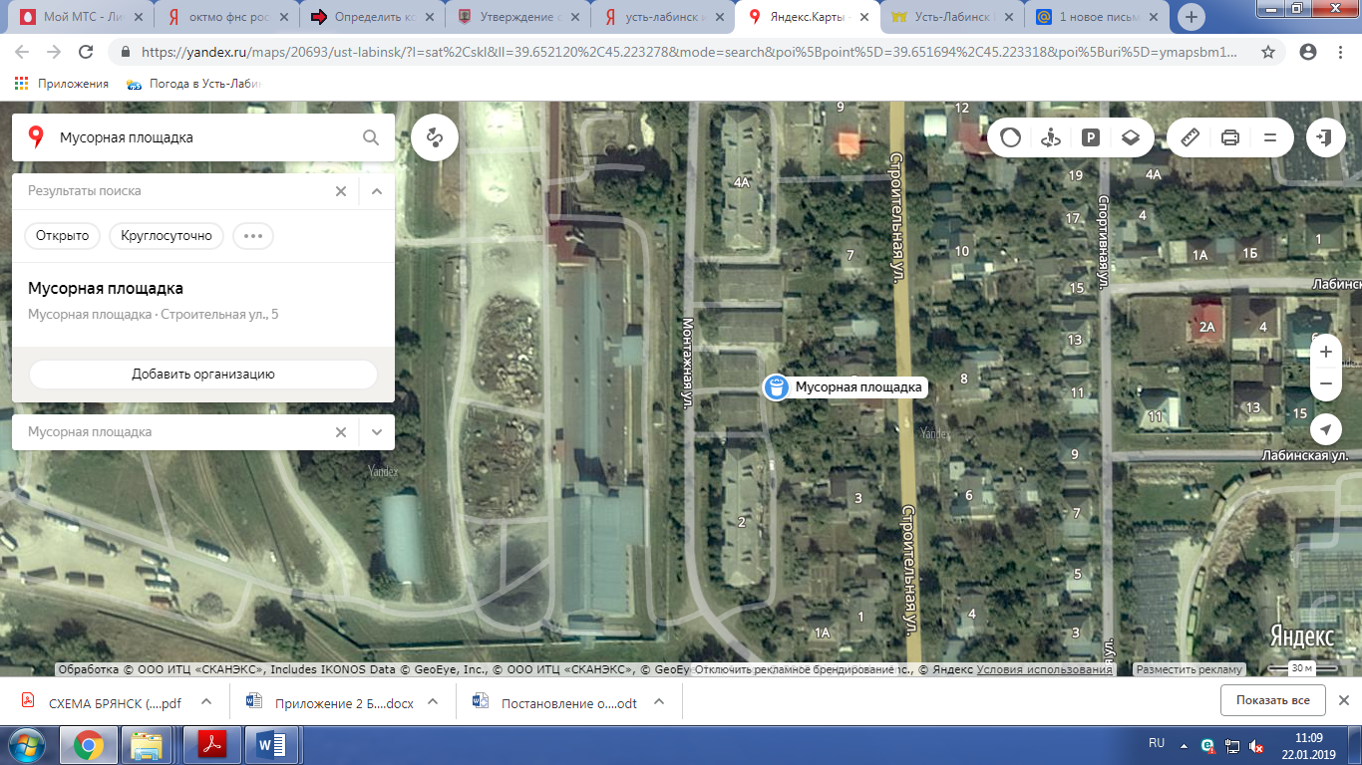  Место (площадка)накопления ТКО
2. | Краснодарский край, г.Усть-Лабинск, МКД  ул. Артиллерийская, 24  Географические координаты:  X45.216391,  Y 39.652809  S-1,5 м2  Реестр № 150 | 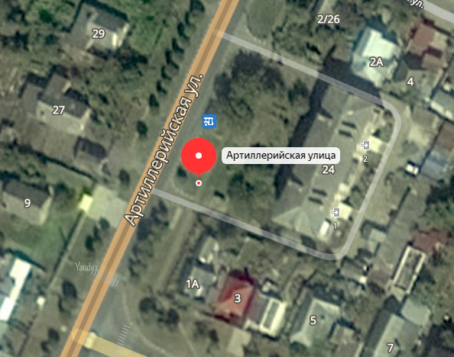  Место (площадка) накопления ТКО
3. | Краснодарский край, г.Усть-Лабинск, МКД ул.Красная, 228  Географические координаты:  X45.212267,  Y 39.689953  S – 3,5 м2  Реестр №151 | 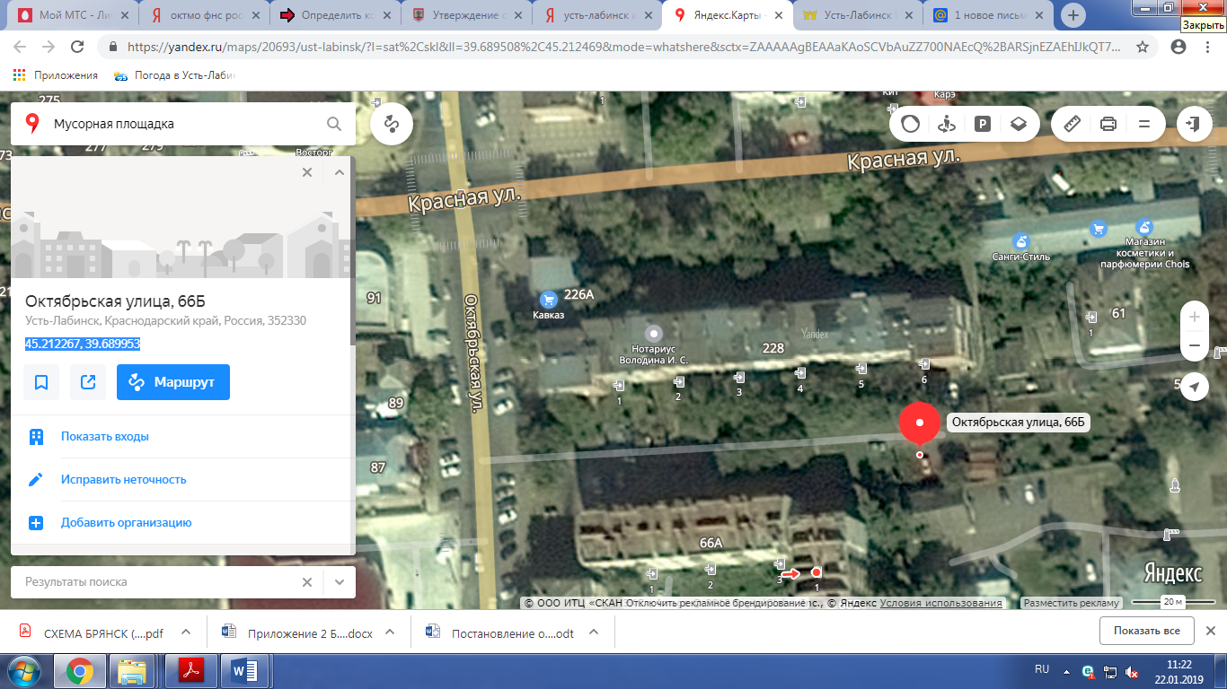  Место (площадка) накопления ТКО
4. | Краснодарский край, г.Усть-Лабинск, МКД ул.Октябрьская, 115  Географические координаты:  X45.216370,  Y 39.687015  S-17 м2  Реестр № 146  Реестр № 146 | 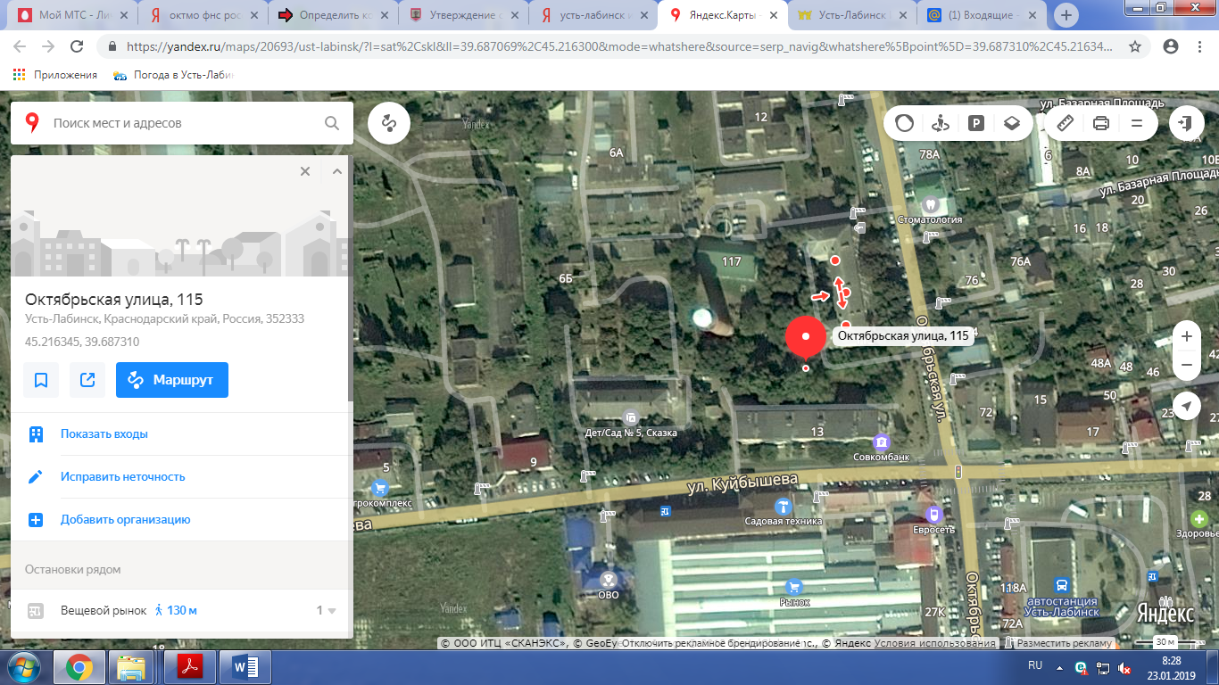  Место (площадка) накопления ТКО
5. | Краснодарский край, г.Усть-Лабинск, МКД ул.Коллективная, 7А  Географические координаты:  X45.210618, Y39.674803  S-22 м2  Реестр №129 | 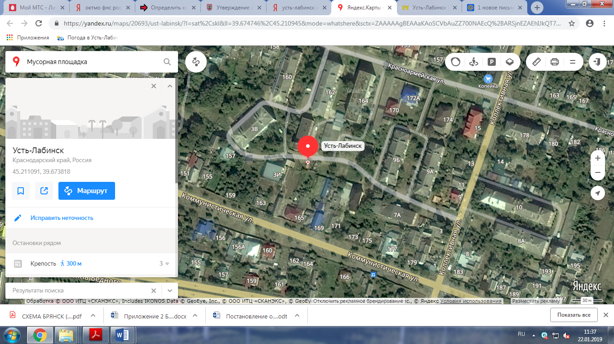  Место (площадка) накопления ТКО
6. | Краснодарский край, г.Усть-Лабинск, МКД ул.Свердлова, 76 МКР «Черемушки»  (верхняя площадка)  Географические координаты:  X45.214976,  Y 39.699226  S-6 м2  Реестр №141 | 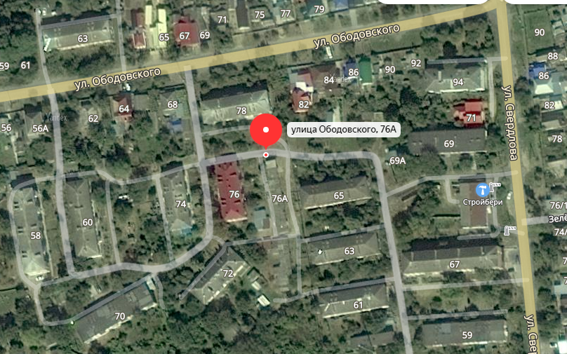  Место (площадка) накопления ТКО
7. | Краснодарский край, г.Усть-Лабинск, МКД  ул. Ободовского, 94 МКР «Черемушки»  (средняя площадка)  Географические координаты:  X45.215609,  Y39.699633  S-25 м2  Реестр №142 | 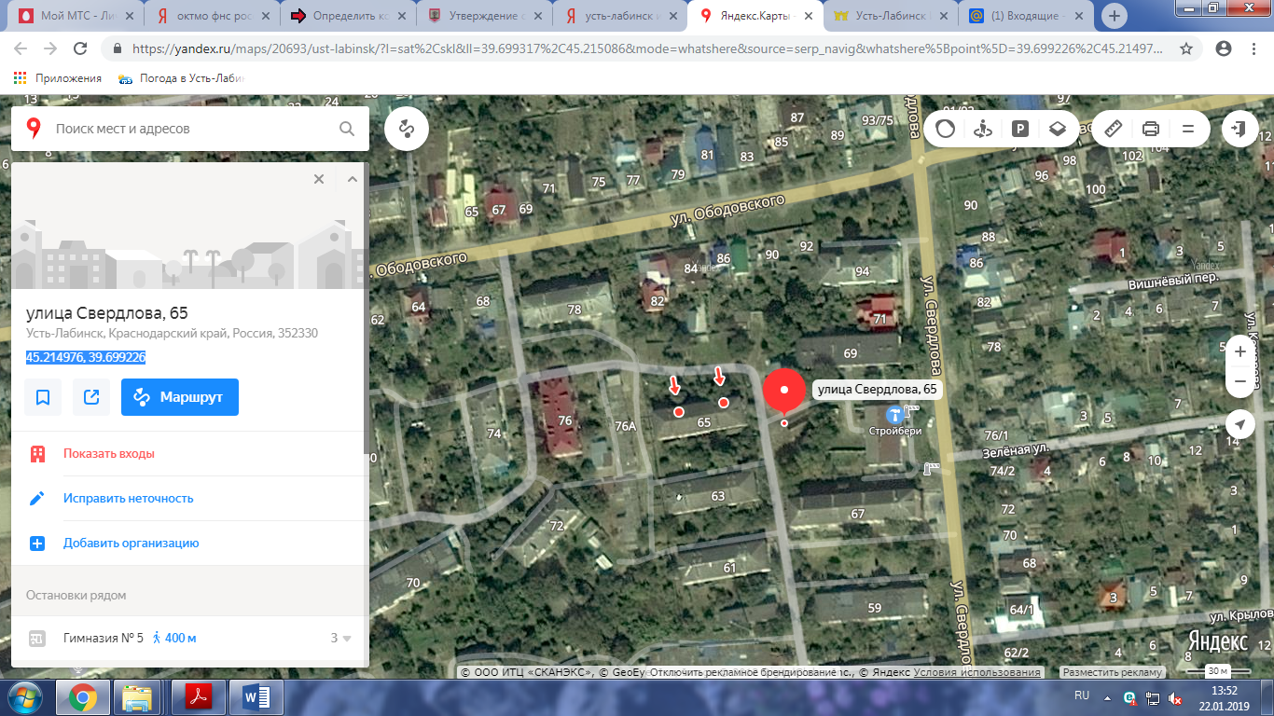  Место (площадка) накопления ТКО
8. | Краснодарский край, г.Усть-Лабинск, МКД ул.Красная, 315 А  МКР «Черемушки»  (нижняя площадка)  Географические координаты:  X45.213903,  Y 39.698383  S-14 м2  Реестр №152 | 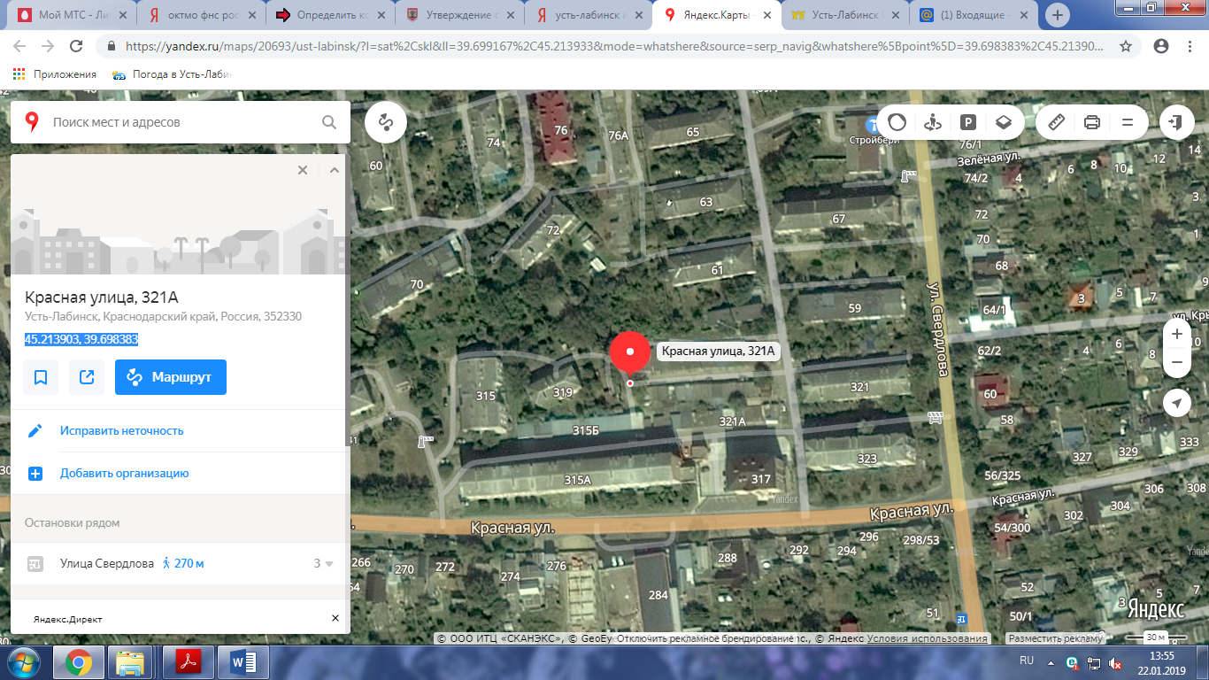  Место (площадка) накопления ТКО
9 | Краснодарский край, г.Усть-Лабинск, МКД ул.Красноармейская, 178  Географические координаты:  X45.211240,  Y 39.676314  S-5,5 м2  Реестр №131 | 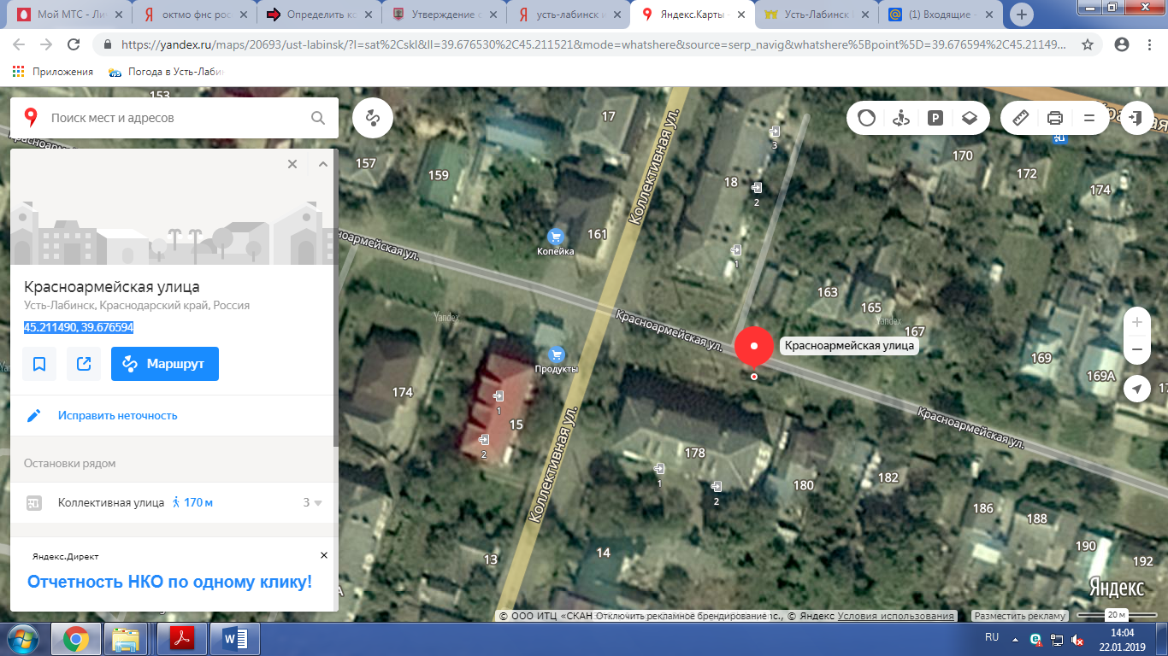  Место (площадка) накопления ТКО
10 | Краснодарский край, г.Усть-Лабинск, МКД ул.Краснофорштадская, 13  Географические координаты:  X45.219404,  Y39.658335  S-4 м2  Реестр №154 | 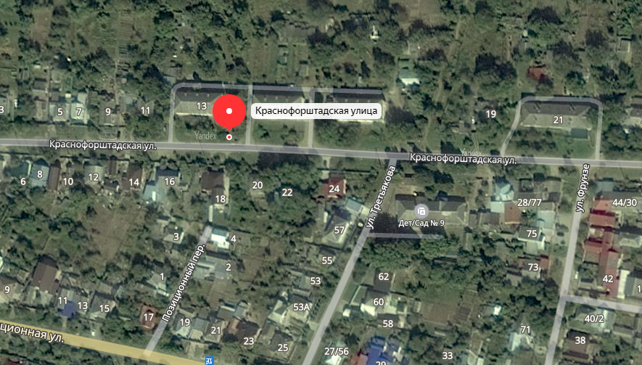  Место (площадка) накопления ТКО
11. | Краснодарский край, г.Усть-Лабинск, МКД ул. Гагарина, 88 Географические координаты:  X45.214120,  Y39.681528  S-27 м2  Реестр № 127 | 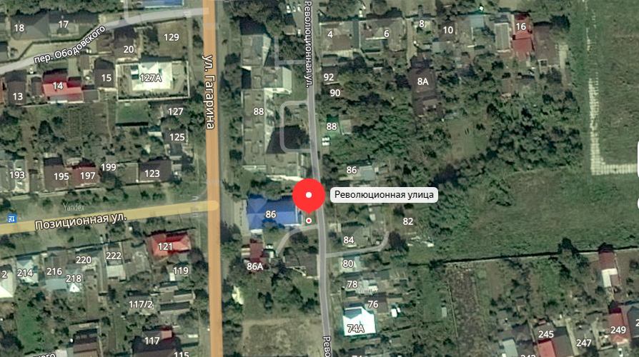  Место (площадка) накопления ТКО
12. | Краснодарский край, г.Усть-Лабинск, МКД пер. Артиллерийский, 20  Географические координаты:  X45.217030,  Y 39.648780  S – 7 м2  Реестр №123 | 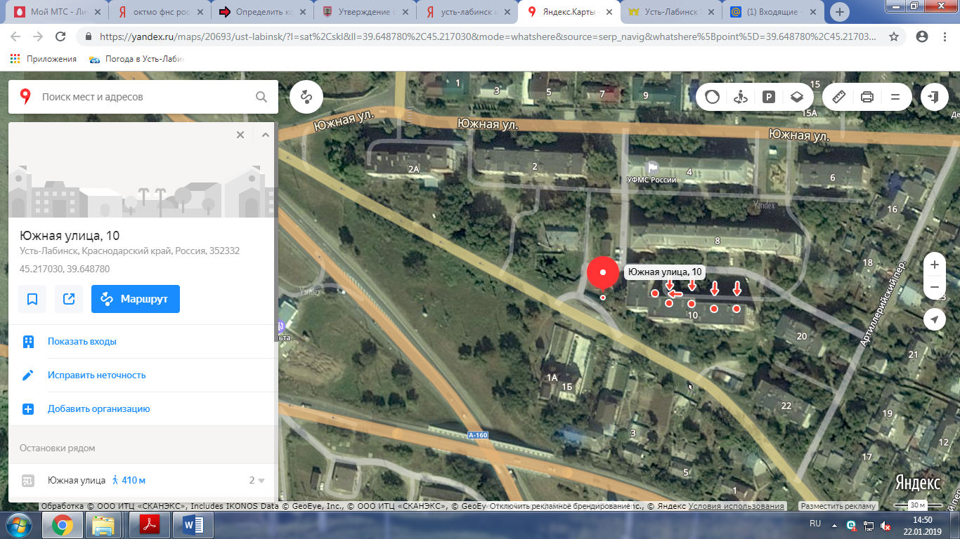  Место (площадка) накопления ТКО
13 | Краснодарский край, г.Усть-Лабинск, ул.Звездная (кладбище)  Географические координаты:  X45.237130,  Y39.727673  S- 2,5 м2  Реестр 157 | 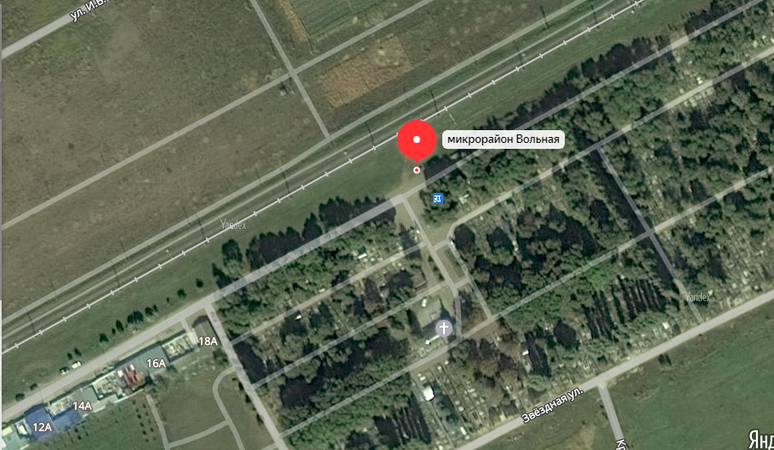  Место (площадка) накопления ТКО
14. | Краснодарский край, г.Усть-Лабинск, МКД ул.Агаркова, 79  Географические координаты:  X45.215729,  Y39.692782  S- 33 м2  Реестр 158 | 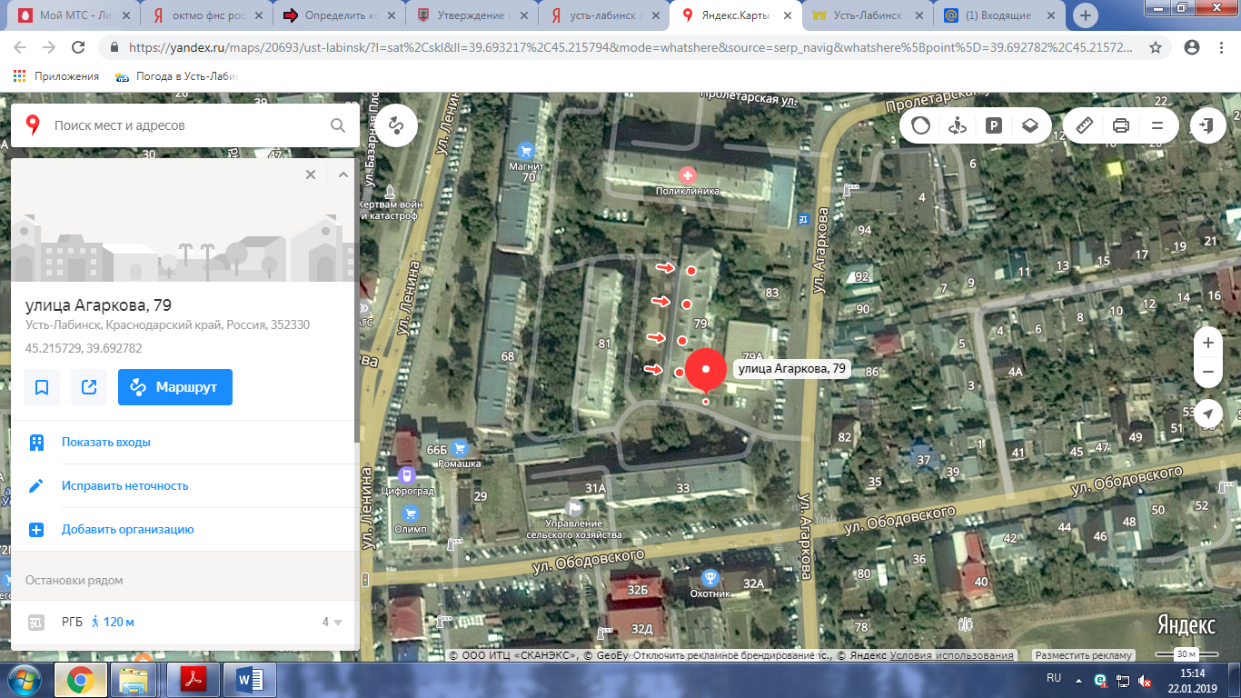  Место (площадка) накопления ТКО
15. | Краснодарский край, г.Усть-Лабинск, МКД ул.Агаркова, 75 Географические координаты:  X45.214348,  Y 39.692692  S- 14 м2  Реестр 157 | 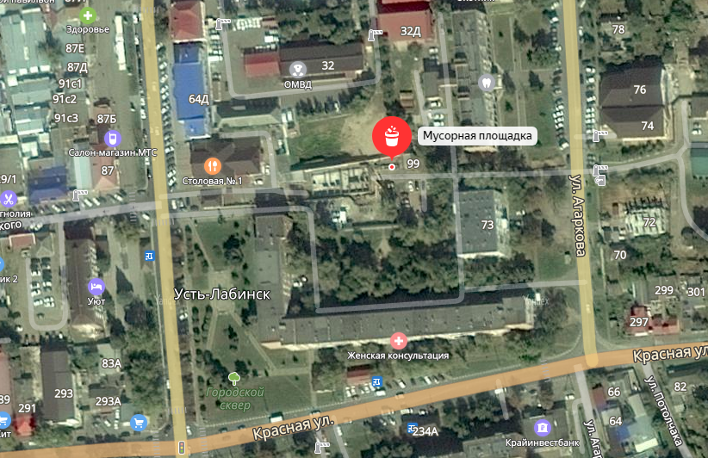  Место (площадка) накопления ТКО
16. | Краснодарский край, г.Усть-Лабинск, МКД ул.Ленина, 33 Географические координаты:  X45.208441,  Y39.690272  S -28 м2  Реестр 134 | 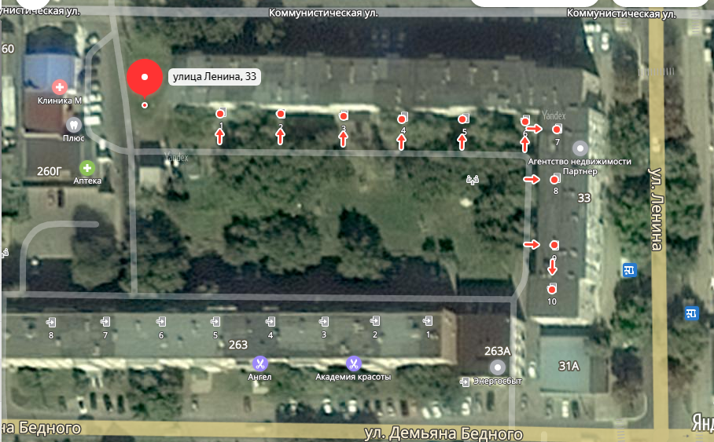  Место (площадка) накопления ТКО
17. | Краснодарский край, г.Усть-Лабинск, МКД ул.Ленина, 36  Географические координаты:  X45.208099,  Y39.691699  S- 8 м2  Реестр 135 | 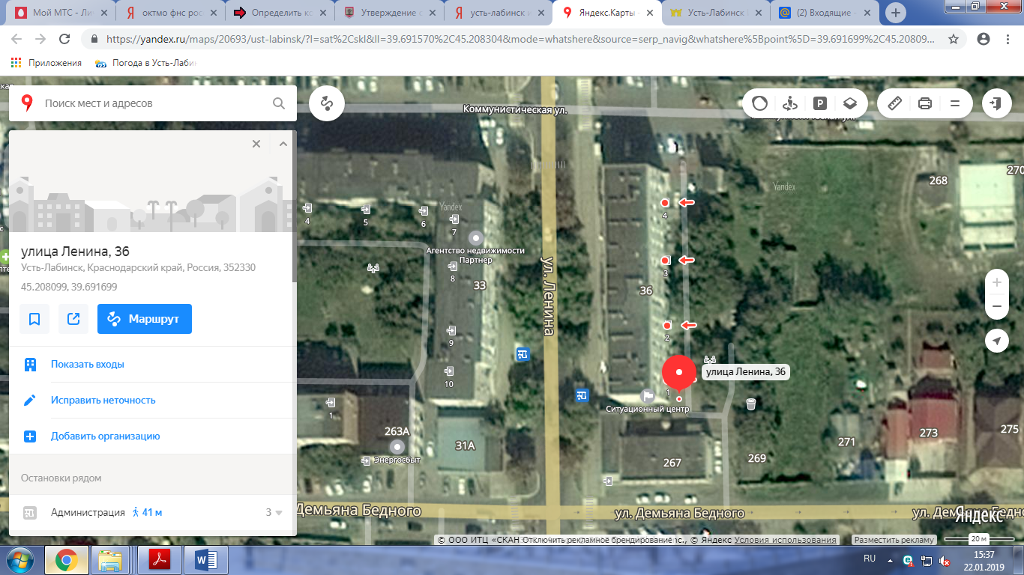  Место (площадка) накопления ТКО
18. | Краснодарский край, г.Усть-Лабинск, МКД ул.Рабочая, 65  Географические координаты:  X45.221604,  Y39.691314  S-8 м2  Реестр 148 | 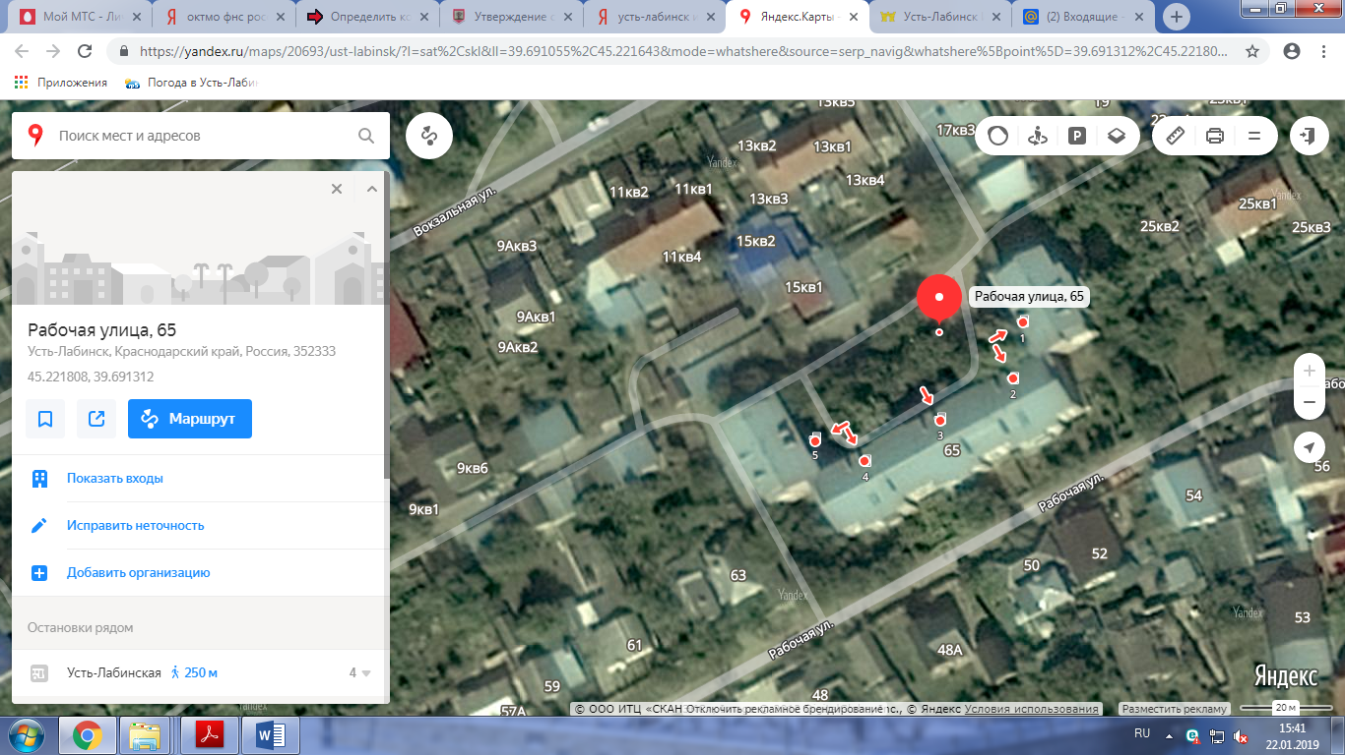  Место (площадка) накопления ТКО
19 | Краснодарский край, г.Усть-Лабинск, МКД ул.Дружбы, 19  Географические координаты:  X45.219320,  Y 39.645736  S – 3,5 м2  Реестр 128 | 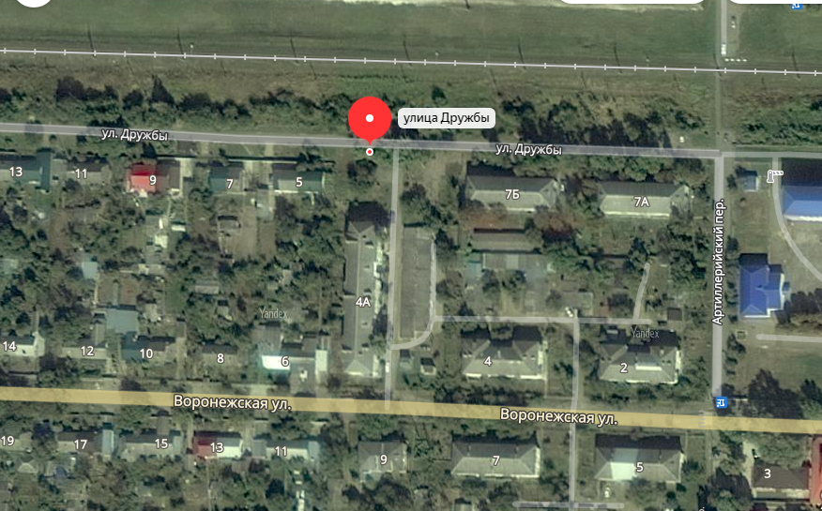  Место (площадка) накопления ТКО
20. | Краснодарский край, г.Усть-Лабинск, МКД ул.Воронежская, 31 Географические координаты:  X45.218721,  Y39.645597  S-4,5 м2  Реестр 127 | 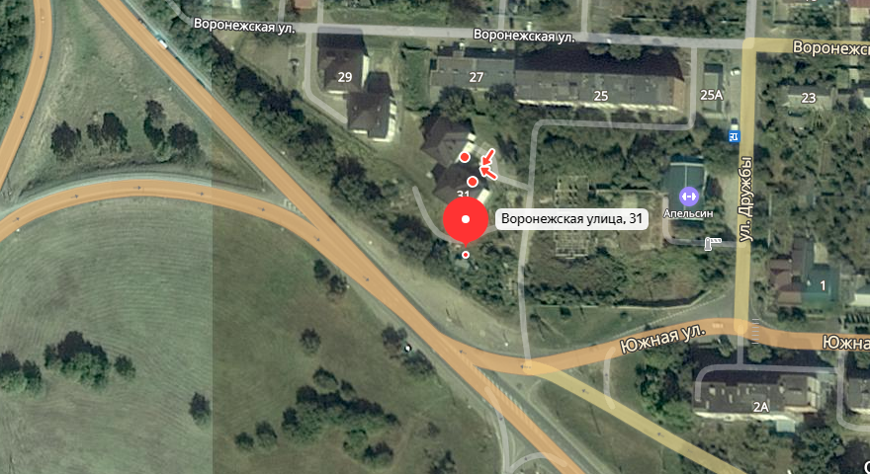  Место (площадка) накопления ТКО
21. | Краснодарский край, г.Усть-Лабинск, МКД ул.Воронежская, 29  Географические координаты:  X45.218955,  Y39.645115  S- 5 м2  Реестр 125 | 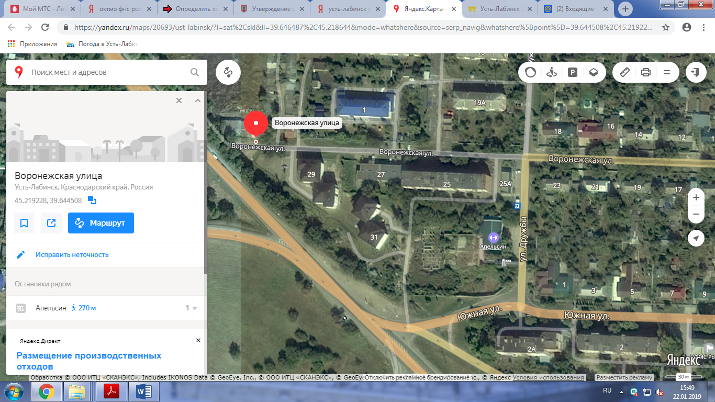  Место (площадка) накопления ТКО
22. | Краснодарский край, г.Усть-Лабинск, МКД ул.Октябрьская, 66 Географические координаты:  X45.211501,  Y 39.689002  S- 4,5 м2  Реестр 145 | 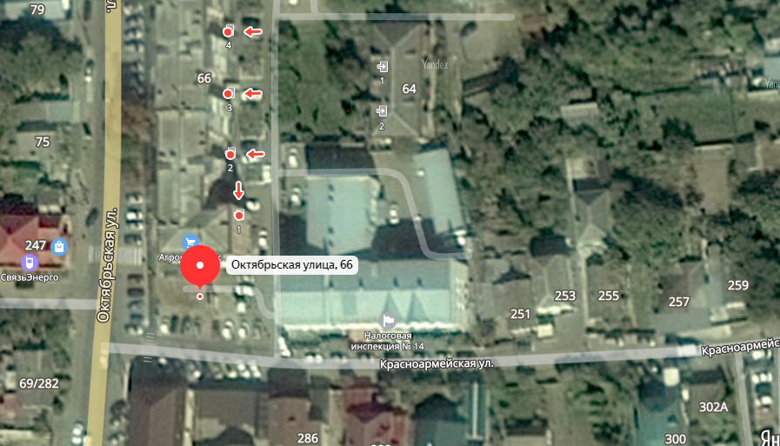  Место (площадка) накопления ТКО
23. | Краснодарский край, г.Усть-Лабинск, МКД ул.Агаркова, 71  Географические координаты:  X45.212738,  Y39.692504  S-3,5 м2  Реестр 130 | 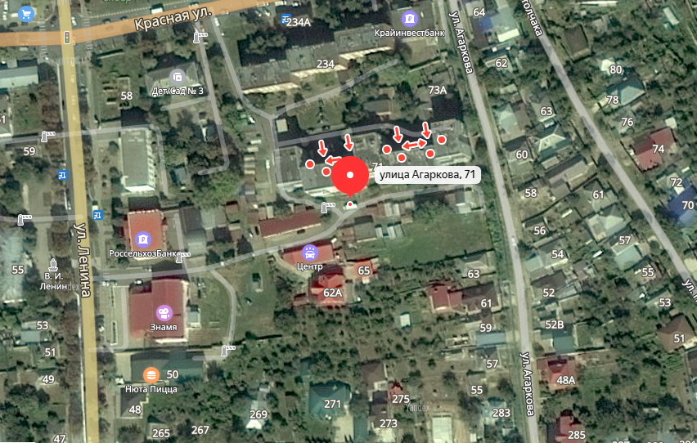  Место (площадка) накопления ТКО
24 | Краснодарский край, г.Усть-Лабинск, МКД ул. Чехова, 1 Географические координаты:  X45.202497,  Y 39.677319  S – 2 м2  Реестр 149 | 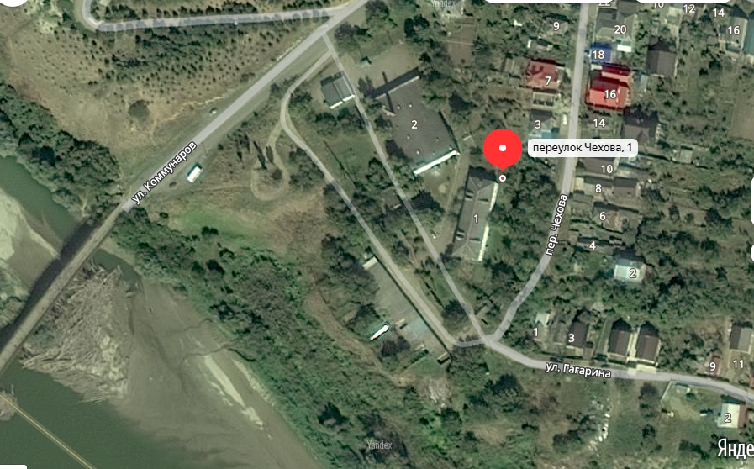  Место (площадка) накопления ТКО
25 | Краснодарский край, г.Усть-Лабинск, МКД ул.Д.Бедного, 133  Географические координаты:  X45.210574,  Y39.669481  S- 2 м2  Реестр 159 | 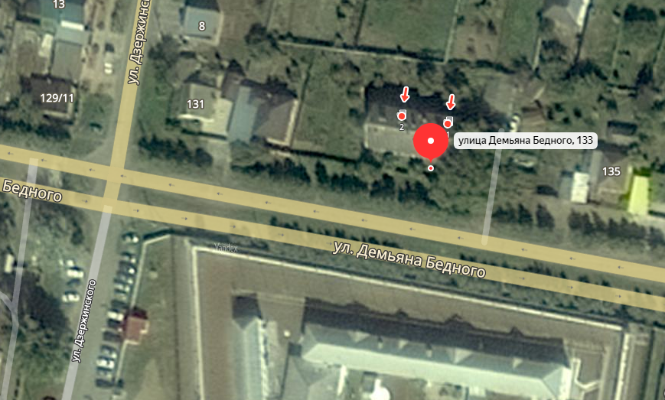  Место (площадка) накопления ТКО
26 | Краснодарский край, г.Усть-Лабинск, МКД ул.Д.Бедного, 90  Географические координаты:  X45.209857,  Y39.671565  S – 2 м2  Реестр 160 | 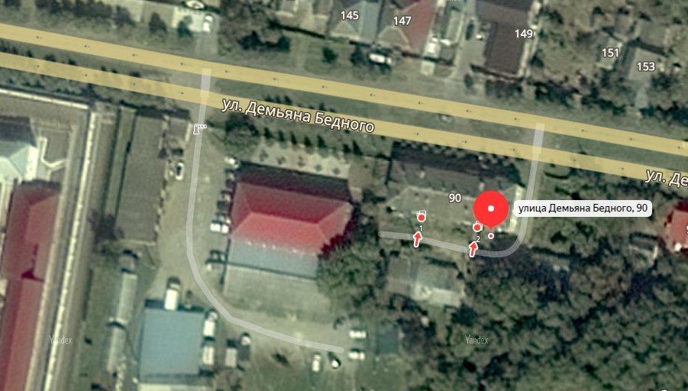  Место (площадка) накопления ТКО
27. | Краснодарский край, г.Усть-Лабинск, парковая зона оз. Копытце  Географические координаты:  X45.200616,  Y39.691071  S-2,5 м2  Реестр 139 | 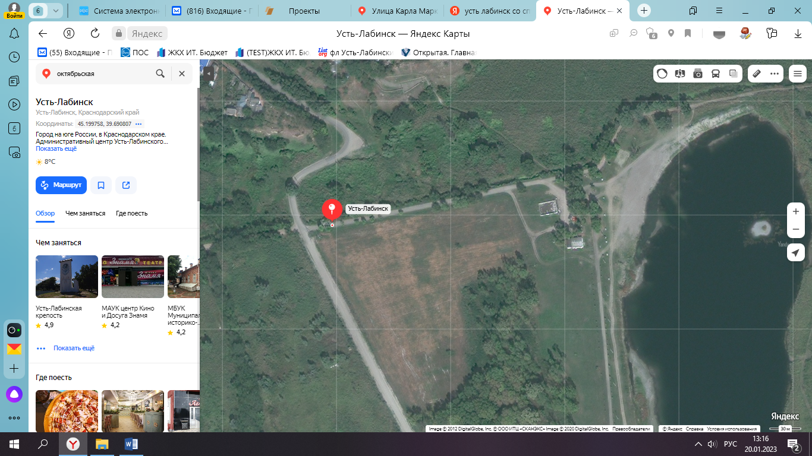  Место (площадка) накопления ТКО
28. | Краснодарский край, г.Усть-Лабинск, ул. Островского (кладбище) Географические координаты:  X 45.206653,  Y 39.699607  S- 10 м2  Реестр 143 | 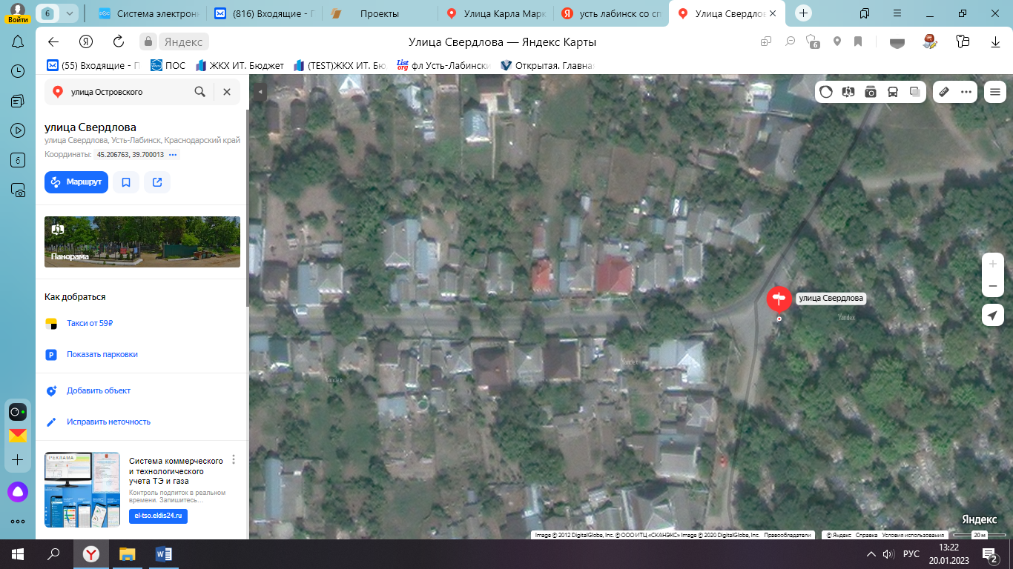  Место (площадки) накопления ТКО
29. | Краснодарский край, г.Усть-Лабинск, ул.  К. Маркса, 7  Географические координаты:  X 45.223625,  Y 39.696534  S- 1 м2  Реестр 161 | 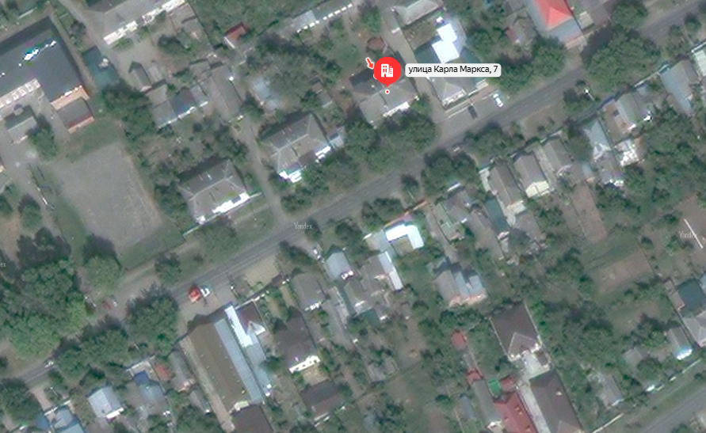  Место (площадки) накопления ТКО
30 | Краснодарский край, г.Усть-Лабинск, ул. Краснофорштадская, 1а Географические координаты:  X 45.219659,  Y 39.655026  S-8 м2  Реестр 132 | 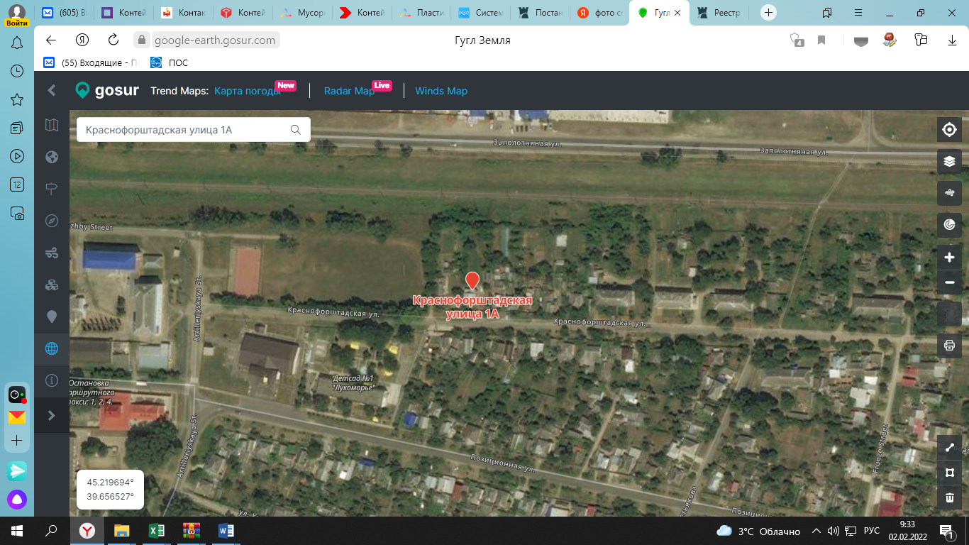  Место (площадки) накопления ТКО
31. | Краснодарский край, г.Усть-Лабинск,  ул. Октябрьская, 34 Географические координаты:  X 45.206371,  Y 39.688662  S-2,5 м2  Реестр 138 | 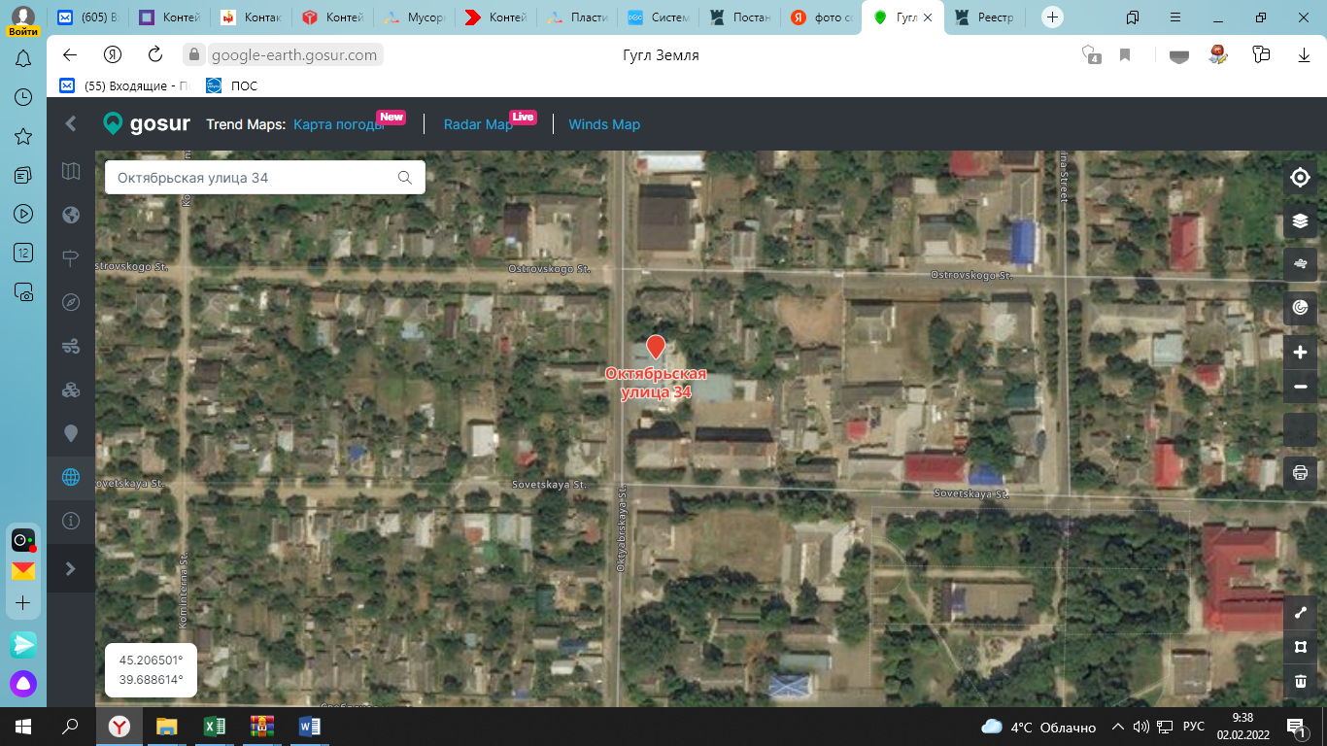  Место (площадки) накопления ТКО
32. | Краснодарский край, г.Усть-Лабинск, ул. Ободовского, 30  Географические координаты:  X 45.213665,  Y 39.689312  S-19 м2  Реестр 134 | 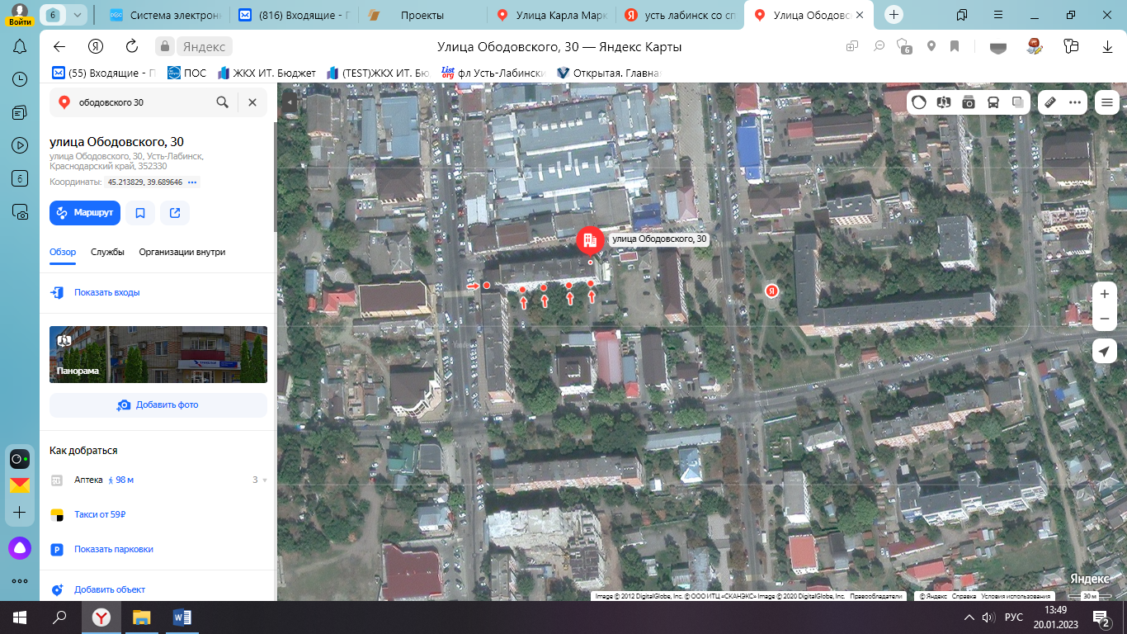  Место (площадки) накопления ТКО
33 | Краснодарский край, г.Усть-Лабинск,  ул. Пролетарская, 64  Географические координаты:  X 45.217570,  Y 39.700154  S-1 м2  Реестр 147 | 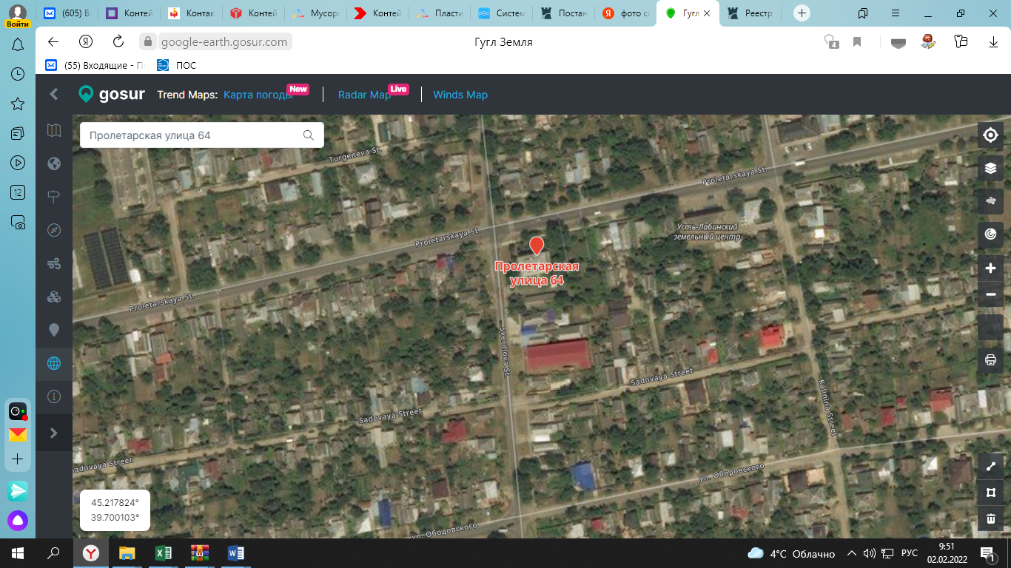  Место (площадки) накопления ТКО
34. | Краснодарский край, г.Усть-Лабинск,  ул.  К. Маркса, 3  Географические координаты:  X 45.223326,  Y 39.695753  S – 2 м2  Реестр 136 | 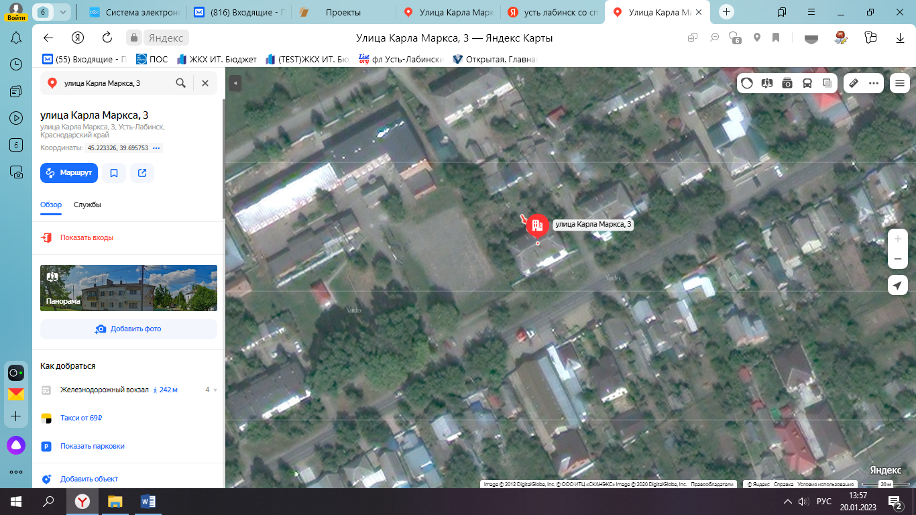  Место (площадки) накопления ТКО
35 | Краснодарский край, г.Усть-Лабинск, ул. Третьякова (кладбище) Географические координаты:  X 45.211845,  Y 39.653526  S – 2,5 м2  Реестр 140 | 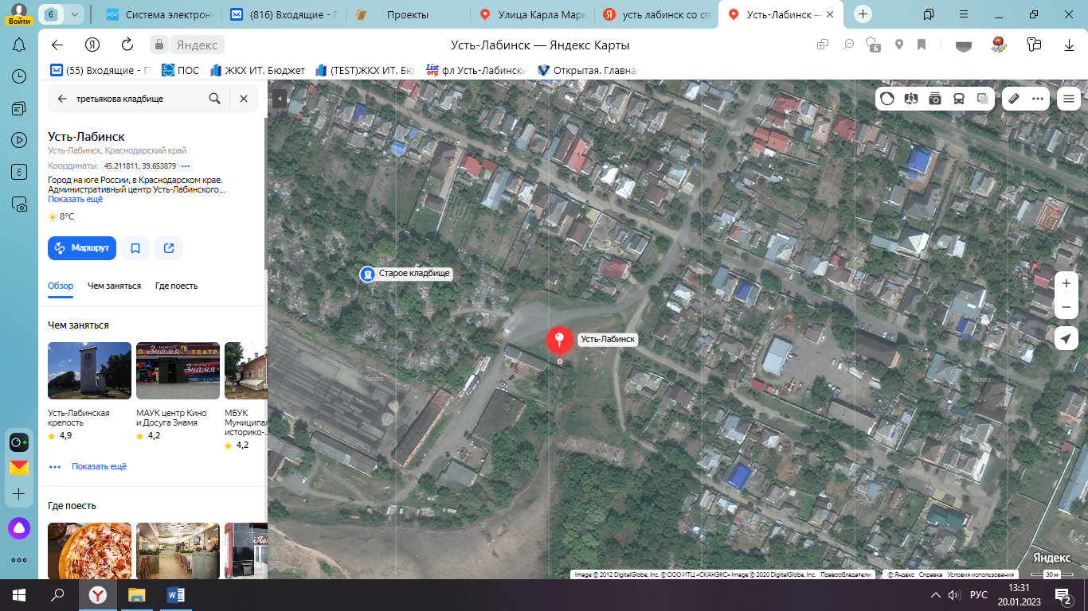  Место (площадки) накопления ТКО
36 | Краснодарский край, г.Усть-Лабинск, ул.  К. Маркса, 1  Географические координаты:  X 45.222780,  Y 39.694316  S – 2 м2  Реестр 124 | 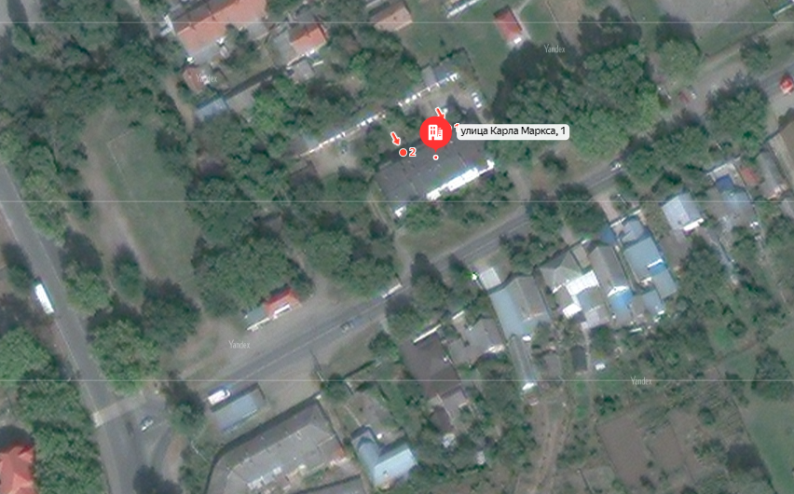  Место (площадки) накопления ТКО
37 | Краснодарский край, г.Усть-Лабинск,  угол ул. Энгельса и ул. К. Маркса  Географические координаты:  X 45.228320,  Y 39.714213  S – 2 м2  Реестр 296 | 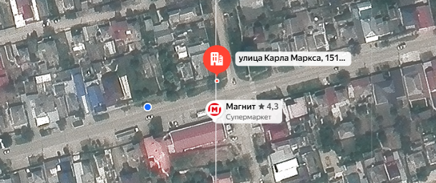  Место (площадки) накопления ТКО
38 | Краснодарский край, г.Усть-Лабинск,  угол ул. Калинина и ул. Пионерская Географические координаты:  X 45.224341,  Y 39.701865  S – 2 м2  Реестр 72 | 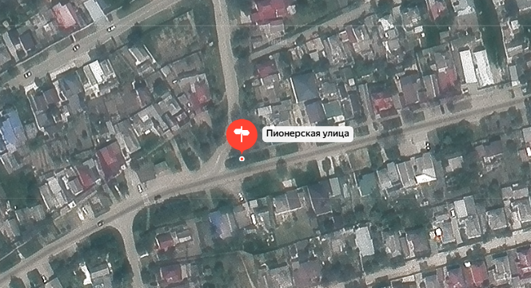  Место (площадки) накопления ТКО
39 | Краснодарский край, г.Усть-Лабинск,  угол ул. Вольная и ул. Красноармейская Географические координаты:  X 45.218845,  Y 39.723786  S – 2 м2  Реестр 72 | Место (площадки) накопления ТКО  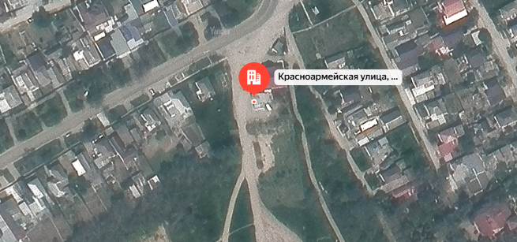
40 | Краснодарский край,  Г. Усть-Лабинск,  угол ул. Тульская и ул. Вольная  Географические координаты:  Х 45.236529  Y 39.719593  S 12м²  Реестр 304 | 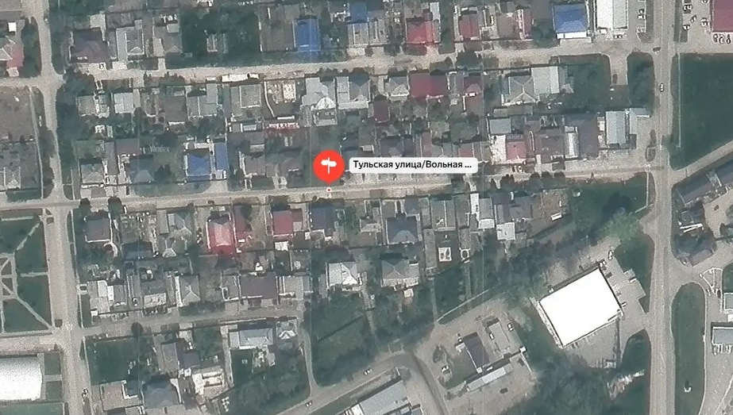  Место (площадки) накопления ТКО

Начальник отдела по вопросам
жилищно-коммунального хозяйства
и благоустройства
Усть-Лабинского городского поселения
Усть-Лабинского района О.В.Бугай

